*Tylko praca daje okazję*

*odkryć nam nas samych,*

*pokazać to, czym naprawdę jesteśmy,*

*a nie tylko to, na co wyglądamy.*

*(J. Conrad)*

***Rozdział 1. WSTĘP***

Dnia 5 kwietnia 2011 roku Burmistrz Miasta Żary powołał zespół merytoryczny, którego celem było opracowanie Strategii Oświaty miasta Żary na lata 2011-2016. W pracach 29 –osobowego zespołu wzięły udział osoby reprezentujące lokalny samorząd, wydział Urzędu Miasta, jednostki organizacyjne i związki zawodowe. Prace nad opracowaniem Strategii przebiegały w ramach regularnych spotkań całego zespołu i w grupach zajmujących się poszczególnymi aspektami powstającego dokumentu.

Zadaniem zespołu było określenie lokalnych priorytetów oświatowych i preferowanych sposobów ich realizacji. Opracowując dokument Zespół kierował się kilkoma przeświadczeniami o charakterze generalnym:

1. Dążenie do osiągnięcia priorytetów musi opierać się na zadaniach, których realizacja jest realna w terminie określonym ramami jej odniesienia.
2. Diagnoza stanu żarskiej oświaty powinna wskazywać te obszary, które wymagają interwencji polegającej na koncentracji działań i środków.
3. Przedsięwzięcia nastawione na podnoszenie jakości działań edukacyjnych winny mieć charakter systemowy.
4. Przyjęcie dokumentu inicjuje proces strategicznego rozwoju żarskiej oświaty, natomiast jego realizacja winna mieć charakter dynamiczny. Przyjmuje się zasadę otwartości niniejszego dokumentu, a tym samym dopuszcza możliwość modyfikacji i uzupełnień wynikających ze zmiany lokalnych lub poza-lokalnych uwarunkowań żarskiej oświaty.

Strategia rozwoju oświaty miasta Żary na lata 2011-2016 w swej treści zawiera:

* Diagnozę stanu oświaty Miasta Żary.
* Określenie celów ogólnych, szczegółowych i operacyjnych na kolejne lata.
* Określenie spodziewanych efektów.
* Monitoring i ewaluacja.
* Podsumowanie.

***Rozdział 2. DIAGNOZA STANU OŚWIATY W GMINIE ŻARY O STATUSIE MIEJSKIM***

Diagnoza stanu oświaty w gminie Żary o statusie miejskim obejmuje okres ostatnich czterech lat tj. rok szkolny 2008/09, 2009/2010, 2010/211 i 2011/2012 oraz analizę demograficzną w naszym mieście na lata 2008-2020.

**Diagnozą objęto:**

Miejskie Przedszkola Publiczne,

Szkoły Podstawowe Publiczne,

Gimnazja Publiczne,

Placówki niepubliczne

* Przedszkola Niepubliczne,
* Szkoły Podstawowe Niepubliczne,
* Gimnazja Niepubliczne,

**Do podstawowych zadań Gminy należy:**

1. Zaspokajanie zbiorowych potrzeb wspólnoty w zakresie edukacji publicznej należy do zadań własnych gminy- art. 7 ust. 1 ustawy o samorządzie gminnym ( Dz. U. z 2001r. Nr 142 poz.1591)
2. Zakładanie i prowadzenie przedszkoli w tym przedszkoli specjalnych, szkół podstawowych, i gimnazjów – art. 5 ust. 5
3. Zabezpieczenie bazy lokalowej i sprawności technicznej obiektów oświatowych oraz środków rzeczowych i finansowych dla ich działalności- ustawa o systemie oświaty (Dz. U. z 2004r. Nr 256 poz. 2672)

***1. Miejskie Przedszkola Publiczne***

**1.1 Charakterystyka Miejskich Przedszkoli**

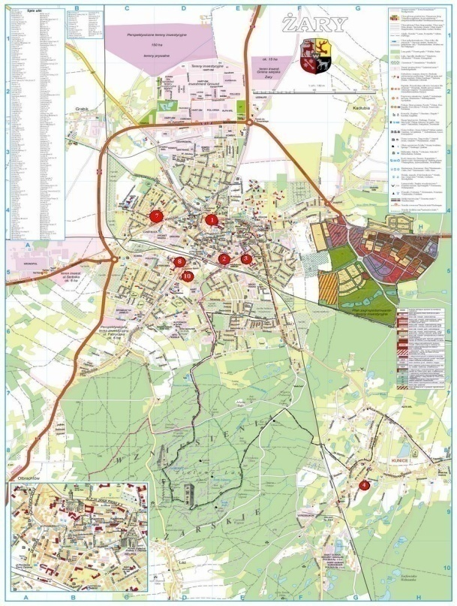W gminie Żary o statusie miejskim od roku 2002 po dzień dzisiejszy działa 7 publicznych miejskich przedszkoli, które realizują obowiązek opieki nad dzieckiem w wieku od 3 do 6 lat. Posiadana przez Gminę baza lokalowa oddana została dyrektorom przedszkoli w trwały zarząd. Obiekty rozmieszczone są na terenie całego miasta i pokrywają swoim zasięgiem wszystkie dzielnice w sposób równomierny.

**Rysunek 1,1** Mapa Żar z położeniem Miejskich Przedszkoli

1. Miejskie Przedszkole nr 1
2. Miejskie Przedszkole nr 2
3. Miejskie Przedszkole nr 3
4. Miejskie Przedszkole nr 4
5. Miejskie Przedszkole nr 7
6. Miejskie Przedszkole nr 8
7. Miejskie Przedszkole nr 10

Poszczególne przedszkola różnią się między sobą pod względem wielkości obiektów oraz ilości przebywających w nich dzieci. Do największych przedszkoli zaliczyć można Miejskie Przedszkole nr 7 i nr 8. Codziennie przebywa w nich ponad 200 dzieci.

4 z 7 funkcjonujących w mieście przedszkoli to budynki, które w przeszłości nie były obiektami użyteczności publicznej. To przedwojenne wille, które nie do końca w pełni nadają się na przedszkola. Przeprowadzone przez Gminę prace adaptacyjne pozwalają wykorzystywać je do celów oświatowych.

We wszystkich przedszkolach prowadzone jest wyżywienie dla dzieci. Opłaty za tzw. wsad do kotła pokrywane są przez rodziców.

**Miejskie Przedszkole nr 1**

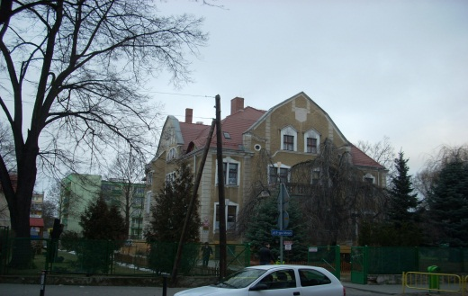

*Adres MP:* 68-200 Żary ul.9-go Maja 10

*Telefon:* 68 374 39 27  
*strona:* [www.mp1zary.pl](http://www.mp1zary.pl)  
*e-mail:* [mp1zary@wp.pl](mailto:mp1zary@wp.pl)

**Miejskie Przedszkole nr 1** to 6 oddziałowa placówka, do której w roku szkolnym 2011/2012 uczęszcza 183 dzieci. Obecnie są 3 oddziały dzieci 6 letnich, 1 oddział 5-latków i 2 oddziały dla dzieci 3-4 letnich. Budynek Przedszkola jest po remoncie i spełnia normy techniczne do przebywania w nim dzieci. Posiada duży park z urządzeniami rekreacyjnymi oraz certyfikowany plac zabaw. Funkcjonująca kuchnia wymaga remontu w najbliższym czasie.

*Rok szkolny 2010/2011*

|  |  |  |  |  |
| --- | --- | --- | --- | --- |
| Oddział | Oddziały w przedszkolu nr 1 | | | |
| Liczba | Liczba dzieci | | |
| minimalna | średnia | maksymalna |
| Dzieci 6-letnie | 3 | 25 | 26,67 | 29 |
| Dzieci 5-letnie | 2 | 29 | 29,50 | 30 |
| Dzieci 3-4-letnie | 1 | 33 | 33,00 | 33 |
| **Razem** | **6** | **25** | **28,67** | **33** |

*Rok szkolny 2011/2012*

|  |  |  |  |  |
| --- | --- | --- | --- | --- |
| Oddział | Oddziały w przedszkolu nr 1 | | | |
| Liczba | Liczba dzieci | | |
| minimalna | średnia | maksymalna |
| Dzieci 6-letnie | 3 | 27 | 29,00 | 30 |
| Dzieci 5-letnie | 1 | 33 | 33,00 | 33 |
| Dzieci 3-4-letnie | 2 | 31 | 31,50 | 32 |
| **Razem** | **6** | **26** | **30,50** | **31** |

M**iejskie Przedszkole nr 2**

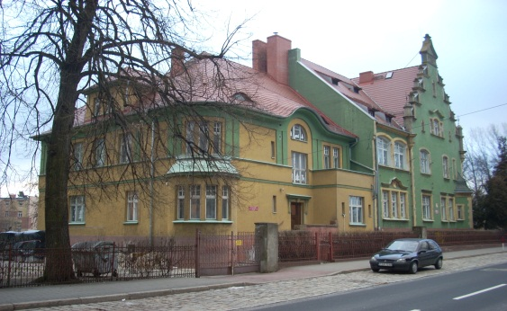

*Adres MP:* 68-200 Żary ul.1-go Maja 3a

*Telefon:* 68 374 36 59

*strona:*

*e-mail:*  [dyrektor.mp2zary@wp.pl](mailto:dyrektor.mp2zary@wp.pl)

**Miejskie Przedszkole nr 2** to 5 oddziałowe placówka, do której w roku szkolnym 2011/2012 uczęszcza 131 dzieci. Obecnie są 2 oddziały dzieci 6 letnich, 1 oddział 5-latków i 2 oddziały dla dzieci 3-4 letnich. Budynek Przedszkola jest po remoncie i spełnia normy techniczne do przebywania w nim dzieci. Posiada duży park z urządzeniami rekreacyjnymi. Część pomieszczeń przynależnych do przedszkola wynajmowana jest na potrzeby Terenowego Zespołu Wizytatorów Kuratorium Oświaty w Gorzowie Wlkp.

*Rok szkolny 2010/2011*

|  |  |  |  |  |
| --- | --- | --- | --- | --- |
| Oddział | Oddziały w przedszkolu nr 2 | | | |
| Liczba | Liczba dzieci | | |
| minimalna | średnia | maksymalna |
| Dzieci 6-letnie | 1 | 29 | 29,00 | 29 |
| Dzieci 5-letnie | 1 | 31 | 31,00 | 31 |
| Dzieci 3-4-letnie | 2 | 27 | 28,00 | 29 |
| **Razem** | **4** | **27** | **29,00** | **31** |

*Rok szkolny 2011/2012*

|  |  |  |  |  |
| --- | --- | --- | --- | --- |
| Oddział | Oddziały w przedszkolu nr 2 | | | |
| Liczba | Liczba dzieci | | |
| minimalna | średnia | maksymalna |
| Dzieci 6-letnie | 2 | 20 | 24,00 | 28 |
| Dzieci 5-letnie | 1 | 27 | 27,00 | 27 |
| Dzieci 3-4-letnie | 2 | 26 | 28,00 | 30 |
| **Razem** | **5** | **20** | **26,20** | **30** |

**Miejskie Przedszkole nr 3**

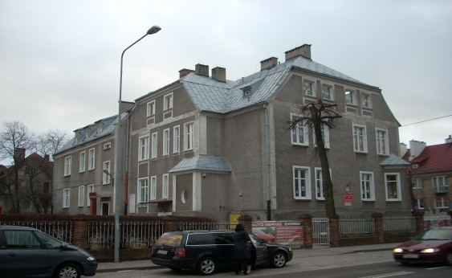

*Adres MP:* 68-200 Żary ul.11 Listopada 22

*Telefon:* 68 479 43 16

*strona:* [www.przedszkole.zary.net](http://www.przedszkole.zary.net/)

*e-mail:*  [przedszkole@zary.net](mailto:przedszkole@zary.net)

**Miejskie Przedszkole nr 3** to 6 oddziałowa placówka, do której w roku szkolnym 2011/2012 uczęszcza 184 dzieci. Obecnie są 3 oddziały dzieci 6 letnich, 1 oddział 5-latków i 2 oddziały dla dzieci 3-4 letnich. Budynek przedszkola spełnia normy techniczne do przebywania w nim dzieci. W najbliższym czasie remontu wymaga dach budynku. Jako jedyne nie posiada dużego parku dla dzieci. Dzieci z tego przedszkola mogą korzystać z placu zabaw przy Szkole Podstawowej nr 8.

*Rok szkolny 2010/2011*

|  |  |  |  |  |
| --- | --- | --- | --- | --- |
| Oddział | Oddziały w przedszkolu nr 3 | | | |
| Liczba | Liczba dzieci | | |
| minimalna | średnia | maksymalna |
| Dzieci 6-letnie | 3 | 27 | 29,00 | 30 |
| Dzieci 5-letnie | 1 | 26 | 26,00 | 26 |
| Dzieci 3-4-letnie | 2 | 32 | 32,50 | 33 |
| **Razem** | **6** | **26** | **29,67** | **33** |

*Rok szkolny 2011/2012*

|  |  |  |  |  |
| --- | --- | --- | --- | --- |
| Oddział | Oddziały w przedszkolu nr 3 | | | |
| Liczba | Liczba dzieci | | |
| minimalna | średnia | maksymalna |
| Dzieci 6-letnie | 3 | 28 | 30,00 | 32 |
| Dzieci 5-letnie | 1 | 32 | 32,00 | 32 |
| Dzieci 3-4-letnie | 2 | 30 | 31,00 | 32 |
| **Razem** | **6** | **28** | **30,67** | **32** |

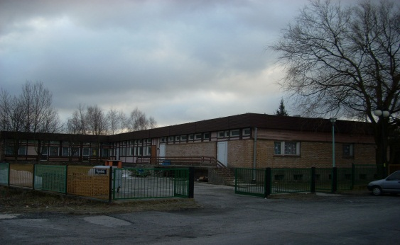**Miejskie Przedszkole nr 4**

*adres MP:* 68-200 Żary ul. Sikorskiego 22

*telefon:* 68 374 37 19

*strona:* [www.mp4zary.prv.pl](http://www.mp4zary.prv.pl/)

*e-mail:*  [dyrektor.mp4zary@op.pl](mailto:dyrektor.mp4zary@op.pl)

**Miejskie Przedszkole nr 4** to 5(4) oddziałowa placówka, do której w roku szkolnym 2011/2012 uczęszcza 125 dzieci. Obecnie jest 1 oddział dzieci 6 letnich, 1 oddział 5-latków i 3 oddziały dla dzieci 3-4 letnich.   
Budynek przedszkola spełnia normy techniczne do przebywania w nim dzieci. Posiada duży park z urządzeniami rekreacyjnymi.

*Rok szkolny 2010/2011*

|  |  |  |  |  |
| --- | --- | --- | --- | --- |
| Oddział | Oddziały w przedszkolu nr 4 | | | |
| Liczba | Liczba dzieci | | |
| minimalna | średnia | maksymalna |
| Dzieci 6-letnie | 1 | 30 | 30,00 | 30 |
| Dzieci 5-letnie | 2 | 25 | 26,50 | 28 |
| Dzieci 3-4-letnie | 1 | 28 | 28,00 | 28 |
| **Razem** | **4** | **25** | **27,75** | **30** |

*Rok szkolny 2011/2012*

|  |  |  |  |  |
| --- | --- | --- | --- | --- |
| Oddział | Oddziały w przedszkolu nr 4 | | | |
| Liczba | Liczba dzieci | | |
| minimalna | średnia | maksymalna |
| Dzieci 6-letnie | 1 | 27 | 27,00 | 27 |
| Dzieci 5-letnie | 1 | 30 | 30,00 | 30 |
| Dzieci 3-4-letnie | 3 | 24 | 24,33 | 25 |
| **Razem** | **5** | **24** | **25,00** | **30** |

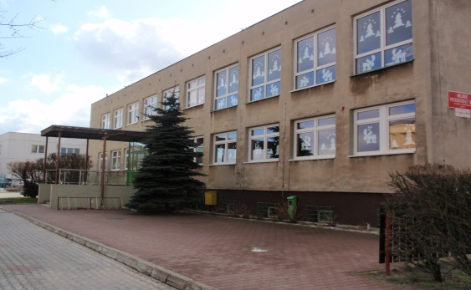**Miejskie Przedszkole nr 7**

*adres MP:* 68-200 Żary ul. Szymanowskiego 2

*telefon:* 68 477 55 94

*strona:* [www.przedszkole7.zary.pl](http://www.przedszkole7.zary.pl/)

*e-mail:*  [przedszkole_7@poczta.fm](mailto:przedszkole_7@poczta.fm)

**Miejskie Przedszkole nr 7** to 7 oddziałowa placówka, do której w roku szkolnym 2011/2012 uczęszcza 207 dzieci. Obecnie są 3 oddziały dzieci 6 letnich, 2 oddziały 5-latków i 2 oddziały dla dzieci 3-4 letnich. Budynek przedszkola powstał w latach 90-tych i jest w pełni przystosowany do przebywania w nim małych dzieci. Wymaga termoizolacji. Posiada duży park z urządzeniami rekreacyjnymi.

*Rok szkolny 2010/2011*

|  |  |  |  |  |
| --- | --- | --- | --- | --- |
| Oddział | Oddziały w przedszkolu nr 7 | | | |
| Liczba | Liczba dzieci | | |
| minimalna | średnia | maksymalna |
| Dzieci 6-letnie | 3 | 28 | 30,00 | 32 |
| Dzieci 5-letnie | 2 | 29 | 30,50 | 32 |
| Dzieci 3-4-letnie | 2 | 31 | 31,50 | 32 |
| **Razem** | **7** | **28** | **30,57** | **32** |

*Rok szkolny 2011/2012*

|  |  |  |  |  |
| --- | --- | --- | --- | --- |
| Oddział | Oddziały w przedszkolu nr 7 | | | |
| Liczba | Liczba dzieci | | |
| minimalna | średnia | maksymalna |
| Dzieci 6-letnie | 3 | 26 | 27,67 | 30 |
| Dzieci 5-letnie | 2 | 28 | 30,00 | 30 |
| Dzieci 3-4-letnie | 2 | 32 | 32,50 | 33 |
| **Razem** | **7** | **26** | **29,57** | **33** |

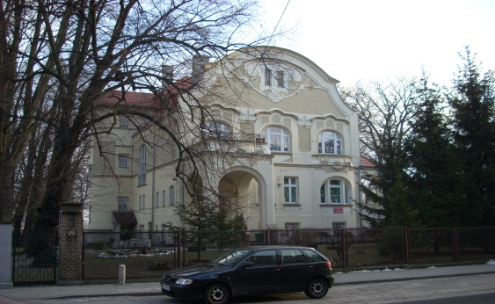**Miejskie Przedszkole nr 8**

*adres MP:* 68-200 Żary ul. Górnośląska 28

*telefon:* 68 374 39 61

*strona:* [www.mp8.zary.prv.pl](http://www.mp8.zary.prv.pl/)

*e-mail:*  [mp8zary@interia.pl](mailto:mp8zary@interia.pl)

**Miejskie Przedszkole nr 8** to 9 oddziałowa placówka, do której w roku szkolnym 2011/2012 uczęszcza 226 dzieci. To największe Przedszkole w mieście. Obecnie są 2 oddziały dzieci 6 letnich, 3 oddziały 5-latków i 4 oddziały dla dzieci 3-4 letnich. Budynek przedszkola to przedwojenna willa z dużym rekreacyjnym parkiem. Jest przystosowany do przebywania w nim małych dzieci. Budynek 2 lata temu przeszedł gruntowny remont.

*Rok szkolny 2010/2011*

|  |  |  |  |  |
| --- | --- | --- | --- | --- |
| Oddział | Oddziały w przedszkolu nr 8 | | | |
| Liczba | Liczba dzieci | | |
| Minimalna | średnia | maksymalna |
| Dzieci 6-letnie | 3 | 23 | 24,33 | 26 |
| Dzieci 5-letnie | 2 | 27 | 27,50 | 28 |
| Dzieci 3-4-letnie | 3 | 27 | 28,00 | 29 |
| **Razem** | **8** | **23** | **26,50** | **29** |

*Rok szkolny 2011/2012*

|  |  |  |  |  |
| --- | --- | --- | --- | --- |
| Oddział | Oddziały w przedszkolu nr 8 | | | |
| Liczba | Liczba dzieci | | |
| Minimalna | średnia | maksymalna |
| Dzieci 6-letnie | 2 | 23 | 26,00 | 29 |
| Dzieci 5-letnie | 3 | 22 | 23,67 | 26 |
| Dzieci 3-4-letnie | 4 | 24 | 25,50 | 27 |
| **Razem** | **9** | **22** | **25,11** | **29** |

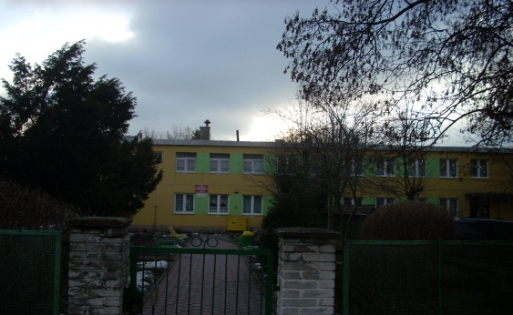**Miejskie Przedszkole nr 10**

*adres MP:* 68-200 Żary ul. Okrzei 15  
*telefon:* 68 374 46 90  
*strona:* [www.mp10.zary.webatu.com](http://www.mp10.zary.webatu.com/)  
*e-mail:* [mp10zary@wp.pl](mailto:mp10zary@wp.pl)

**Miejskie Przedszkole nr 10** to 5 oddziałowa placówka, do której w roku szkolnym 2011/2012 uczęszcza 146 dzieci. Obecnie jest 1 oddział dzieci 6 letnich, 2 oddziały 5-latków i 2 oddziały dla dzieci 3-4 letnich.   
Budynek przedszkola powstał w latach 90-tych i jest w pełni przystosowany do przebywania w nim małych dzieci. Posiada duży park z urządzeniami rekreacyjnymi dla małych dzieci.

*Rok szkolny 2010/2011*

|  |  |  |  |  |
| --- | --- | --- | --- | --- |
| Oddział | Oddziały w przedszkolu nr 10 | | | |
| Liczba | Liczba dzieci | | |
| minimalna | średnia | maksymalna |
| Dzieci 6-letnie | 2 | 28 | 28,50 | 29 |
| Dzieci 5-letnie | 1 | 30 | 30,00 | 30 |
| Dzieci 3-4-letnie | 2 | 30 | 30,50 | 31 |
| **Razem** | **5** | **28** | **29,60** | **31** |

*Rok szkolny 2011/2012*

|  |  |  |  |  |
| --- | --- | --- | --- | --- |
| Oddział | Oddziały w przedszkolu nr 10 | | | |
| Liczba | Liczba dzieci | | |
| minimalna | średnia | maksymalna |
| Dzieci 6-letnie | 1 | 27 | 27,00 | 27 |
| Dzieci 5-letnie | 2 | 26 | 28,00 | 30 |
| Dzieci 3-4-letnie | 2 | 31 | 31,50 | 32 |
| **Razem** | **5** | **26** | **29,20** | **32** |

**Rysunek 1.2** Średnie ilości dzieci w Miejskich Przedszkolach



Z analizy wielkości oddziałów przedszkolnych wynika, że ilość dzieci w naszych przedszkolach przekracza dopuszczalną wielkość, którą przewiduje rozporządzenie MEN w sprawie ramowych statutów publicznych przedszkoli publicznych szkół (Dz. U. nr 61 poz. 624 ze zm.)- 25 dzieci na jeden oddział.

**Zawyżona liczba dzieci w oddziałach rozwiązuje problem niedoboru miejsc w przedszkolach, ale pogarsza jakość usług oświatowych. Należy dążyć do zmniejszania wielkości oddziałów by nie przekraczać dopuszczalnych norm.**

**1.2 Demografia**

**Tabela 1.1** Ilości dzieci w Miejskich Przedszkolach w roku szkolnym 2008/2009

|  |  |  |  |  |  |  |  |  |  |
| --- | --- | --- | --- | --- | --- | --- | --- | --- | --- |
| Lp. | Nazwa placówki | Oddziałów | 6 lat i starsze | Oddziałów | 5 lat | Oddziałów | 3-4 lat | **Razem Oddziałów** | **Razem dzieci** |
| 1. | Miejskie Przedszkole nr 1 | 2 | 45 | 1 | 38 | 1 | 47 | **5** | **130** |
| 2. | Miejskie Przedszkole nr 2 | 1 | 26 | 1 | 28 | 2 | 55 | **4** | **109** |
| 3. | Miejskie Przedszkole nr 3 | 1 | 32 | 1 | 33 | 3 | 88 | **5** | **153** |
| 4. | Miejskie Przedszkole nr 4 | 2 | 52 | 1 | 19 | 1 | 35 | **4** | **106** |
| 5. | Miejskie Przedszkole nr 7 | 2 | 58 | 2 | 53 | 2 | 71 | **6** | **182** |
| 6. | Miejskie Przedszkole nr 8 | 4 | 77 | 2 | 54 | 2 | 67 | **8** | **198** |
| 7. | Miejskie Przedszkole nr 10 | 2 | 44 | 1 | 43 | 2 | 58 | **5** | **145** |
|  | **Razem** | **14** | **334** | **9** | **268** | **13** | **421** | **37** | **1023** |

**Tabela 1.2** Ilości dzieci w Miejskich Przedszkolach w roku szkolnym 2009/2010

|  |  |  |  |  |  |  |  |  |  |
| --- | --- | --- | --- | --- | --- | --- | --- | --- | --- |
| Lp. | Nazwa placówki | Oddziałów | 6 lat i starsze | Oddziałów | 5 lat | Oddziałów | 3-4 lat | **Razem Oddziałów** | **Razem dzieci** |
| 1. | Miejskie Przedszkole nr 1 | 2 | 50 | 2 | 40 | 2 | 71 | **6** | **161** |
| 2. | Miejskie Przedszkole nr 2 | 1 | 29 | 1 | 28 | 2 | 60 | **4** | **117** |
| 3. | Miejskie Przedszkole nr 3 | 2 | 46 | 2 | 53 | 2 | 75 | **6** | **174** |
| 4. | Miejskie Przedszkole nr 4 | 1 | 25 | 1 | 24 | 2 | 50 | **4** | **99** |
| 5. | Miejskie Przedszkole nr 7 | 3 | 77 | 2 | 62 | 2 | 66 | **7** | **205** |
| 6. | Miejskie Przedszkole nr 8 | 3 | 73 | 2 | 60 | 3 | 69 | **8** | **202** |
| 7. | Miejskie Przedszkole nr 10 | 2 | 44 | 1 | 40 | 2 | 61 | **5** | **145** |
|  | **Razem** | **14** | **344** | **11** | **307** | **15** | **452** | **40** | **1103** |

**Tabela 1.3.** Ilości dzieci w Miejskich Przedszkolach w roku szkolnym 2010/2011

|  |  |  |  |  |  |  |  |  |  |  |  |  |
| --- | --- | --- | --- | --- | --- | --- | --- | --- | --- | --- | --- | --- |
| Lp. | Nazwa placówki | Oddziałów | 6 lat i starsze | w tym chłopców | Oddziałów | 5 lat | w tym chłopców | Oddziałów | 3-4 lat | w tym chłopców | **Razem Oddziałów** | **Razem dzieci** |
| 1. | Miejskie Przedszkole nr 1 | 3 | 80 | 39 | 2 | 59 | 34 | 1 | 33 | 15 | **6** | **172** |
| 2. | Miejskie Przedszkole nr 2 | 1 | 29 | 0 | 1 | 31 | 0 | 2 | 56 | 0 | **4** | **116** |
| 3. | Miejskie Przedszkole nr 3 | 3 | 87 | 49 | 1 | 26 | 15 | 2 | 65 | 30 | **6** | **178** |
| 4. | Miejskie Przedszkole nr 4 | 1 | 30 | 0 | 2 | 53 | 0 | 1 | 28 | 0 | **4** | **111** |
| 5. | Miejskie Przedszkole nr 7 | 3 | 90 | 52 | 2 | 61 | 35 | 2 | 63 | 31 | **7** | **214** |
| 6. | Miejskie Przedszkole nr 8 | 3 | 73 | 0 | 2 | 55 | 0 | 3 | 84 | 0 | **8** | **212** |
| 7. | Miejskie Przedszkole nr 10 | 2 | 57 | 26 | 1 | 30 | 11 | 2 | 61 | 31 | **5** | **148** |
|  | **Razem** | **16** | **446** | **166** | **11** | **315** | **95** | **13** | **390** | **107** | **40** | **1151** |

**Tabela 1.4**. Ilości dzieci w Miejskich Przedszkolach w roku szkolnym 2011/2012

|  |  |  |  |  |  |  |  |  |  |  |  |  |
| --- | --- | --- | --- | --- | --- | --- | --- | --- | --- | --- | --- | --- |
| Lp. | Nazwa placówki | Oddziałów | 6 lat i starsze | w tym chłopców | Oddziałów | 5 lat | w tym chłopców | Oddziałów | 3-4 lat | w tym chłopców | **Razem Oddziałów** | **Razem dzieci** |
| 1. | Miejskie Przedszkole nr 1 | 3 | 87 | 44 | 1 | 33 | 18 | 2 | 63 | 35 | **6** | **183** |
| 2. | Miejskie Przedszkole nr 2 | 2 | 48 | 19 | 1 | 27 | 18 | 2 | 56 | 32 | **5** | **131** |
| 3. | Miejskie Przedszkole nr 3 | 3 | 90 | 0 | 1 | 32 | 0 | 2 | 62 | 0 | **6** | **184** |
| 4. | Miejskie Przedszkole nr 4 | 1 | 27 | 0 | 1 | 30 | 0 | 3 | 73 | 0 | **5** | **125** |
| 5. | Miejskie Przedszkole nr 7 | 3 | 83 | 48 | 2 | 58 | 29 | 2 | 65 | 34 | **7** | **207** |
| 6. | Miejskie Przedszkole nr 8 | 2 | 52 | 36 | 3 | 71 | 37 | 4 | 102 | 52 | **9** | **226** |
| 7. | Miejskie Przedszkole nr 10 | 1 | 27 | 10 | 2 | 56 | 27 | 2 | 63 | 31 | **5** | **146** |
|  | **Razem** | **15** | **416** | **157** | **11** | **311** | **129** | **17** | **501** | **184** | **43** | **1228** |

Z przedstawionych danych wynika, że w ostatnich czterech latach systematycznie wzrasta liczba dzieci uczęszczających do Miejskich Przedszkoli. Nie jest to symptom wzrostu demograficznego lecz pojawienie się na tym rynku możliwości podejmowania przez rodziców pracy (szczególnie matek), oraz obowiązek objęcia wychowaniem przedszkolnym dzieci sześcioletnich, a w roku 2011/2012 również dzieci pięcioletnich. Stąd problem zapewnienia miejsc w przedszkolach dla dzieci poniżej piątego roku życia. Zadanie to zostanie definitywnie rozwiązane w roku 2014, kiedy to do szkół podstawowych obowiązkowo pójdą dzieci sześcioletnie. Zwolni to ok. 350 miejsc w przedszkolach i w pełni rozwiąże problem niedoboru miejsc.

Ponadto w Żarach działają przedszkola niepubliczne. Od roku 2009 funkcjonuje przedszkole niepubliczne „Groszki”, w którym przebywało 48 dzieci. Obecnie przedszkole to powiększyło swoją bazę lokalową i od roku szkolnego 2011/2012 do przedszkola uczęszcza 62 dzieci, w tym 43 z miasta Żary.

Od roku szkolnego 2011/2012 działalność rozpoczęło niepubliczne przedszkole „ eNCe-peNCe” dla 12 dzieci, w tym 11 dzieci jest z terenu miasta Żary. W miesiącu wrześniu 2012 roku działalność rozpoczęło Centrum Opieki nad Dzieckiem przy ul. Czerwonego Krzyża 25b (przedszkole ze żłobkiem).Obecnie w przedszkolu tym przebywa 10 dzieci, w tym 8 z Żar.

**Rysunek 1.3** Liczba dzieci w Miejskich Przedszkolach wg wieku

**Rysunek 1.4** Liczba dzieci w Miejskich Przedszkolach w roku szkolnym 2011/2012



**Rysunek 1.5** Liczba oddziałów w Miejskich Przedszkolach w roku szkolnym 2011/2012

**Rysunek 1.5** Liczba oddziałów w Miejskich Przedszkolach w roku szkolnym 2011/2012

**Tabela 1.5.** Sytuacja demograficzna dzieci w wieku przedszkolnym w gminie Żary o statusie miejskim.

|  |  |  |  |  |  |  |
| --- | --- | --- | --- | --- | --- | --- |
| **Lp.** | **Rok szkolny** | **Liczba dzieci** | **Uczęszczających do przedszkola** | | | |
| **Ogółem** | **% populacji** | **P-la niep.** | **% ogółu** |
| **1.** | **2008/2009** | **1246** | **1023** | **82,10 %** | **0** | **82,10 %** |
| **2.** | **2009/2010** | **1476** | **1103** | **74,72 %** | **44** | **77,71 %** |
| **3.** | **2010/2011** | **1541** | **1151** | **74,69 %** | **48** | **77,81 %** |
| **4.** | **2011/2012** | **1423** | **1228** | **86,30 %** | **62** | **90,65 %** |

Z przeprowadzonej diagnozy demograficznej wynika, że w Gminie Miejskiej Żary opieką przedszkolną objętych jest obecnie ponad 90 % wszystkich dzieci zameldowanych w mieście. Brak jest danych o dzieciach, które objęte są opieką przedszkolną poza terenem miasta Żary. Nie jest to jednak problem masowy.

**Tabela 1.6** Liczba urodzeń dzieci w Żarach w latach 2001-2011

|  |  |  |  |
| --- | --- | --- | --- |
| **Rok** | **Ilość dzieci zameldowanych w Żarach** | **Ilość dzieci urodzonych w Żarach** | **% dzieci zameldowanych w Żarach z ogólnej liczby dzieci urodzonych** |
| **2001** | **328** | **1076** | **30,48%** |
| **2002** | **292** | **903** | **32,34%** |
| **2003** | **304** | **940** | **32,34%** |
| **2004** | **331** | **1004** | **32,97%** |
| **2005** | **319** | **906** | **35,21%** |
| **2006** | **360** | **985** | **36,55%** |
| **2007** | **360** | **1051** | **34,25%** |
| **2008** | **429** | **1188** | **36,11%** |
| **2009** | **378** | **1196** | **31,61%** |
| **2010** | **358** | **1121** | **31,94%** |
| **2011** | **257** | **911** | **28,21%** |

Na podstawie danych przedstawionych z Urzędu Stanu Cywilnego można stwierdzić, że ilość dzieci urodzonych i zameldowanych w Żarach na przestrzeni ostatnich 10 lat utrzymuje się na poziomie ok. 350.Przy założeniu, że ilość dzieci, które opuszczają przedszkole i ilość, która jest przyjmowana do przedszkoli (wynika to z ilości urodzeń i meldunków) jest na podobnym poziomie. W związku z powyższym obecnie w Gminie Żary o statusie miejskim nie ma potrzeby tworzyć dodatkowych placówek dla dzieci przedszkolnych.

**1.3 Zatrudnienie w Miejskich Przedszkolach**

**Tabela 1.7** Zatrudnienie w Miejskich Przedszkolach w 2011 roku

|  |  |  |  |  |  |  |  |  |  |
| --- | --- | --- | --- | --- | --- | --- | --- | --- | --- |
| **Lp.** | **Przedszkole** | **Ilość Dzieci** | **Pełny etat** | **Nie pełny etat** | **Na urlopie zdrowotnym** | **Administracja** | **Obsługa** | **l. dzieci na 1 n-la** | **l. dzieci na 1 pr. Obsługi** |
| 1. | MP 1-Ewa Tabaczyńska | 183 | 11 |  |  | 2,0 | 11,50 | 16,64 | 15,91 |
| 2. | MP 2-Bogumiła Wilgosiewicz | 131 | 8 |  |  | 2,0 | 9,50 | 16,38 | 13,79 |
| 3. | MP 3-Jolanta Baworowska | 184 | 10 |  |  | 2,0 | 11,50 | 18,40 | 16,00 |
| 4. | MP 4-Wiesława Zwierzchowska | 130 | 8 |  |  | 2,0 | 8,80 | 16,25 | 14,77 |
| 5. | MP 7- Beata Raczkowska | 206 | 13 |  |  | 2,0 | 13,25 | 15,85 | 15,55 |
| 6. | MP 8- Barbara Kocik- Dyszkant | 225 | 15 |  |  | 2,5 | 14,00 | 15,00 | 16,07 |
| 7. | MP 10- Wanda Mikołajczyk | 146 | 10 |  |  | 2,0 | 11,00 | 14,60 | 13,27 |
|  | **Razem** | **1205** | **75** | **0** | **0** | **15** | **79,55** | **16,07** | **12,81** |

**Rysunek 1.6** Liczba dzieci przypadająca na 1 nauczyciela

**Rysunek 1.7** Liczba dzieci przypadająca na 1 pracownika administracyjno -obsługowego

**Tabela 1.8** Struktura zatrudnienia nauczycieli wg stopnia awansu zawodowego w 2012r.

|  |  |  |  |  |  |  |  |
| --- | --- | --- | --- | --- | --- | --- | --- |
|  |  |  | Nauczyciele | | | | |
| Lp. | Szkoła | Ogółem | Stażyści | Kontraktowi | Mianowani | Dyplomowani | Bez przygotowania |
| 1. | MP 1 | 13 | 1 | 4 | 6 | 3 | 0 |
| 2. | MP 2 | 12 | 0 | 1 | 8 | 2 | 1 |
| 3. | MP 3 | 14 | 0 | 3 | 10 | 1 | 0 |
| 4. | MP 4 | 9 | 3 | 0 | 5 | 1 | 0 |
| 5.. | MP 7 | 16 | 1 | 4 | 11 | 0 | 0 |
| 6. | MP 8 | 19 | 1 | 8 | 6 | 4 | 0 |
| 7. | MP 10 | 14 | 0 | 2 | 6 | 6 | 0 |
|  | **Razem** | **87** | **5.00** | **21** | **51** | **17** | **3** |

**Rysunek 1.8** Liczba nauczycieli w poszczególnych przedszkolach wg stopnia awansu zawodowego

**Rysunek 1.9** Liczba nauczycieli wg stopnia awansu zawodowego

***Wnioski:***

1. Rozkład przedszkoli w mieście jest dobry, Obejmuje wszystkie dzielnice. Odległości do przedszkoli są niewielkie
2. Obiekty spełniają normy budowlano-sanitarne. Są w dobrym stanie technicznym.
3. Ilość publicznych przedszkoli na obecną populację dzieci jest wystarczająca.
4. Przestrzegać wielkości normatywnych w oddziałach przedszkolnych
5. Stworzyć możliwości prywatyzowania miejskich przedszkoli.
6. ***Szkoły podstawowe***

**2.1 Charakterystyka szkół podstawowych.**

Obecnie gmina Żary o statusie miejskim jest organem prowadzącym dla 6 publicznych szkół podstawowych oraz dotującym 2 szkoły niepubliczne. Posiadana przez Gminę baza lokalowa oddana została dyrektorom szkół w trwały zarząd. Obiekty rozmieszczone są na terenie całego miasta i pokrywają swoim zasięgiem wszystkie dzielnice w sposób równomierny. Stan techniczny i funkcjonalność budynków szkolnych uznać należy jako dobry. Każda szkoła podstawowa posiada salę gimnastyczną oraz obiekty sportowo-rekreacyjne. We wszystkich szkołach za wyjątkiem SP nr 10 prowadzone są szkolne stołówki, w których za niewielką odpłatnością dzieci mogą zjeść śniadanie i obiad. Za wyżywienie dzieci z rodzin niewydolnych finansowo opłaca MOPS w Żarach. We wszystkich szkołach przyjęta jest zasada, że żadne dziecko będące w szkole nie może być głodne.

**Rysunek 2.1**. Rozmieszczenie szkół podstawowych w mieście Żary

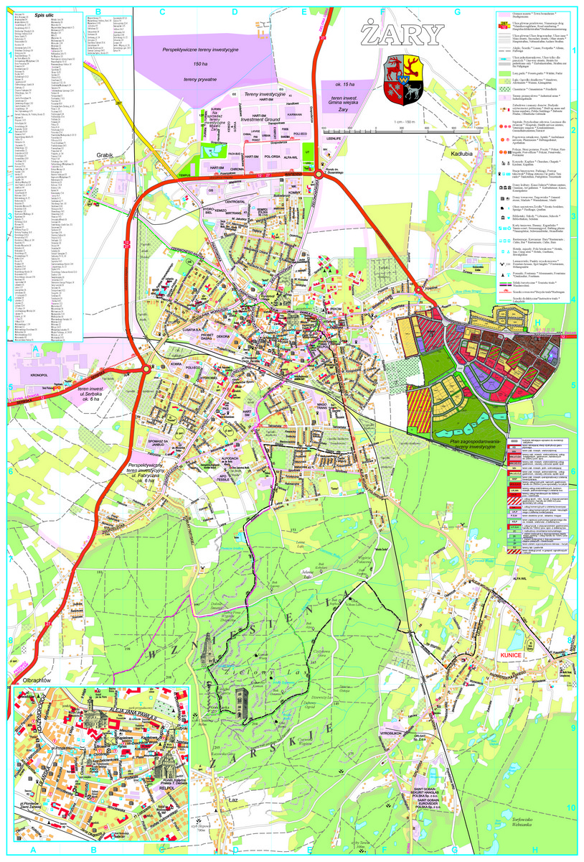

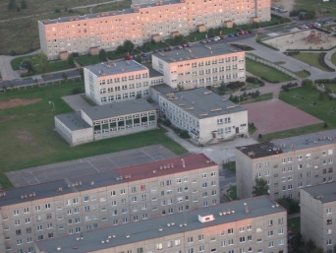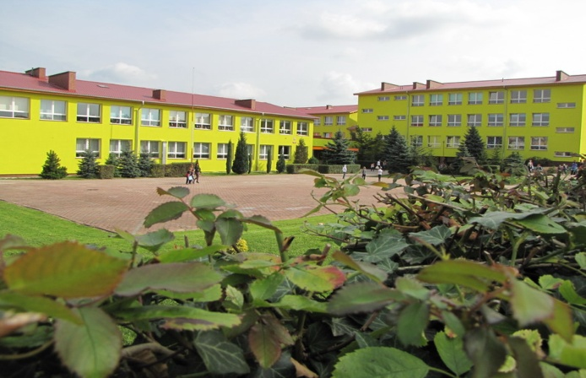***Szkoła Podstawowa nr 1***

*adres szkoły:* 68-200 Żary ul. Szymanowskiego 8

*telefon:* 68 470 2777

*strona:* [www.sp1.zary.pl](http://www.sp1.zary.pl/)

*e-mail:* [sp1@zary.pl](mailto:sp1@zary.pl)

Szkoła Podstawowa nr 1 jest szkołą 3-4 ciągową, w której uczy się ponad 450 uczniów. Jej możliwości w przyjęciu uczniów są dwukrotnie większe. Obiekt szkolny składa się trzech budynków dydaktycznych zespolonych ze sobą. Posiada również zewnętrzne boiska szkolne ze sztuczną nawierzchnią.

Szkoła prowadzi klasy integracyjne oraz użycza pomieszczenia grupie sześciolatków z Miejskiego Przedszkola nr 7.

*Rok szkolny 2010/2011*

|  |  |  |  |  |
| --- | --- | --- | --- | --- |
| Klasa | Oddziały w szkole nr 1 | | | |
| Liczba | Liczba uczniów | | |
| minimalna | średnia | maksymalna |
| I | 4 | 18 | 22,85 | 23 |
| II | 3 | 16 | 22,67 | 26 |
| III | 3 | 23 | 23,67 | 24 |
| IV | 4 | 15 | 20,50 | 23 |
| V | 4 | 18 | 20,50 | 23 |
| VI | 3 | 23 | 25,00 | 26 |
| **Razem** | **21** | **15** | **22,24** | **26** |

*Rok* szkolny 2011/2012

|  |  |  |  |  |
| --- | --- | --- | --- | --- |
| Klasa | Oddziały w szkole nr 1 | | | |
| Liczba | Liczba uczniów | | |
| minimalna | średnia | maksymalna |
| I | 4 | 18 | 22,85 | 23 |
| II | 3 | 16 | 22,67 | 26 |
| III | 3 | 23 | 23,67 | 24 |
| IV | 4 | 15 | 20,50 | 23 |
| V | 4 | 18 | 20,50 | 23 |
| VI | 3 | 23 | 25,00 | 26 |
| **Razem** | **21** | **15** | **22,24** | **26** |

***Szkoła Podstawowa nr 2***

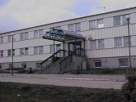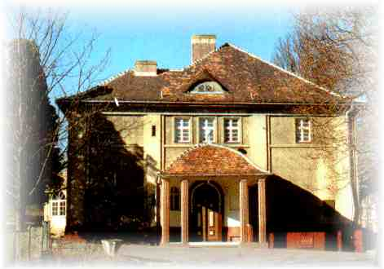

*adres szkoły:* 68-200 Żary ul. Witosa 25

68-200 Żary ul. G. Zapolskiej

*telefon:* 68 470 4667

*strona:* [www.sp2.zary.com.pl](http://www.sp2.zary.com.pl/)

*e-mail:*  [mwrona@op.pl](mailto:mwrona@op.pl)

Szkoła Podstawowa nr 2 jest dwuciągową, w której uczy się ponad 260 uczniów. Warunki lokalowe tej szkoły są trudne. Zajęcia odbywają się w dwóch budynkach szkolnych oddalonych od siebie ok. 500 m. Ponadto szkoła eksploatuje dwie „sale gimnastyczne” i stołówkę szkolną w osobnych obiektach. Wszystkie budynki nie w pełni odpowiadają normom oświatowym, są również mocno wyeksploatowane. Szkoła prowadzi klasy usportowione oraz użycza pomieszczeń grupie sześciolatków z Miejskiego Przedszkola nr 8.

*Rok szkolny 2010/2011*

|  |  |  |  |  |
| --- | --- | --- | --- | --- |
| Klasa | Oddziały w szkole nr 2 | | | |
| Liczba | Liczba uczniów | | |
| minimalna | średnia | maksymalna |
| I | 2 | 20 | 20,00 | 20 |
| II | 2 | 17 | 17,00 | 17 |
| III | 2 | 17 | 19,00 | 21 |
| IV | 2 | 16 | 17,50 | 19 |
| V | 2 | 20 | 22,50 | 25 |
| VI | 2 | 25 | 25,50 | 26 |
| **Razem** | **13** | **16** | **20,25** | **26** |

*Rok szkolny 2011/2012*

|  |  |  |  |  |
| --- | --- | --- | --- | --- |
| Klasa | Oddziały w szkole nr 2 | | | |
| Liczba | Liczba uczniów | | |
| minimalna | średnia | maksymalna |
| I | 3 | 20 | 21,00 | 21 |
| II | 2 | 23 | 23,00 | 23 |
| III | 2 | 18 | 18,00 | 18 |
| IV | 2 | 19 | 19,00 | 19 |
| V | 2 | 17 | 18,00 | 19 |
| VI | 2 | 20 | 21,00 | 22 |
| **Razem** | **13** | **17** | **20,08** | **23** |

***Szkoła Podstawowa nr 3***

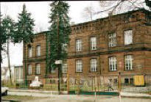

*adres szkoły:* 68-200 Żary ul. 9-go Maja 8

*telefon:* 68 374 3845

*strona:* [www.sp3-zary.pl](http://www.sp3-zary.pl/)

*e-mail:*  [zarysp3@epf.pl](mailto:zarysp3@epf.pl)

Szkoła Podstawowa nr 3 jest dwuciągowa, w której uczy się ok.230 uczniów. Budynek szkoły nie jest wielki i pochodzi z zasobów przedwojennych. Brak boiska zewnętrznego ze sztuczną nawierzchnią ogranicza możliwości uprawiania gier sportowych. Szkoła prowadzi klasy integracyjne oraz użycza pomieszczenia grupie sześciolatków z Miejskiego Przedszkola nr 1.

*Rok szkolny 2010/2011*

|  |  |  |  |  |
| --- | --- | --- | --- | --- |
| Klasa | Oddziały w szkole nr 3 | | | |
| Liczba | Liczba uczniów | | |
| minimalna | średnia | maksymalna |
| I | 2 | 16 | 18,00 | 20 |
| II | 2 | 19 | 19,00 | 19 |
| III | 2 | 16 | 17,00 | 18 |
| IV | 2 | 16 | 16,50 | 17 |
| V | 3 | 17 | 18,33 | 20 |
| VI | 2 | 18 | 19,5 | 21 |
| **Razem** | **12** | **16** | **18,08** | **21** |

*Rok szkolny 2011/2012*

|  |  |  |  |  |
| --- | --- | --- | --- | --- |
| Klasa | Oddziały w szkole nr 3 | | | |
| Liczba | Liczba uczniów | | |
| minimalna | średnia | maksymalna |
| I | 1 | 28 | 28,00 | 28 |
| II | 2 | 16 | 18,00 | 20 |
| III | 2 | 20 | 20,50 | 21 |
| IV | 2 | 15 | 18,00 | 21 |
| V | 2 | 16 | 17,00 | 18 |
| VI | 3 | 18 | 18,33 | 19 |
| **Razem** | **12** | **15** | **19,17** | **28** |

***Szkoła Podstawowa nr 5***

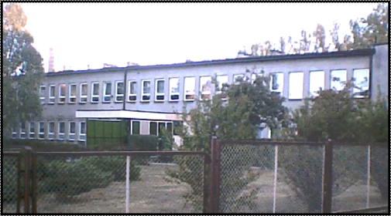

*adres szkoły:* 68-200 Żary ul. Częstochowska 15a i b   
*telefon:* 68 470 1555

*strona:* [www.sp5.zary.prv.pl](http://www.sp5.zary.prv.pl/)

*e-mail:*  [sp5zary@wp.pl](mailto:sp5zary@wp.pl)

Szkoła Podstawowa nr 5 jest 2-3 ciągowa, w której uczy się ponad 330 uczniów. Zajęcia dydaktyczne odbywają się w dwóch budynkach. W szkole brak jest urządzeń i boisk sportowych. Młodzież korzysta z zaplecza Klubu Sportowego „Promień”, a od 2012 roku również z obiektów nowopowstałego ORLIK-a 2012. Warunki do nauki są dobre. Szkoła użycza pomieszczenia grupie sześciolatków z MP nr 8.

*Rok szkolny 2010/2011*

|  |  |  |  |  |
| --- | --- | --- | --- | --- |
| Klasa | Oddziały w szkole nr 5 | | | |
| Liczba | Liczba uczniów | | |
| minimalna | średnia | Maksymalna |
| I | 2 | 25 | 25,00 | 25 |
| II | 2 | 24 | 24,50 | 25 |
| III | 2 | 26 | 26,00 | 26 |
| IV | 3 | 20 | 20,00 | 20 |
| V | 3 | 21 | 21,67 | 22 |
| VI | 3 | 20 | 24,00 | 29 |
| **Razem** | **15** | **21** | **23,20** | **29** |

Rok szkolny 2011/2012

|  |  |  |  |  |
| --- | --- | --- | --- | --- |
| Klasa | Oddziały w szkole nr 5 | | | |
| Liczba | Liczba uczniów | | |
| minimalna | średnia | Maksymalna |
| I | 3 | 19 | 20,33 | 22 |
| II | 2 | 25 | 25,00 | 25 |
| III | 2 | 26 | 26,00 | 26 |
| IV | 2 | 25 | 25,00 | 25 |
| V | 3 | 19 | 20,33 | 21 |
| VI | 3 | 18 | 21,00 | 24 |
| **Razem** | **15** | **18** | **22,47** | **26** |

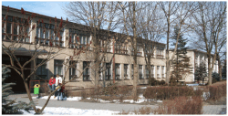***Szkoła Podstawowa nr 8***

*adres szkoły:* 68-200 Żary ul. Partyzantów 9

*telefon:* 68 363 6723

*strona:* [www.sp8.zary.pl](http://www.sp8.zary.pl)

*e-mail:*  [sekretariat@sp8.zary.pl](mailto:sekretariat@sp8.zary.pl)

Szkoła Podstawowa nr 8 jest 3-4 ciągowa, w której uczy się około 400 uczniów. Jej możliwości w przyjęciu uczniów są znacznie większe. Baza szkolna jest dobra. W roku 2012 przewidywana jest modernizacja pod względem termoizolacyjnym.

Szkoła użycza pomieszczenia grupie sześciolatków z Miejskiego Przedszkola nr 3.

*Rok szkolny 2010/2011*

|  |  |  |  |  |
| --- | --- | --- | --- | --- |
| Klasa | Oddziały w szkole nr 8 | | | |
| Liczba | Liczba uczniów | | |
| minimalna | średnia | maksymalna |
| I | 3 | 22 | 22,00 | 22 |
| II | 2 | 20 | 22,00 | 24 |
| III | 3 | 22 | 23,00 | 24 |
| IV | 3 | 19 | 19,67 | 20 |
| V | 4 | 21 | 21,75 | 23 |
| VI | 3 | 19 | 20,00 | 21 |
| **Razem** | **18** | **19** | **21,39** | **24** |

*Rok szkolny 2011/2012*

|  |  |  |  |  |
| --- | --- | --- | --- | --- |
| Klasa | Oddziały w szkole nr 8 | | | |
| Liczba | Liczba uczniów | | |
| minimalna | średnia | maksymalna |
| I | 3 | 21 | 23,33 | 25 |
| II | 3 | 23 | 23,33 | 24 |
| III | 2 | 20 | 21,00 | 22 |
| IV | 3 | 21 | 22,00 | 23 |
| V | 3 | 19 | 20,33 | 22 |
| VI | 4 | 20 | 21,50 | 23 |
| **Razem** | **18** | **19** | **21,94** | **25** |

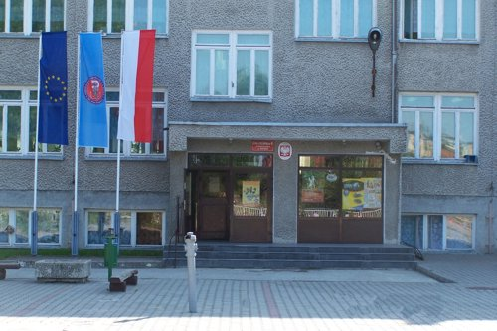***Szkoła Podstawowa nr 10***

*adres szkoły:* 68-200 Żary ul. Puławskiego 4

*telefon:* 68 374 3427

*strona:* [www.sp10zary.pl](http://www.sp10zary.pl/)

*e-mail:*  [sp10zary@wp.pl](mailto:sp10zary@wp.pl)

Szkoła Podstawowa nr 10 jest 2 ciągową, w której uczy się ponad 220 uczniów. Jej możliwości w przyjęciu uczniów są prawie dwukrotnie większe. Budynki szkoły są w dobrym stanie technicznym, wymagają jednak termomodernizacji. Szkoła posiada dużą halę sportową do uprawiania gier zespołowych oraz boiska ze sztuczną nawierzchnią. W 2011 roku powstał przy szkole plac zabaw dla dzieci w ramach programu „Radosna Szkoła”.

*Rok szkolny 2010/2011*

|  |  |  |  |  |
| --- | --- | --- | --- | --- |
| Klasa | Oddziały w szkole nr 10 | | | |
| Liczba | Liczba uczniów | | |
| minimalna | średnia | maksymalna |
| I | 2 | 17 | 19,00 | 21 |
| II | 2 | 15 | 15,00 | 15 |
| III | 2 | 15 | 15,00 | 15 |
| IV | 2 | 15 | 15,00 | 15 |
| V | 2 | 18 | 18,00 | 18 |
| VI | 2 | 19 | 15,50 | 20 |
| **Razem** | **12** | **15** | **16,92** | **21** |

*Rok szkolny 2011/2012*

|  |  |  |  |  |
| --- | --- | --- | --- | --- |
| Klasa | Oddziały w szkole nr 10 | | | |
| Liczba | Liczba uczniów | | |
| minimalna | średnia | maksymalna |
| I | 2 | 16 | 16,00 | 16 |
| II | 2 | 17 | 17,00 | 17 |
| III | 2 | 20 | 20,00 | 20 |
| IV | 2 | 14 | 15,50 | 17 |
| V | 2 | 16 | 17,50 | 19 |
| VI | 2 | 15 | 15,50 | 16 |
| **Razem** | **12** | **15** | **16,92** | **20** |

* 1. **Uwarunkowania demograficzne w szkołach podstawowych.**

**Rysunek 2.2** Średnie ilości uczniów w oddziałach Szkół Podstawowych

Z wykresu widać, że średnie ilości uczniów w oddziałach klasowych wahają się w granicach 20-23 na jeden oddział.

Wyjątek stanowi szkoła podstawowa w dzielnicy Kunice, gdzie ilość dzieci w oddziałach wynosi ok. 17. Specyfika tej szkoły polega na tym, że dzielnica Kunice oddalona jest od pozostałej części miasta o ok. 5 km. Stąd 100 % dzieci w tej szkole pochodzi z tej dzielnicy i pobliskiej miejscowości Siodło z gminy wiejskiej Żary. Z analizy demograficznej dla tej części Żar wynika, że w najbliższym czasie sytuacja ta nie ulegnie poprawie.

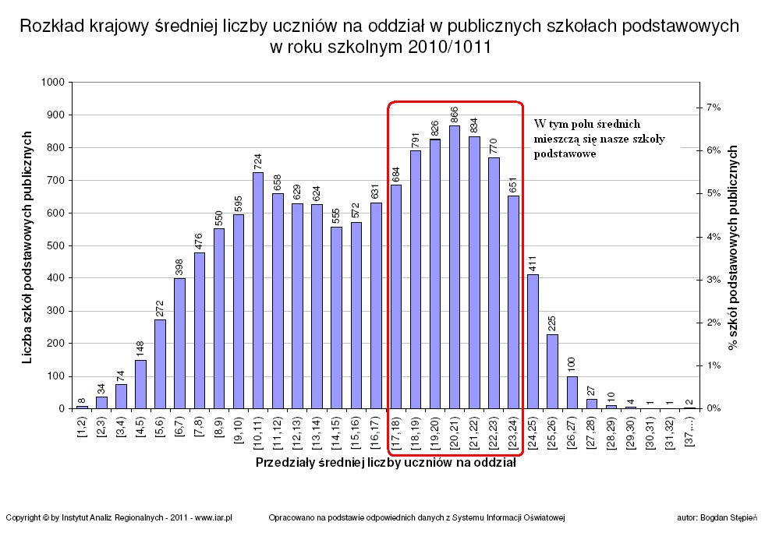

**Rysunek 2.3** Średnie ilości uczniów SP w oddziałach na tle średnich krajowych

Jak widać z wykresu średnie ilości dzieci i młodzieży w oddziałach naszych szkół podstawowych mieszczą się w przedziale najczęściej występujących szkół w Polsce z takimi średnimi.

Analizując stany oddziałów w naszych szkołach stwierdzono, że dużo dzieci jest z terenu innych gmin. Problemem nie są dzieci rodziców, którzy pracują w Żarach i są tu zameldowani czasowo. Dużo jest dzieci z przyległych do miasta miejscowości takich jak Grabik, Kadłubia, Olbrachtów, Sieniawa Żarska czy Marszów.

**Tabela 2.1**  Liczba uczniów w szkołach podstawowych spoza terenu gminy miejskiej Żary

|  |  |  |  |  |  |  |  |  |
| --- | --- | --- | --- | --- | --- | --- | --- | --- |
|  |  | Rok szkolny 2010/11 | | |  |  |  |  |
|  |  |  |  |  |  |  |  |  |
| **Lp.** |  | **klasy I** | **klasy II** | **klasy III** | **klasy IV** | **klasy V** | **klasy VI** | **Razem** |
| 1. | Gmina Żary | 11 | 3 | 6 | 14 | 13 | 11 | **49** |
| 2. | Inne miejscowości | 8 | 8 | 12 | 6 | 7 | 8 | **49** |
| 3. | Pobyt czasowy w Żarach | 1 | 0 | 0 | 2 | 4 | 2 | **9** |
|  | **Razem** | **19** | **11** | **18** | **20** | **20** | **19** | **98** |
|  |  |  |  |  |  |  |  |  |
|  |  | Rok szkolny 2011/12 | | |  |  |  |  |
|  |  |  |  |  |  |  |  |  |
| **Lp.** |  | **klasy I** | **klasy II** | **klasy III** | **klasy IV** | **klasy V** | **klasy VI** | **Razem** |
| 1. | Gmina Żary | 19 | 14 | 9 | 14 | 24 | 16 | **92** |
| 2. | Inne miejscowości | 13 | 5 | 11 | 7 | 9 | 9 | **54** |
| 3. | Pobyt czasowy w Żarach | 2 | 1 | 0 | 0 | 1 | 0 | **4** |
|  | **Razem** | **32** | **19** | **20** | **21** | **33** | **25** | **146** |

Ta sytuacja może prowadzić do tego, że powstają w szkołach nowe oddziały, które rzutują na koszty kształcenia. Nie jest problemem, kiedy uczniowie ci uzupełniają nieznaczne braki w oddziałach o małej ilości uczniów bo nie ma to wpływu na koszty ogólne.

Propozycja przyjęcia przez Radę uchwały, w której standardy wielkości oddziałów w szkołach podstawowych wyniosą:

min. – 22

max. – 26

Na przestrzeni ostatnich 4 lat ilość dzieci i młodzieży w naszych szkołach utrzymuje się na podobnym poziomie. Szkoły podstawowe są tak rozmieszczone, że tworzą logiczną siatkę dostępności do każdej placówki. Powstałe po 2009 roku obwody szkolne (***Uchwała XXX/133 Rady Miejskiej w Żarach z dnia 18 czerwca 2009r.)*** zapewniają dostępność do każdej szkoły w sposób równomierny ograniczając jednocześnie do minimum odległość do poszczególnych placówek.

**2.3 Obwody szkolne**

**- Szkoła Podstawowa Nr 1 im. Fryderyka Chopina przy ul. Szymanowskiego 8 w Żarach obejmuje w swoim obwodzie ulice:**

Adama Asnyka, Stefana Batorego, Brzoskwiniowa, Budowlanych, Fryderyka Chopina, Czereśniowa, Czerwonego Krzyża, Wojciecha Drzymały, Bartosza Głowackiego, Gospodarcza, Handlowa, Jagiellońska, Mikołaja Jakubicy, Jana Kilińskiego, Hugona Kołłątaja, Stanisława Konarskiego, Krótka, Karola Kurpińskiego, Ludowa, 17 Lutego, Witolda Lutosławskiego, Malinowa, Karola Marcinkowskiego, Stanisława Moniuszki, Morelowa, Juliana Ursyna Niemcewicza, Feliksa Nowowiejskiego, Władysława Orkana, Orzechowa, Ignacego Paderewskiego, Piastowska, Przemysłowa, Tadeusza Rejtana, Robotnicza, Józefa Sowińskiego, Serbska, Skarbowa (*od nr 9 do nr 25)*, Stanisława Staszica, Franciszka Stefczyka, Strzelców, Karola Szymanowskiego, G.P. Telemanna, Transportowa, Wapienna, Kazimierza Wielkiego, Henryka Wieniawskiego, Wiśniowa, Zakładowa, Zielonogórska.

**Rysunek 2.4**Mapy obwodu szkolnego SP1

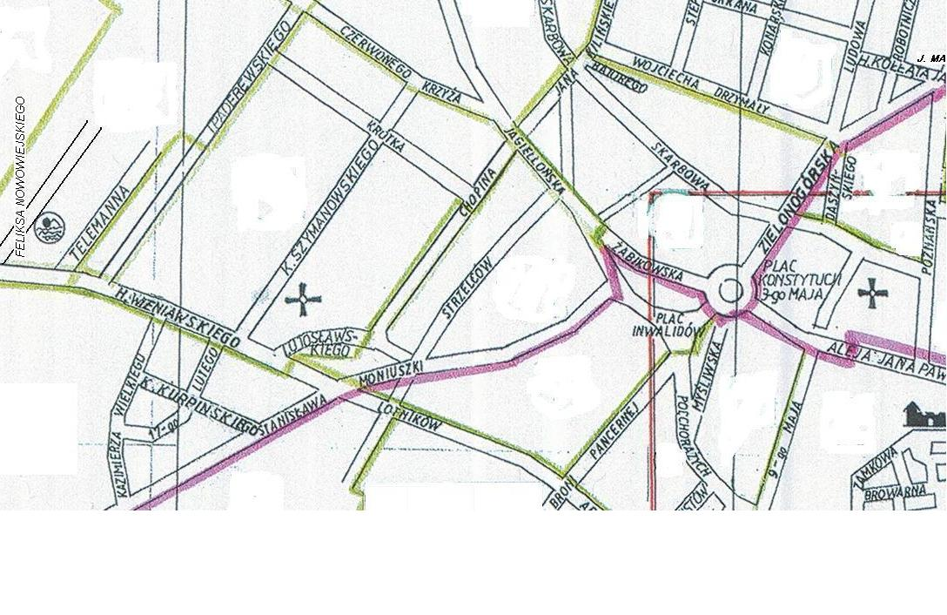

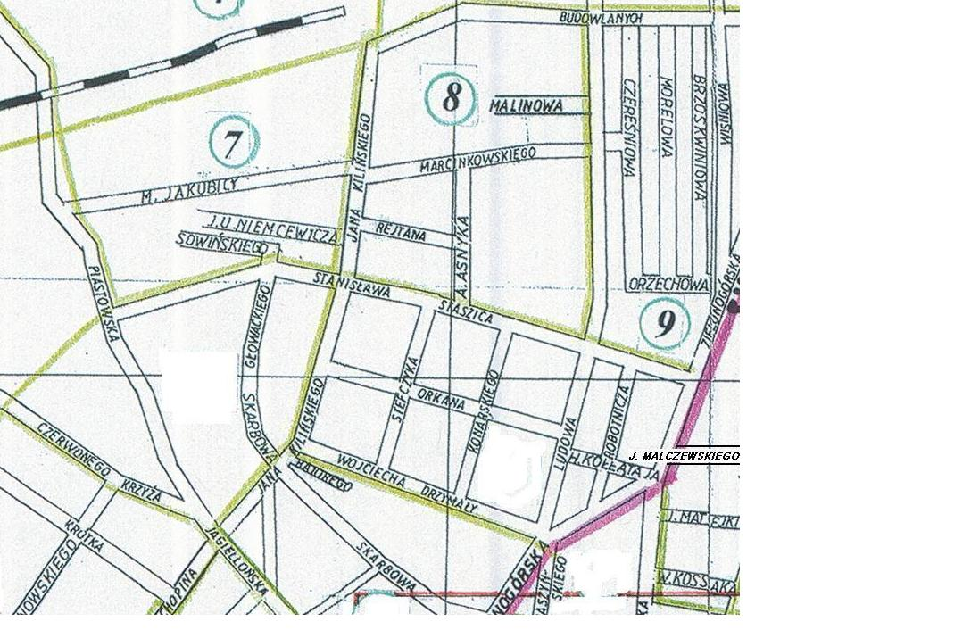

**-**

**-Szkoła Podstawowa Nr 2 im. Janusza Korczaka w Żarach przy ul. Witosa 25 obejmuje w swoim obwodzie ulice:**

Bieszczadzka, Botaniczna, Władysława Broniewskiego, Bukowa, św. Brata Alberta, Cegielniana, Bronisława Czecha, Dębowa, Dolnośląska, Adolfa Dygasińskiego, Fabryczna, Górnośląska, Huculska, Hutnicza, Irysowa, Kalinowa, Karpacka, Kaszubska, Komuny Paryskiej, Kolejowa, Kujawska, Kurpiowska, Janusza Kusocińskiego, Leśna, Leszczyńska, Letniskowa, Lubuska, Bronisława Malinowskiego, Małopolska, Heleny Marusarzówny, Mazowiecka, Mazurska, Młynarska, Stefana Okrzei, Opolska, Południowa, Podhalańska, Podlaska, Pomorska, Polna, Północna, Władysława Pytlasińskiego, Macieja Rataja, Rekreacyjna, Słoneczna, Słowiańska, Alfreda Smoczyka, Spacerowa, Sportowa, Sosnowa, Feliksa Stamma, Sudecka, Śląska, Średnia, Świętokrzyska, Szkolna, Różana, Tenisowa, Leonida Teligi, Tunelowa, Turystyczna, Warmińska, Wielkopolska, Wileńska, Wincentego Witosa, Wypoczynkowa, Gabrieli Zapolskiej, Źródlana, Zgorzelecka, Plac Żwirki i Wigury.

**Rysunek 2.5.** Mapy obwodu szkolnego SP 2

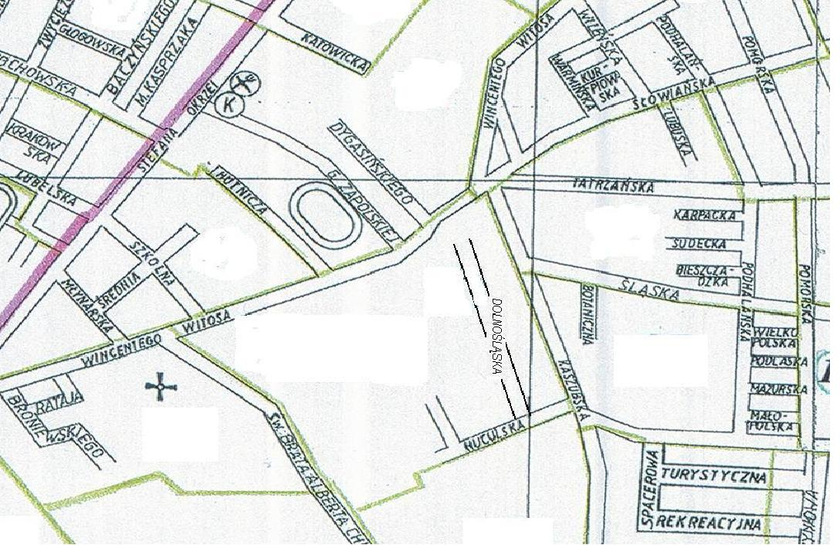

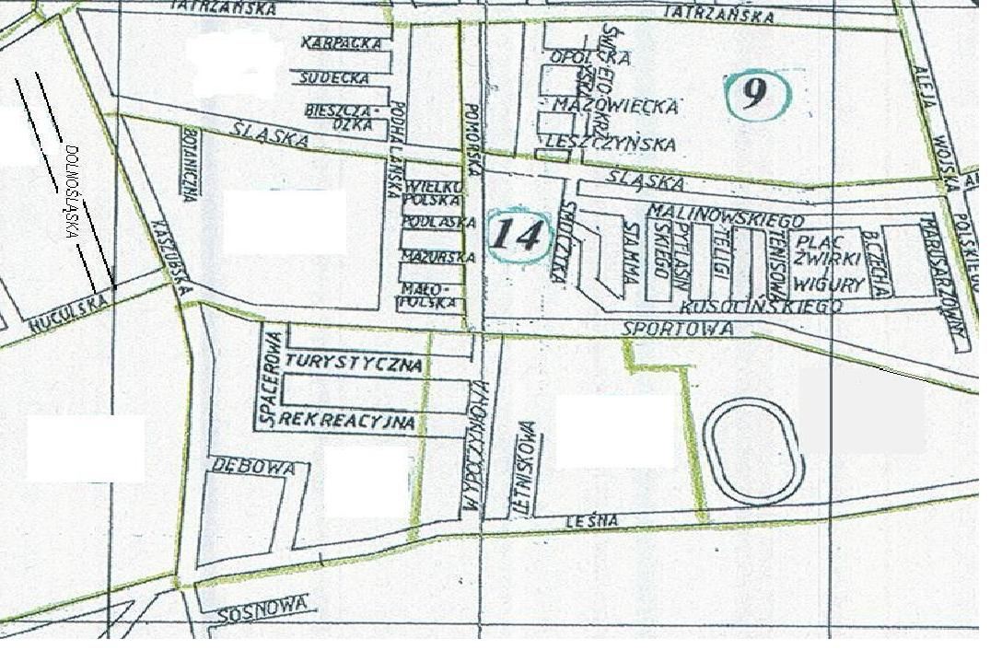

**- Szkoła Podstawowa Nr 3 im. Henryka Sienkiewicza w Żarach przy ul. 9 Maja 8 obejmuje w swoim obwodzie ulice:**

Artylerzystów, Broni Pancernej, Browarna, Mariana Buczka, Józefa Chełmońskiego, Bolesława Chrobrego, Cicha, Ignacego Daszyńskiego, Bolesława Domańskiego, Plac Inwalidów, Władysława Jagiełły, Aleja Jana Pawła II, Kaczy Rynek, Kąpielowa, Plac Konstytucji 3 Maja, Wojciecha Kossaka, Książęca, Legionistów, Lotników, 9-go Maja, Mieszka I, Myśliwska, Ogrodowa, Osadników Wojskowych, Pańska, Plac Pionierów Ziemi Żarskiej, Emilii Plater, Pocztowa, Podchorążych, Podwale, Poznańska, Przeładunkowa, Plac Przyjaźni, Ratuszowa, Rynek, Skarbowa *(od nr 1 do nr 5)*, Spokojna, Romualda Traugutta, Ułańska, Wrocławska (*od nr 1 do nr 15 nieparzyste i od nr 2 do nr 8 parzyste)*, PlacKard. Stefana Wyszyńskiego, Zamkowa, Zaściankowa, Żabikowska.

**Rysunek 2.6** Mapa obwodu szkolnego SP3

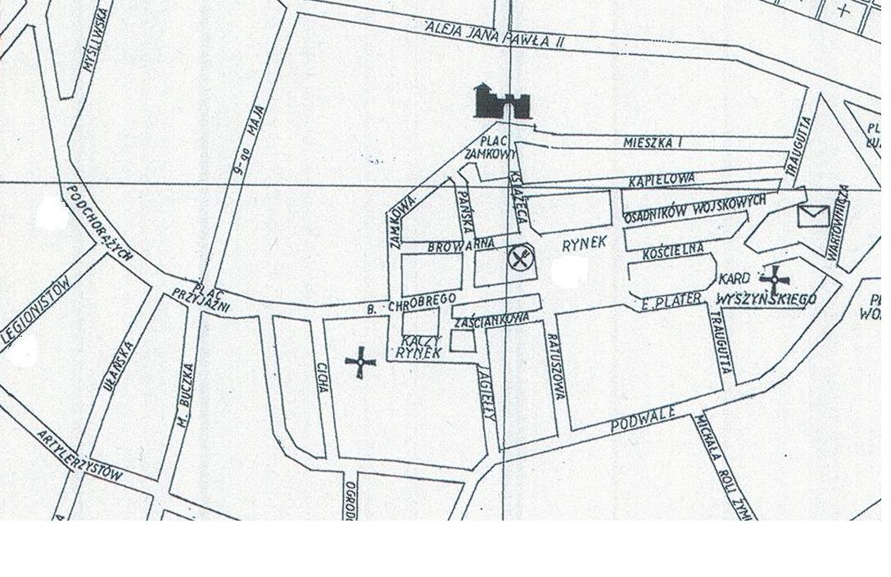

**- Szkoła Podstawowa Nr 5 im. Polskich Noblistów w Żarach przy ul. Częstochowskiej 15 a i b obejmuje w swoim obwodzie ulice:**

Kamila Baczyńskiego, Krzysztofa Kamila Baczyńskiego, Białostocka, Chełmska, Częstochowska, Głogowska, Gnieźnieńska, Katowicka, Marcina Kasprzaka, Kielecka, Krakowska, Lubelska, Męczenników Oświęcimskich, Radomska, Rzeszowska, Szarych Szeregów, Zamojska, Zwycięzców.

**Rysunek 2.7** Mapa obwodu szkolnego SP5

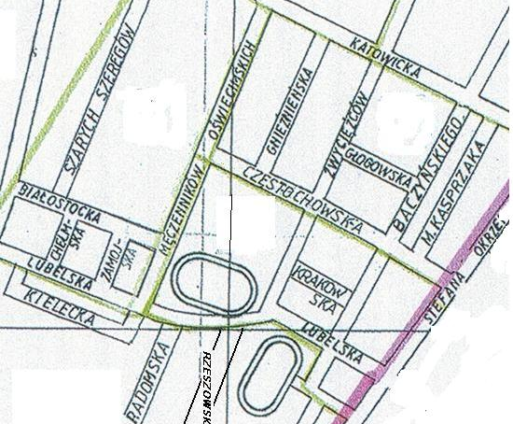

**- --**

**-Szkoła Podstawowa Nr 8 im. Bolesława Chrobrego w Żarach przy ul. Partyzantów 9 obejmuje w swoim obwodzie ulice:** Akacjowa, Józefa Bema, Bohaterów Getta, Tadeusza Boya-Żeleńskiego, Brzozowa, Józefa Chłopickiego, Jana Długosza, Dziewina, gen. Dąbrowskiego, Aleksandra Fredry, Izerska, Jęczmienna, Karkonoska, o. Rafała Kalinowskiego, Klonowa, Marii Konopnickiej, Mikołaja Kopernika, Zygmunta Krasińskiego, Józefa Ignacego Kraszewskiego, Krucza, Kwiatowa, Kościelna, 11 Listopada, Władysława Łokietka, Plac Łużycki, 1-go Maja, Miła, Adama Mickiewicza, Modrzewiowa, Nadrzeczna, Zofii Nałkowskiej, Obrońców, Owsiana, Partyzantów, Pienińska, Pokoju, Bolesława Prusa, Przepiórek, Pszenna, Władysława Reymonta, Sarnia, ks. Piotra Ściegiennego, Henryka Sienkiewicza, Juliusza Słowackiego, Szpitalna, Tatrzańska, Warsztatowa, Wartownicza, Stanisława Wyspiańskiego, Plac Wolności, Aleja Wojska Polskiego (*do nr 29 nieparzyste i do nr 98parzyste)*, Wrocławska *(od nr 10 do nr 14 parzyste i od nr 17 do nr 21 nieparzyste*), Zakopiańska, Zawiszy Czarnego, Zielona, Żagańska, Stefana Żeromskiego, Żurawia, gen. Żymierskiego, Żytnia.

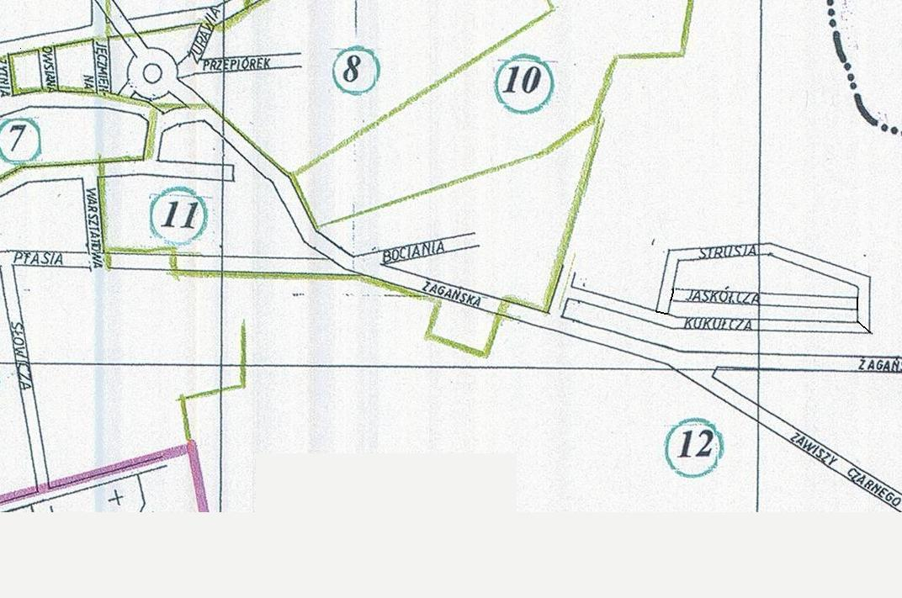**Rysunek 2.8** Mapy obwodu szkolnego SP 8

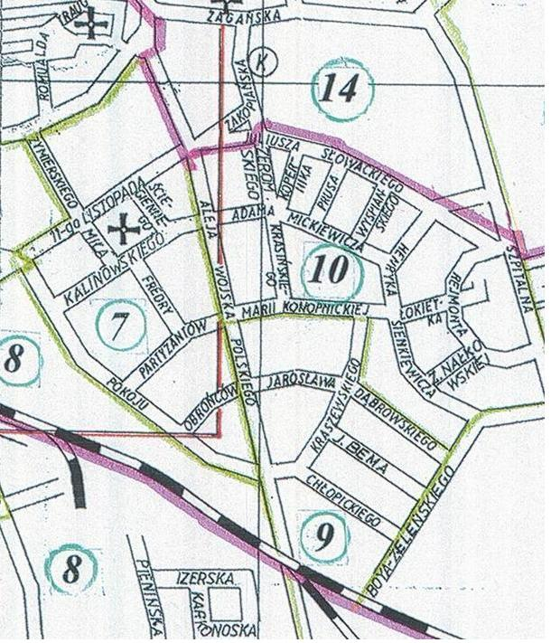

**- ----Szkoła Podstawowa Nr 10 im. Armii Krajowej w Żarach przy ul. Pułaskiego 4 obejmuje w swoim obwodzie ulice:**

Armii Krajowej, Batalionów Chłopskich, Dworcowa, Grunwaldzka, Joachima Lelewela, Łąkowa, Marszowska, Niepodległości, Osadnicza, Pionierów, Powstańców Wielkopolskich, gen. Kazimierza Pułaskiego, gen. Władysława Sikorskiego, Strażacka, Szklarska, Westerplatte, Aleja Wojska Polskiego *(od nr 31 do końca nieparzyste i od nr 100 do końca parzyste),* Wyzwolenia, Zachodnia, Żołnierska.

**Rysunek 2.9** Mapy obwodu szkolnego SP 10

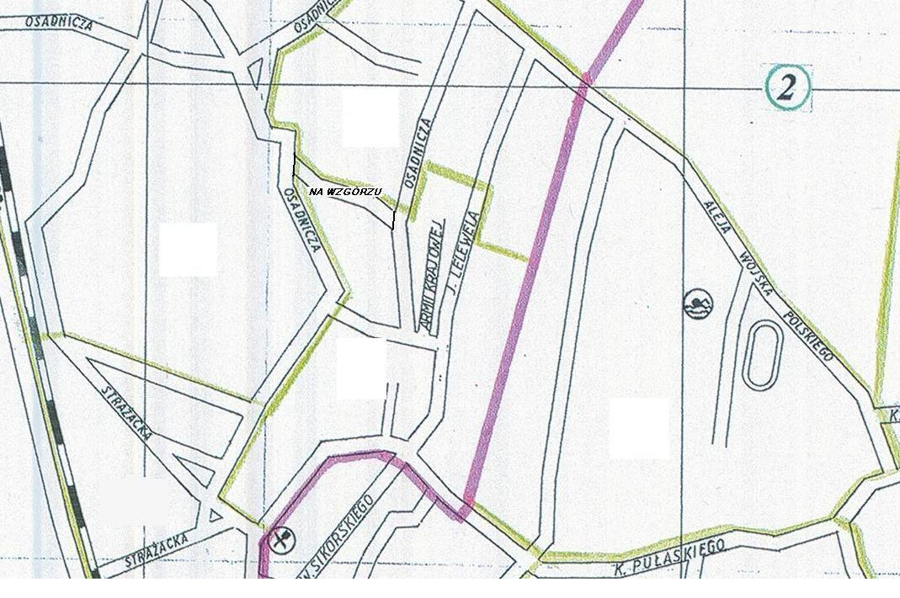

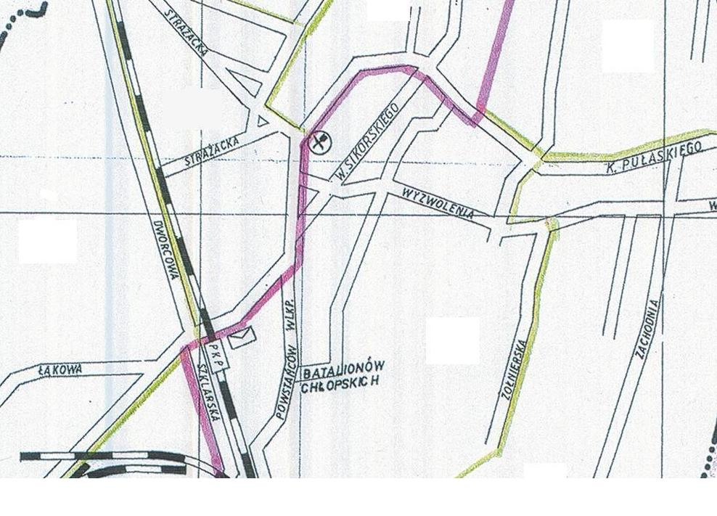

Opracowane i zatwierdzone przez Radę Miejską w Żarach obwody miały zagwarantować jednolity dostęp do szkół podstawowych dzieci z całego miasta w taki sposób by odległość do poszczególnych placówek nie przekraczała 4 km, w przeciwnym razie wiązałoby to się z zorganizowaniem przez Gminę dowozu dzieci do szkoły. Warunek ten został spełniony i obecnie nie ma takich potrzeb.

* 1. **Liczba dzieci w Szkołach Podstawowych**

Czasy kiedy w mieście Żary funkcjonowało 9 szkół podstawowych a uczęszczało do nich ponad 5000 uczniów (np. w 1997/98- 5428 ucz.) dawno już minęły i nie ma perspektyw na to by w najbliższym czasie wróciły. Niż demograficzny i reforma oświaty z roku 1999 wymusiły reorganizację sieci szkół podstawowych w naszym mieście. Z mapy istniejących szkół podstawowych zniknęły szkoły nr 4, nr 6 i nr 9. W pozostałych szkołach ilość uczących się dzieci znacznie zmalała. Zniknął problem nauczania na dwie zmiany. Dla porównania w latach 90-tych do Szkoły Podstawowej nr 1 uczęszczało ok.1200 uczniów a obecnie ok. 450. W Szkole Podstawowej nr 8 uczyło się ponad 1100 uczniów , obecnie ok. 400, w Szkole Podstawowej nr 5 ponad 1200 obecnie niecałe 400. Sytuacja ta wymusiła i wymusza działanie organu prowadzącego szkoły do racjonalizacji sieci szkół i racjonalizacji wydatków związanych z ich prowadzeniem.

**Tabela 2.2**Liczba urodzeń dzieci w Żarach w latach 2001-2011

|  |  |  |  |
| --- | --- | --- | --- |
| **Rok** | **Ilość dzieci zameldowanych w Żarach** | **Ilość dzieci urodzonych w Żarach** | **% dzieci zameldowanych w Żarach z ogólnej liczby dzieci urodzonych** |
| **2001** | **328** | **1076** | **30,48%** |
| **2002** | **292** | **903** | **32,34%** |
| **2003** | **304** | **940** | **32,34%** |
| **2004** | **331** | **1004** | **32,97%** |
| **2005** | **319** | **906** | **35,21%** |
| **2006** | **360** | **985** | **36,55%** |
| **2007** | **360** | **1051** | **34,25%** |
| **2008** | **429** | **1188** | **36,11%** |
| **2009** | **378** | **1196** | **31,61%** |
| **2010** | **358** | **1121** | **31,94%** |
| **2011** | **257** | **911** | **28,21%** |

Z przedstawionych danych z Urzędu Stanu Cywilnego w Żarach o liczbie urodzonych dzieci wynika, że od kilku lat liczba ta kształtuje się na podobnym niskim poziomie i wynosi ok. 350 w skali roku. Daje to około 12-16 oddziałów w pierwszych klasach (uwzględnić należy również oddziały w szkołach niepublicznych). Oznacza to, że w najbliższym czasie nasze szkoły będą dwu trzy ciągowe. Sytuacja ta ulegnie zmianie po roku 2014 kiedy do szkół trafią 6 i 7 letnie dzieci.

Analizę demograficzną ilości dzieci, które uczęszczać będą do Szkół Podstawowych oparto na faktycznych ilościach uczniów uczących się w naszych szkołach w roku szkolnym 2010/2011 oraz 2011/2012, ilościach dzieci w oddziałach przedszkolnych oraz ilościach urodzeń w mieście Żary.

**Rysunek 2.10**Dzieci urodzone i zameldowane w Żarach



Przedstawiona analiza demograficzna żarskich szkół podstawowych pokazuje, że w najbliższym okresie czyli do roku 2020 ilość uczniów i oddziałów będzie utrzymywać się na podobnym poziomie tj. liczba uczniów ok. 2000 a liczba oddziałów 90. Jest to stan zbliżony do obecnego.

Wzrost ilości oddziałów w roku szkolnym 2014/2015 wynika z tego, że został przesunięty termin pójścia do szkół dzieci sześcioletnich. Dzięki temu do szkół trafi dodatkowy rocznik pierwszoklasistów tj. około 350 dzieci. Szkoły nasze były już przygotowane na przyjęcie tych dzieci w roku 2012 (taki był pierwotny termin zapisany w ustawie, zmienionej na wskutek nacisku opinii publicznej w 2011 r.)

Podsumowując, należy stwierdzić, że w najbliższym czasie nie ma potrzeby powoływania nowych szkół podstawowych w mieście Żary. Nie ma też potrzeby likwidowania którejkolwiek placówki. Możliwości przyjęcia uczniów w naszych szkołach są znacznie większe a obecne rejony i dostęp do usług oświatowych jest właściwy i nie zachodzi potrzeba psucia tego.

**Tabela nr 2.3** Prognoza demograficzna ilości uczniów w Szkołach Podstawowych

|  |  |  |  |  |  |  |  |  |  |  |  |  |  |  |
| --- | --- | --- | --- | --- | --- | --- | --- | --- | --- | --- | --- | --- | --- | --- |
| **Rok 2008/2009** | **Oddz.** | **Kl I** | **Oddz.** | **Kl II** | **Oddz.** | **Kl III** | **Oddz.** | **Kl IV** | **Oddz.** | **Kl V** | **Oddz.** | **Kl VI** | **Liczba oddz.** | **Suma ucz.** |
| SP 1 | 3 | 69 | 4 | 84 | 4 | 83 | 4 | 71 | 4 | 99 | 4 | 97 | **23** | **503** |
| SP 2 | 2 | 42 | 2 | 33 | 2 | 41 | 2 | 52 | 2 | 51 | 3 | 53 | **13** | **272** |
| SP 3 | 2 | 36 | 2 | 38 | 3 | 54 | 2 | 41 | 2 | 40 | 2 | 45 | **13** | **254** |
| SP 5 | 2 | 55 | 3 | 60 | 3 | 65 | 3 | 71 | 3 | 67 | 3 | 70 | **17** | **388** |
| SP 8 | 3 | 71 | 3 | 59 | 4 | 85 | 3 | 63 | 4 | 82 | 3 | 72 | **20** | **432** |
| SP 10 | 2 | 30 | 2 | 30 | 1 | 27 | 2 | 36 | 2 | 40 | 2 | 35 | **11** | **198** |
| **Razem** | **14** | **303** | **16** | **304** | **17** | **355** | **16** | **334** | **17** | **379** | **17** | **372** | **97** | **2047** |
|  |  |  |  |  |  |  |  |  |  |  |  |  |  |  |
| **Rok 2009/2010** | **Oddz.** | **Kl I** | **Oddz.** | **Kl II** | **Oddz.** | **Kl III** | **Oddz.** | **Kl IV** | **Oddz.** | **Kl V** | **Oddz.** | **Kl VI** | **Liczba oddz.** | **Suma ucz.** |
| SP 1 | 3 | 68 | 3 | 71 | 4 | 82 | 4 | 82 | 4 | 75 | 4 | 96 | **22** | **474** |
| SP 2 | 2 | 31 | 2 | 36 | 2 | 34 | 2 | 38 | 2 | 51 | 2 | 50 | **12** | **240** |
| SP 3 | 2 | 39 | 2 | 34 | 2 | 37 | 3 | 53 | 2 | 40 | 2 | 41 | **13** | **244** |
| SP 5 | 2 | 48 | 2 | 49 | 2 | 51 | 3 | 61 | 3 | 65 | 3 | 70 | **15** | **344** |
| SP 8 | 2 | 44 | 3 | 62 | 3 | 60 | 4 | 88 | 3 | 61 | 3 | 86 | **18** | **401** |
| SP 10 | 2 | 44 | 2 | 29 | 2 | 33 | 2 | 32 | 2 | 36 | 2 | 36 | **12** | **210** |
| **Razem** | **13** | **274** | **14** | **281** | **15** | **297** | **18** | **354** | **16** | **328** | **16** | **379** | **92** | **1913** |
|  |  |  |  |  |  |  |  |  |  |  |  |  |  |  |
| **Rok 2010/2011** | **Oddz.** | **Kl I** | **Oddz.** | **Kl II** | **Oddz.** | **Kl III** | **Oddz.** | **Kl IV** | **Oddz.** | **Kl V** | **Oddz.** | **Kl VI** | **Liczba oddz.** | **Suma ucz.** |
| SP 1 | 4 | 80 | 3 | 68 | 3 | 73 | 4 | 80 | 4 | 82 | 3 | 74 | **21** | **457** |
| SP 2 | 2 | 43 | 2 | 32 | 2 | 37 | 2 | 34 | 2 | 39 | 2 | 51 | **12** | **236** |
| SP 3 | 2 | 37 | 2 | 38 | 2 | 34 | 2 | 33 | 3 | 55 | 2 | 39 | **13** | **236** |
| SP 5 | 2 | 48 | 2 | 49 | 2 | 51 | 3 | 60 | 3 | 64 | 3 | 70 | **15** | **342** |
| SP 8 | 3 | 70 | 2 | 44 | 3 | 67 | 3 | 62 | 4 | 85 | 3 | 63 | **18** | **391** |
| SP 10 | 2 | 33 | 2 | 43 | 2 | 31 | 2 | 35 | 2 | 32 | 2 | 36 | **12** | **210** |
| **Razem** | **15** | **311** | **13** | **274** | **14** | **293** | **16** | **304** | **18** | **357** | **15** | **333** | **91** | **1872** |

|  |  |  |  |  |  |  |  |  |  |  |  |  |  |  |  |  |  |  |  |  |  |  |  |  |  |  |  |  |  |  |  |  |  |  |  |  |  |
| --- | --- | --- | --- | --- | --- | --- | --- | --- | --- | --- | --- | --- | --- | --- | --- | --- | --- | --- | --- | --- | --- | --- | --- | --- | --- | --- | --- | --- | --- | --- | --- | --- | --- | --- | --- | --- | --- |
| **Rok 2011/2012** | | | **Oddz.** | | | **Kl I** | | | **Oddz.** | | | **Kl II** | | | **Oddz.** | | | **Kl III** | | | **Oddz.** | | | **Kl IV** | | **Oddz.** | | **Kl V** | **Oddz.** | | | **Kl VI** | | **Liczba oddz.** | | **Suma ucz.** | |
| SP 1 | | | 4 | | | 101 | | | 3 | | | 72 | | | 3 | | | 66 | | | 3 | | | 71 | | 4 | | 79 | 4 | | | 81 | | **21** | | **470** | |
| SP 2 | | | 3 | | | 64 | | | 2 | | | 45 | | | 2 | | | 34 | | | 2 | | | 37 | | 2 | | 35 | 2 | | | 41 | | **13** | | **256** | |
| SP 3 | | | 1 | | | 27 | | | 2 | | | 34 | | | 2 | | | 38 | | | 2 | | | 35 | | 2 | | 32 | 3 | | | 53 | | **12** | | **219** | |
| SP 5 | | | 3 | | | 61 | | | 2 | | | 51 | | | 2 | | | 51 | | | 2 | | | 51 | | 3 | | 61 | 3 | | | 64 | | **15** | | **339** | |
| SP 8 | | | 3 | | | 69 | | | 3 | | | 67 | | | 2 | | | 41 | | | 3 | | | 65 | | 3 | | 60 | 4 | | | 85 | | **18** | | **387** | |
| SP 10 | | | 2 | | | 31 | | | 2 | | | 33 | | | 2 | | | 40 | | | 2 | | | 31 | | 2 | | 35 | 2 | | | 31 | | **12** | | **201** | |
| **Razem** | | | **16** | | | **353** | | | **14** | | | **302** | | | **13** | | | **270** | | | **14** | | | **290** | | **16** | | **302** | **18** | | | **355** | | **91** | | **1872** | |
|  | | |  | | |  | | |  | | |  | | |  | | |  | | |  | | |  | |  | |  |  | | |  | |  | |  | |
| **Rok 2012/2013** | | | **Oddz.** | | | **Kl I** | | | **Oddz.** | | | **Kl II** | | | **Oddz.** | | | **Kl III** | | | **Oddz.** | | | **Kl IV** | | **Oddz.** | | **Kl V** | **Oddz.** | | | **Kl VI** | | **Liczba oddz.** | | **Suma ucz.** | |
| SP 1 | | | 4 | | | 100 | | | 4 | | | 101 | | | 3 | | | 72 | | | 3 | | | 66 | | 3 | | 71 | 4 | | | 79 | | **21** | | **489** | |
| SP 2 | | | 3 | | | 69 | | | 3 | | | 64 | | | 2 | | | 45 | | | 2 | | | 34 | | 2 | | 37 | 2 | | | 35 | | **14** | | **284** | |
| SP 3 | | | 2 | | | 48 | | | 1 | | | 27 | | | 2 | | | 34 | | | 2 | | | 38 | | 2 | | 35 | 2 | | | 32 | | **11** | | **214** | |
| SP 5 | | | 3 | | | 67 | | | 3 | | | 61 | | | 2 | | | 51 | | | 2 | | | 51 | | 2 | | 51 | 3 | | | 61 | | **15** | | **342** | |
| SP 8 | | | 3 | | | 70 | | | 3 | | | 69 | | | 3 | | | 67 | | | 2 | | | 41 | | 3 | | 65 | 3 | | | 60 | | **17** | | **372** | |
| SP 10 | | | 1 | | | 27 | | | 2 | | | 31 | | | 2 | | | 33 | | | 2 | | | 40 | | 2 | | 31 | 2 | | | 35 | | **11** | | **197** | |
| **Razem** | | | **16** | | | **381** | | | **16** | | | **353** | | | **14** | | | **302** | | | **13** | | | **270** | | **14** | | **290** | **16** | | | **302** | | **89** | | **1898** | |
|  | | |  | | |  | | |  | | |  | | |  | | |  | | |  | | |  | |  | |  |  | | |  | |  | |  | |
| **Rok 2013/2014** | | | **Oddz.** | | | **Kl I** | | | **Oddz.** | | | **Kl II** | | | **Oddz.** | | | **Kl III** | | | **Oddz.** | | | **Kl IV** | | **Oddz.** | | **Kl V** | **Oddz.** | | | **Kl VI** | | **Liczba oddz.** | | **Suma ucz.** | |
| SP 1 | | | 3 | | | 67 | | | 4 | | | 100 | | | 4 | | | 101 | | | 3 | | | 72 | | 3 | | 66 | 3 | | | 71 | | **20** | | **477** | |
| SP 2 | | | 2 | | | 46 | | | 3 | | | 69 | | | 3 | | | 64 | | | 2 | | | 45 | | 2 | | 34 | 2 | | | 37 | | **14** | | **295** | |
| SP 3 | | | 1 | | | 26 | | | 2 | | | 48 | | | 1 | | | 27 | | | 2 | | | 34 | | 2 | | 38 | 2 | | | 35 | | **10** | | **208** | |
| SP 5 | | | 2 | | | 58 | | | 3 | | | 67 | | | 3 | | | 61 | | | 2 | | | 51 | | 2 | | 51 | 2 | | | 51 | | **14** | | **339** | |
| SP 8 | | | 3 | | | 66 | | | 3 | | | 70 | | | 3 | | | 69 | | | 3 | | | 67 | | 2 | | 41 | 3 | | | 65 | | **17** | | **378** | |
| SP 10 | | | 1 | | | 28 | | | 1 | | | 27 | | | 2 | | | 31 | | | 2 | | | 33 | | 2 | | 40 | 2 | | | 31 | | **10** | | **190** | |
| **Razem** | | | **12** | | | **291** | | | **16** | | | **381** | | | **16** | | | **353** | | | **14** | | | **302** | | **13** | | **270** | **14** | | | **290** | | **85** | | **1887** | |
| **Rok 2014/2015** | | | **Oddz.** | | | **Kl I** | | | **Oddz.** | | | **Kl II** | | | **Oddz.** | | | **Kl III** | | | **Oddz.** | | | **Kl IV** | | | **Oddz.** | | **Kl V** | | **Oddz.** | | **Kl VI** | | | **Liczba oddz.** | **Suma ucz.** |
| SP 1 | | | 4 | | | 94 | | | 3 | | | 67 | | | 4 | | | 100 | | | 4 | | | 101 | | | 3 | | 72 | | 3 | | 66 | | | **21** | **500** |
| SP 2 | | | 2 | | | 47 | | | 2 | | | 46 | | | 3 | | | 69 | | | 3 | | | 64 | | | 2 | | 45 | | 2 | | 34 | | | **14** | **305** |
| SP 3 | | | 2 | | | 44 | | | 1 | | | 26 | | | 2 | | | 48 | | | 1 | | | 27 | | | 2 | | 34 | | 2 | | 38 | | | **10** | **217** |
| SP 5 | | | 3 | | | 69 | | | 2 | | | 58 | | | 3 | | | 67 | | | 3 | | | 61 | | | 2 | | 51 | | 2 | | 51 | | | **15** | **357** |
| SP 8 | | | 3 | | | 74 | | | 3 | | | 66 | | | 3 | | | 70 | | | 3 | | | 69 | | | 3 | | 67 | | 2 | | 41 | | | **17** | **387** |
| SP 10 | | | 2 | | | 41 | | | 1 | | | 28 | | | 1 | | | 27 | | | 2 | | | 31 | | | 2 | | 33 | | 2 | | 40 | | | **10** | **200** |
| **Razem** | | | **16** | | | **369** | | | **12** | | | **291** | | | **16** | | | **381** | | | **16** | | | **353** | | | **14** | | **302** | | **13** | | **270** | | | **87** | **1966** |
|  | | |  | | |  | | |  | | |  | | |  | | |  | | |  | | |  | | |  | |  | |  | |  | | |  |  |
| **Rok 2015/2016** | | | **Oddz.** | | | **Kl I** | | | **Oddz.** | | | **Kl II** | | | **Oddz.** | | | **Kl III** | | | **Oddz.** | | | **Kl IV** | | | **Oddz.** | | **Kl V** | | **Oddz.** | | **Kl VI** | | | **Liczba oddz.** | **Suma ucz.** |
| SP 1 | | | 4 | | | 89 | | | 4 | | | 94 | | | 3 | | | 67 | | | 4 | | | 100 | | | 4 | | 101 | | 3 | | 72 | | | **22** | **523** |
| SP 2 | | | 2 | | | 54 | | | 2 | | | 47 | | | 2 | | | 46 | | | 3 | | | 69 | | | 3 | | 64 | | 2 | | 45 | | | **14** | **325** |
| SP 3 | | | 1 | | | 26 | | | 2 | | | 44 | | | 1 | | | 26 | | | 2 | | | 48 | | | 1 | | 27 | | 2 | | 34 | | | **9** | **205** |
| SP 5 | | | 2 | | | 45 | | | 3 | | | 69 | | | 2 | | | 58 | | | 3 | | | 67 | | | 3 | | 61 | | 2 | | 51 | | | **15** | **351** |
| SP 8 | | | 3 | | | 83 | | | 3 | | | 74 | | | 3 | | | 66 | | | 3 | | | 70 | | | 3 | | 69 | | 3 | | 67 | | | **18** | **429** |
| SP 10 | | | 1 | | | 26 | | | 2 | | | 41 | | | 1 | | | 28 | | | 1 | | | 27 | | | 2 | | 31 | | 2 | | 33 | | | **9** | **186** |
| **Razem** | | | **13** | | | **323** | | | **16** | | | **369** | | | **12** | | | **291** | | | **16** | | | **381** | | | **16** | | **353** | | **14** | | **302** | | | **87** | **2019** |
|  | | |  | | |  | | |  | | |  | | |  | | |  | | |  | | |  | | |  | |  | |  | |  | | |  |  |
| **Rok 2016/2017** | | | **Oddz.** | | | **Kl I** | | | **Oddz.** | | | **Kl II** | | | **Oddz.** | | | **Kl III** | | | **Oddz.** | | | **Kl IV** | | | **Oddz.** | | **Kl V** | | **Oddz.** | | **Kl VI** | | | **Liczba oddz.** | **Suma ucz.** |
| SP 1 | | | 3 | | | 69 | | | 4 | | | 89 | | | 4 | | | 94 | | | 3 | | | 67 | | | 4 | | 100 | | 4 | | 101 | | | **22** | **520** |
| SP 2 | | | 2 | | | 51 | | | 2 | | | 54 | | | 2 | | | 47 | | | 2 | | | 46 | | | 3 | | 69 | | 3 | | 64 | | | **14** | **331** |
| SP 3 | | | 2 | | | 42 | | | 1 | | | 26 | | | 2 | | | 44 | | | 1 | | | 26 | | | 2 | | 48 | | 1 | | 27 | | | **9** | **213** |
| SP 5 | | | 2 | | | 48 | | | 2 | | | 45 | | | 3 | | | 69 | | | 2 | | | 58 | | | 3 | | 67 | | 3 | | 61 | | | **15** | **348** |
| SP 8 | | | 3 | | | 80 | | | 3 | | | 83 | | | 3 | | | 74 | | | 3 | | | 66 | | | 3 | | 70 | | 3 | | 69 | | | **18** | **442** |
| SP 10 | | | 1 | | | 27 | | | 1 | | | 26 | | | 2 | | | 41 | | | 1 | | | 28 | | | 1 | | 27 | | 2 | | 31 | | | **8** | **180** |
| **Razem** | | | **13** | | | **317** | | | **13** | | | **323** | | | **16** | | | **369** | | | **12** | | | **291** | | | **16** | | **381** | | **16** | | **353** | | | **86** | **2034** |
| **Rok 2017/2018** | | | **Oddz.** | | | **Kl I** | | | **Oddz.** | | | **Kl II** | | | **Oddz.** | | | **Kl III** | | | **Oddz.** | | | **KlIV** | | | **Oddz.** | | **KlV** | | **Oddz.** | | **Kl VI** | | **Liczba oddz.** | | | **Suma ucz.** |
| SP 1 | | | 3 | | | 66 | | | 3 | | | 69 | | | 4 | | | 89 | | | 4 | | | 94 | | | 3 | | 67 | | 4 | | 100 | | **21** | | | **485** |
| SP 2 | | | 1 | | | 25 | | | 2 | | | 51 | | | 2 | | | 54 | | | 2 | | | 47 | | | 2 | | 46 | | 3 | | 69 | | **12** | | | **292** |
| SP 3 | | | 1 | | | 24 | | | 2 | | | 42 | | | 1 | | | 26 | | | 2 | | | 44 | | | 1 | | 26 | | 2 | | 48 | | **9** | | | **210** |
| SP 5 | | | 2 | | | 47 | | | 2 | | | 48 | | | 2 | | | 45 | | | 3 | | | 69 | | | 2 | | 58 | | 3 | | 67 | | **14** | | | **334** |
| SP 8 | | | 3 | | | 69 | | | 3 | | | 80 | | | 3 | | | 83 | | | 3 | | | 74 | | | 3 | | 66 | | 3 | | 70 | | **18** | | | **442** |
| SP 10 | | | 1 | | | 26 | | | 1 | | | 27 | | | 1 | | | 26 | | | 2 | | | 41 | | | 1 | | 28 | | 1 | | 27 | | **7** | | | **175** |
| **Razem** | | | **11** | | | **257** | | | **13** | | | **317** | | | **13** | | | **323** | | | **16** | | | **369** | | | **12** | | **291** | | **16** | | **381** | | **81** | | | **1938** |
|  | | |  | | |  | | |  | | |  | | |  | | |  | | |  | | |  | | |  | |  | |  | |  | |  | | |  |
| **Rok 2018/2019** | | | **Oddz.** | | | **Kl I** | | | **Oddz.** | | | **Kl II** | | | **Oddz.** | | | **Kl III** | | | **Oddz.** | | | **KlIV** | | | **Oddz.** | | **KlV** | | **Oddz.** | | **Kl VI** | | **Liczba oddz.** | | | **Suma ucz.** |
| SP 1 | | | 3 | | | 72 | | | 3 | | | 66 | | | 3 | | | 69 | | | 4 | | | 89 | | | 4 | | 94 | | 3 | | 67 | | **20** | | | **457** |
| SP 2 | | | 2 | | | 52 | | | 1 | | | 25 | | | 2 | | | 51 | | | 2 | | | 54 | | | 2 | | 47 | | 2 | | 46 | | **11** | | | **275** |
| SP 3 | | | 2 | | | 46 | | | 1 | | | 24 | | | 2 | | | 42 | | | 1 | | | 26 | | | 2 | | 44 | | 1 | | 26 | | **9** | | | **208** |
| SP 5 | | | 3 | | | 70 | | | 2 | | | 47 | | | 2 | | | 48 | | | 2 | | | 45 | | | 3 | | 69 | | 2 | | 58 | | **14** | | | **337** |
| SP 8 | | | 3 | | | 71 | | | 3 | | | 69 | | | 3 | | | 80 | | | 3 | | | 83 | | | 3 | | 74 | | 3 | | 66 | | **18** | | | **443** |
| SP 10 | | | 1 | | | 27 | | | 1 | | | 26 | | | 1 | | | 27 | | | 1 | | | 26 | | | 2 | | 41 | | 1 | | 28 | | **7** | | | **175** |
| **Razem** | | | **14** | | | **338** | | | **11** | | | **257** | | | **13** | | | **317** | | | **13** | | | **323** | | | **16** | | **369** | | **12** | | **291** | | **79** | | | **1895** |
|  | | |  | | |  | | |  | | |  | | |  | | |  | | |  | | |  | | |  | |  | |  | |  | |  | | |  |
| **Rok 2019/2020** | | | **Oddz.** | | | **Kl I** | | | **Oddz.** | | | **Kl II** | | | **Oddz.** | | | **Kl III** | | | **Oddz.** | | | **Kl IV** | | | **Oddz.** | | **Kl V** | | **Oddz.** | | **Kl VI** | | **Liczba oddz.** | | | **Suma ucz.** |
| SP 1 | | | 3 | | | 70 | | | 3 | | | 72 | | | 3 | | | 66 | | | 3 | | | 69 | | | 4 | | 89 | | 4 | | 94 | | **20** | | | **460** |
| SP 2 | | | 2 | | | 52 | | | 2 | | | 52 | | | 1 | | | 25 | | | 2 | | | 51 | | | 2 | | 54 | | 2 | | 47 | | **11** | | | **281** |
| SP 3 | | | 1 | | | 23 | | | 2 | | | 46 | | | 1 | | | 24 | | | 2 | | | 42 | | | 1 | | 26 | | 2 | | 44 | | **9** | | | **205** |
| SP 5 | | | 3 | | | 70 | | | 3 | | | 70 | | | 2 | | | 47 | | | 2 | | | 48 | | | 2 | | 45 | | 3 | | 69 | | **15** | | | **349** |
| SP 8 | | | 3 | | | 71 | | | 3 | | | 71 | | | 3 | | | 69 | | | 3 | | | 80 | | | 3 | | 83 | | 3 | | 74 | | **18** | | | **448** |
| SP 10 | | | 1 | | | 27 | | | 1 | | | 27 | | | 1 | | | 26 | | | 1 | | | 27 | | | 1 | | 26 | | 2 | | 41 | | **7** | | | **174** |
| **Razem** | | | **13** | | | **313** | | | **14** | | | **338** | | | **11** | | | **257** | | | **13** | | | **317** | | | **13** | | **323** | | **16** | | **369** | | **80** | | | **1917** |

|  |  |  |  |  |  |  |  |  |  |  |  |  |  |  |
| --- | --- | --- | --- | --- | --- | --- | --- | --- | --- | --- | --- | --- | --- | --- |
| **Rok 2020/2021** | **Oddz.** | **Kl I** | **Oddz.** | **Kl II** | **Oddz.** | **Kl III** | **Oddz.** | **Kl IV** | **Oddz.** | **Kl V** | **Oddz.** | **Kl VI** | **Liczba oddz.** | **Suma ucz.** |
| SP 1 | 3 | 71 | 3 | 70 | 3 | 72 | 3 | 66 | 3 | 69 | 4 | 89 | **19** | **437** |
| SP 2 | 2 | 50 | 2 | 52 | 2 | 52 | 1 | 25 | 2 | 51 | 2 | 54 | **11** | **284** |
| SP 3 | 2 | 47 | 1 | 23 | 2 | 46 | 1 | 24 | 2 | 42 | 1 | 26 | **9** | **208** |
| SP 5 | 3 | 69 | 3 | 70 | 3 | 70 | 2 | 47 | 2 | 48 | 2 | 45 | **15** | **349** |
| SP 8 | 3 | 76 | 3 | 71 | 3 | 71 | 3 | 69 | 3 | 80 | 3 | 83 | **18** | **450** |
| SP 10 | 2 | 44 | 1 | 27 | 1 | 27 | 1 | 26 | 1 | 27 | 1 | 26 | **7** | **177** |
| **Razem** | **15** | **357** | **13** | **313** | **14** | **338** | **11** | **257** | **13** | **317** | **13** | **323** | **79** | **1905** |

Przystępując do analizy demograficznej posiłkowano się danymi podawanymi do Systemu Informacji Oświatowej każdego roku na dzień 30 września 2011 r.

Po roku szkolnym 2011/2012 liczbę uczniów, których przypisano do klas pierwszych w  poszczególnych szkołach brano na podstawie ilości dzieci uczęszczających do Miejskich Przedszkoli w określonych obwodach szkolnych. Sprawdzano również liczbę dzieci urodzonych i zameldowanych w Żarach. Wyniki tej analizy przedstawiono na rysunkach.

**Rysunek 2.11** Liczba oddziałów w poszczególnych szkołach

**Rysunek 2.12**Liczba oddziałów w Szkołach Podstawowych

**Rysunek 2.13**Liczba uczniów w poszczególnych szkołach

**Rysunek 2.14**Liczba uczniów w Szkołach Podstawowych

Z analizy tej wynika, że w najbliższych 10 latach liczba oddziałów i uczniów w szkołach podstawowych utrzymywać się będzie na podobnym poziomie tzn. liczba oddziałów będzie wahać się w przedziale 80-95 a liczba uczniów około 2000.Możliwości przyjęcia uczniów w naszych szkołach są znacznie większe a obecne rejony i dostęp do usług oświatowych jest właściwy i nie zachodzi potrzeba psucia tego.

* 1. **Zatrudnienie w Szkołach Podstawowych.**

**Tabela 2. 4** Zatrudnienie w Szkołach Podstawowych w roku szkolnym 2011/2012

|  |  |  |  |  |  |  |  |  |
| --- | --- | --- | --- | --- | --- | --- | --- | --- |
| **Lp.** | **Szkoła** | **Ilość uczniów** | **Liczba oddziałów** | **Nauczyciele- etaty** | **Administracja** | **Obsługa** | **Liczba uczniów na**  **1 nauczyciela** | **Liczba uczniów na**  **1 pracownika** |
| **1.** | **Szkoła podstawowa nr 1** | **470** | **21** | **41,01** | **4** | **12,75** | **11,46** | **28,06** |
| **2.** | **Szkoła podstawowa nr 2** | **256** | **13** | **28,27** | **3** | **9,00** | **9,06** | **21,33** |
| **3.** | **Szkoła podstawowa nr 3** | **219** | **12** | **29,00** | **4** | **8,00** | **7,55** | **18,25** |
| **4.** | **Szkoła podstawowa nr 5** | **339** | **15** | **28,10** | **4** | **11,00** | **12,06** | **22,60** |
| **5.** | **Szkoła podstawowa nr 8** | **387** | **18** | **34,89** | **4** | **11,00** | **11,09** | **25,80** |
| **6.** | **Szkoła podstawowa nr 10** | **201** | **12** | **23,40** | **2** | **9,00** | **8,59** | **18,27** |
| **Razem** | | **1872** | **91** | **184,67** | **21** | **60,75** | **10,14** | **22,90** |

**Rysunek 2.15** Liczba zatrudnionych w poszczególnych szkołach

**Rysunek 2.16** Liczba uczniów przypadająca na 1 nauczyciela



**Rysunek 2.17** Liczba uczniów przypadająca na 1 pracownika administracyjo-obsługowego

**Rysunek 2.18** Zatrudnienie nauczycieli wg stopnia awansu zawodowego

**Rysunek 2.19** Liczba nauczycieli wg stopnia awansu zawodowego



Z wykresów widać, że w szkołach podstawowych kadra nauczycielska jest doświadczona i przygotowana bardzo dobrze pod względem merytorycznym i metodycznym. Zatrudnionych jest dwukrotnie więcej nauczycieli dyplomowanych w stosunku do pozostałych pracujących. Brak stażystów w SP 1 i SP2 oraz mała liczba w pozostałych szkołach rodzi pytanie o przyczyny takiego stanu rzeczy?

**Tabela 2.5** Zatrudnienie kadry pedagogicznej stan na 23 lutego 2012

|  |  |  |  |  |  |  |  |  |  |  |  |  |  |  |  |  |
| --- | --- | --- | --- | --- | --- | --- | --- | --- | --- | --- | --- | --- | --- | --- | --- | --- |
|  | | | | | |  | |  |  | |  |  | |  | |  |
| **placówka** | **w przeliczeniu na etaty** | **stażyści** | | **kontraktowi** | | **mianowani** | | | **dyplomowani** | | | **ilość z wykształceniem** | | | | |
|  | **%** |  | **%** |  | **%** | |  | **%** | | **innym** | **licencjat** | | **mgr** | |
| MP1 | 11,62 | 0,3 | 3% | 3,18 | 27% | 5,14 | 44% | | 3 | 26% | | 0 | 1 | | 10,62 | |
| MP2 | 9,38 | 0 | 0% | 2 | 21% | 6 | 64% | | 3 | 32% | | 1 | 2 | | 10 | |
| MP3 | 11,47 | 0 | 0% | 3 | 26% | 7,47 | 65% | | 1 | 9% | | 2 | 2 | | 7,47 | |
| MP4 | 9,16 | 3 | 33% | 0,06 | 1% | 5 | 55% | | 1,1 | 12% | | 0 | 1 | | 8,16 | |
| MP7 | 13,63 | 1 | 7% | 3 | 22% | 9,48 | 70% | | 0,15 | 1% | | 1 | 3 | | 9,63 | |
| MP8 | 14 | 1 | 7% | 6 | 43% | 2 | 14% | | 5 | 36% | | 0 | 6 | | 8 | |
| MP10 | 10,7 | 0,1 | 1% | 2 | 19% | 4,13 | 39% | | 4,47 | 42% | | 1 | 0 | | 9,7 | |
| **średnio/%** | **79,96** | **5,4** | **7%** | **19,24** | **24%** | **39,22** | **49%** | | **17,72** | **22%** | | **5** | **15** | | **63,58** | |
| **SP1** | 41,01 | 0,17 | 0% | 8,89 | 22% | 9,78 | 24% | | 22,17 | 54% | | 1 | 2 | | 41 | |
| **SP2** | 28,27 | 0 | 0% | 4,72 | 17% | 9,5 | 34% | | 13,61 | 48% | | 0,44 | 0 | | 27,83 | |
| **SP3** | 29 | 1 | 3% | 9,5 | 33% | 6,33 | 22% | | 12,17 | 42% | | 0 | 0 | | 30 | |
| **SP5** | 28,1 | 1,5 | 5% | 1,83 | 7% | 6 | 21% | | 18,77 | 67% | | 0 | 1 | | 33 | |
| **SP8** | 34,89 | 1,22 | 3% | 4,11 | 12% | 9 | 26% | | 20,56 | 59% | | 0 | 2 | | 35 | |
| **SP10** | 23,4 | 1 | 4% | 12,69 | 54% | 4,22 | 18% | | 5,33 | 23% | | 0 | 1 | | 22,4 | |
|  | **184,67** | **4,89** | **3%** | **41,74** | **23%** | **44,83** | **24%** | | **92,61** | **50%** | | **1,44** | **6** | | **189,23** | |
| **Gm 1** | 30,83 | 1 | 3% | 9,74 | 32% | 10,56 | 34% | | 9,56 | 31% | | 1 | 1 | | 32 | |
| **Gm 2** | 31 | 1,16 | 4% | 2,93 | 9% | 8,59 | 28% | | 18,32 | 59% | | 0 | 0,5 | | 30,5 | |
| **Gm 3** | 44,94 | 3 | 7% | 5,5 | 12% | 13,11 | 29% | | 23,33 | 52% | | 0 | 2 | | 42,94 | |
| **Gm 4** | 11,06 | 2 | 18% | 5 | 45% | 3 | 27% | | 9 | 81% | | 0 | 0 | | 19 | |
| **średnio/%** | **117,83** | **7,16** | **6%** | **23,17** | **20%** | **35,26** | **30%** | | **60,21** | **51%** | | **1** | **3,5** | | **124,44** | |
| **ogółem** | **382,46** | **17,45** | **5%** | **84,15** | **22%** | **119,3** | **31%** | | **170,5** | **45%** | | **7,44** | **24,5** | | **377,25** | |

W przedszkolach prowadzonych przez Gminę miejską Żary w 2011/12 zatrudnieni są nauczyciele łącznie na 79,96 etatach, w szkołach podstawowych na 184,67 etatach i w gimnazjach na 117,83 etatach (uwzględniając szkoły publiczne). Analizując zatrudnienie nauczycieli w aspekcie uzyskanych stopni awansu zawodowego należy stwierdzić, że największą liczbę stanowią nauczyciele dyplomowani, których liczba rośnie z roku na rok. Dane obrazują 5% nauczycieli stażystów co świadczy, że pracę w szkolnictwie rozpoczynają nowi nauczyciele. W aspekcie wykształcenia, zdecydowaną większość stanowią nauczyciele z wyższym wykształceniem mgr i wynika to w dużej mierze z rozporządzenia MEN w sprawie szczegółowych kwalifikacji wymaganych od nauczycieli oraz określenia szkół i wypadków, w których można zatrudnić nauczycieli niemających wyższego wykształcenia. W Miejskich Przedszkolach nr 1, 4, 8, w Szkołach Podstawowych nr 1,3, 5, 8 i 10 oraz w Gimnazjach nr 2, 3 i 4 wszyscy nauczyciele mają wykształcenie wyższe. Należy dążyć by wszyscy nauczyciele mieli wykształcenie wyższe oraz zmobilizować kadrę szczególnie w przedszkolach do uzyskiwania kolejnych stopni awansu zawodowego.

**Wnioski**

1. Sieć szkół podstawowych w mieście Żary jest właściwa i zapewnia dzieciom dobry dostęp do usług oświatowych w najbliższych latach.
2. Obwody szkolne zapewniają dzieciom krótki czas dojścia do szkoły bez potrzeby organizowania przez Gminę dowozu.
3. Obiekty szkolne utrzymane są w dobrym stanie technicznym.
4. Istnieje pilna potrzeba modernizacji bądź budowy szkoły nr 2.
5. Wszystkie obiekty szkolne (z wyjątkiem SP nr 1) wymagają termomodernizaji.
6. Istnieje potrzeba racjonalizacji wydatków poprzez dostosowanie oddziałów szkolnych do istniejących przepisów.
7. ***Gimnazja***

Powstałe w wyniku reformy oświaty w 1999 roku gimnazja usytuowane zostały w obiektach oświatowych byłych szkół podstawowych. Gimnazjum nr 1 powstało na bazie Szkoły Podstawowej Nr 9 mieszczącej się przy ulicy Staszica. Gimnazjum nr 2 powstało w obiektach Szkoły Podstawowej nr 4, która istniała przy ulicy Broni Pancernej. Gimnazjum nr 3 powstało w obiektach Szkoły Podstawowej nr 5. Gimnazjum nr 4 powstało w dzielnicy Kunice w części budynku Szkoły Podstawowej nr 10. Stan techniczny i funkcjonalność budynków, w których działają gimnazja uznać należy jako dobry. Każda szkoła posiada salę gimnastyczną oraz obiekty sportowo-rekreacyjne.

**Rysunek 3.1** Mapa rozmieszczenia w mieście Żary Publicznych Gimnazjów



G3

G2

G1

G4

W wyniku istniejącego od kilku lat niżu demograficznego nasze gimnazja nie są przepełnione i żadne nie prowadzi zajęć na dwie zmiany. We wszystkich gimnazjach, za wyjątkiem Gimnazjum nr 4, prowadzone są szkolne stołówki, w których za niewielką odpłatnością młodzież może zjeść śniadanie i obiad.

**3.1. Charakterystyka Publicznych Gimnazjów**

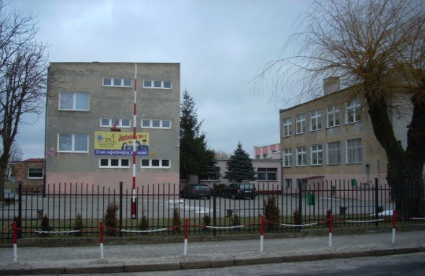***Gimnazjum nr 1***

adres szkoły: 68-200 Żary ul.Staszica 16

telefon: 68 374 3314

strona: [www.gim1zary.pl](http://www.gim1zary.pl/)

e-mail: [gim1zary@wp.pl](mailto:gim1zary@wp.pl)

Jest to czterociągowa szkoła, w której uczy się ok. 250 uczniów. Gimnazjum mieści się w jednym obiekcie złożonym z 3 budynków. Posiada salę gimnastyczną i zewnętrzne boiska ze sztuczną nawierzchnią. Warunki lokalowe szkoły są dobre, chociaż obiekt wymaga przeprowadzenia termoizolacji. Szkoła prowadzi klasy integracyjne. Liczebność oddziałów przedstawia się następująco:

|  |  |  |  |  |  |  |
| --- | --- | --- | --- | --- | --- | --- |
| *Rok 2010/2011* | |  | |  |  |  |
|  | Klasa | | Oddziały w gimnazjum nr 1 | | | |
|  | Liczba | Liczba uczniów | | |
|  | minimalna | średnia | maksymalna |
|  | I | | 4 | 24 | 25,00 | 26 |
|  | II | | 4 | 16 | 19,25 | 21 |
|  | III | | 3 | 21 | 21,67 | 23 |
|  | **Razem** | | **11** | **16** | **20,90** | **26** |
| *Rok 2011/2012* | | |  |  |  |  |
|  | Klasa | | Oddziały w gimnazjum nr 1 | | | |
|  | Liczba | Liczba uczniów | | |
|  | minimalna | średnia | maksymalna |
|  | I | | 4 | 15 | 20,50 | 23 |
|  | II | | 4 | 19 | 20,50 | 22 |
|  | III | | 4 | 14 | 19,00 | 22 |
|  | **Razem** | | **12** | **14** | **20,00** | **22** |

***Gimnazjum nr 2***

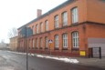

adres szkoły: 68-200 Żary ul. Broni Pancernej 8

telefon: 68 374 3841

strona: [www.gim2zary.prv.pl](http://www.gim2zary.prv.pl)

e-mail: [gim2zary@o2.pl](mailto:gim2zary@o2.pl)

Jest to czterociągowa szkoła, w której uczy się ok. 250 uczniów. Gimnazjum mieści się w jednym obiekcie oraz dobudowano w roku 1998 salą gimnastyczną z gabinetami lekcyjnymi. Posiada zewnętrzne boiska ze sztuczną nawierzchnią. Warunki lokalowe są dobre. Posiada dobrze wyposażoną kuchnię i stołówkę, która nie jest wykorzystywana w 100%.Liczebność oddziałów przedstawia się następująco:

|  |  |  |  |  |  |
| --- | --- | --- | --- | --- | --- |
| *Rok 2010/2011* | |  |  |  |  |
|  | Klasa | Oddziały w gimnazjum nr 2 | | | |
|  | Liczba | Liczba uczniów | | |
|  | minimalna | średnia | maksymalna |
|  | I | 4 | 23 | 24,50 | 26 |
|  | II | 4 | 20 | 22,00 | 24 |
|  | III | 4 | 18 | 22,50 | 27 |
|  | **Razem** | **12** | **18** | **22,92** | **27** |
|  |  |  |  |  |  |
| *Rok 2011/2012* | |  |  |  |  |
|  | Klasa | Oddziały w gimnazjum nr 2 | | | |
|  | Liczba | Liczba uczniów | | |
|  | minimalna | średnia | maksymalna |
|  | I | 3 | 26 | 26,33 | 27 |
|  | II | 4 | 21 | 21,50 | 24 |
|  | **III** | 4 | 21 | 21,75 | 24 |
|  | **Razem** | **11** | **21** | **22,91** | **27** |

***Gimnazjum nr 3***

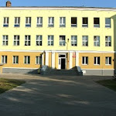

adres szkoły: 68-200 Żary ul. Okrzei 19

telefon: 68 470 4577

strona: [www.gim3.zary.pl](http://www.gim3.zary.pl)

e-mail: [gim3zary@post.pl](mailto:gim3zary@post.pl)

Jest to sześciociągowa szkoła, w której uczy się ok. 500 uczniów. Gimnazjum mieści się w jednym obiekcie z dobudowaną w roku 2005 salą gimnastyczną. Posiada zewnętrzne boiska ze sztuczną nawierzchnią (pełnowymiarowe do piłki nożnej i koszykowej). Warunki lokalowe szkoły są dobre. Obiekt pochodzi z lat 50-tych i wymaga przeprowadzenia gruntownego remontu. Nowo wybudowana hala sportowa z zapleczem wymaga zainstalowania klimatyzacji. Szkoła prowadzi klasy z rozszerzonym programem wychowania fizycznego. Liczebność oddziałów przedstawia się następująco:

|  |  |  |  |  |  |
| --- | --- | --- | --- | --- | --- |
| *Rok 2010/2011* | |  |  |  |  |
|  | Klasa | Oddziały w gimnazjach | | | |
|  | Liczba | Liczba uczniów | | |
|  | minimalna | średnia | maksymalna |
|  | I | 6 | 28 | 28,50 | 30 |
|  | II | 6 | 23 | 24,00 | 30 |
|  | III | 6 | 21 | 24,00 | 27 |
|  | **Razem** | **18** | **21** | **25,50** | **30** |
| *Rok 2011/2012* | |  |  |  |  |
|  | Klasa | Oddziały w gimnazjach | | | |
|  | Liczba | Liczba uczniów | | |
|  | minimalna | średnia | maksymalna |
|  | I | 6 | 24 | 28,33 | 28 |
|  | II | 6 | 29 | 28,50 | 30 |
|  | III | 6 | 26 | 26,67 | 30 |
|  | **Razem** | **18** | **24** | **27,84** | **30** |

***Gimnazjum nr 4***

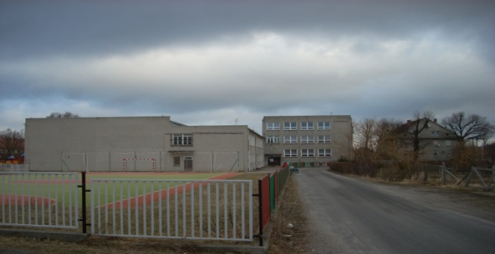

adres szkoły: 68-200 Żary ul. Pułaskiego 4

telefon: 68 479 3339

strona: [www.gim4zary.pl](http://www.gim4zary.pl)

e-mail:` gim4zary@wp.pl

Jest to dwuciągowa szkoła, w której uczy się ok. 100 uczniów. Gimnazjum dzieli obiekt ze szkołą podstawową. W 2012 roku rozpoczęto procedurę połączenia **gimnazjum** ze szkołą podstawową w Zespół Szkół. Ma to usprawnić proces zarządzania, poprawić warunki nauczania i zracjonalizować wydatki. Warunki lokalowe szkoły są dobre. Liczebność oddziałów przedstawia się następująco:

|  |  |  |  |  |  |
| --- | --- | --- | --- | --- | --- |
| *Rok 2010/2011* | |  |  |  |  |
|  | Klasa | Oddziały w gimnazjach | | | |
|  | Liczba | Liczba uczniów | | |
|  | minimalna | średnia | maksymalna |
|  | I | 1 | 30 | 30,00 | 30 |
|  | II | 2 | 17 | 17,00 | 17 |
|  | III | 2 | 15 | 16,50 | 18 |
|  | **Razem** | **5** | **15** | **19,40** | **30** |
|  |  |  |  |  |  |
| *Rok 2011/2012* | |  |  |  |  |
|  | Klasa | Oddziały w gimnazjach | | | |
|  | Liczba | Liczba uczniów | | |
|  | minimalna | średnia | maksymalna |
|  | I | 2 | 19 | 19,50 | 19 |
|  | II | 1 | 24 | 24,00 | 24 |
|  | III | 2 | 16 | 16,50 | 17 |
|  | **Razem** | **5** | **18** | **19,00** | **18** |

**Rysunek 3.2**  Średnie ilości uczniów w Publicznych Gimnazjach

Z przeprowadzonej analizy wielkości oddziałów w Gimnazjach wynika, że w gimnazjum nr 2 i 3 średnie ilości uczniów w oddziałach są zadowalające, w pozostałych są za małe. Na tle średnich w kraju mieścimy się w przedziale najczęściej występujących.

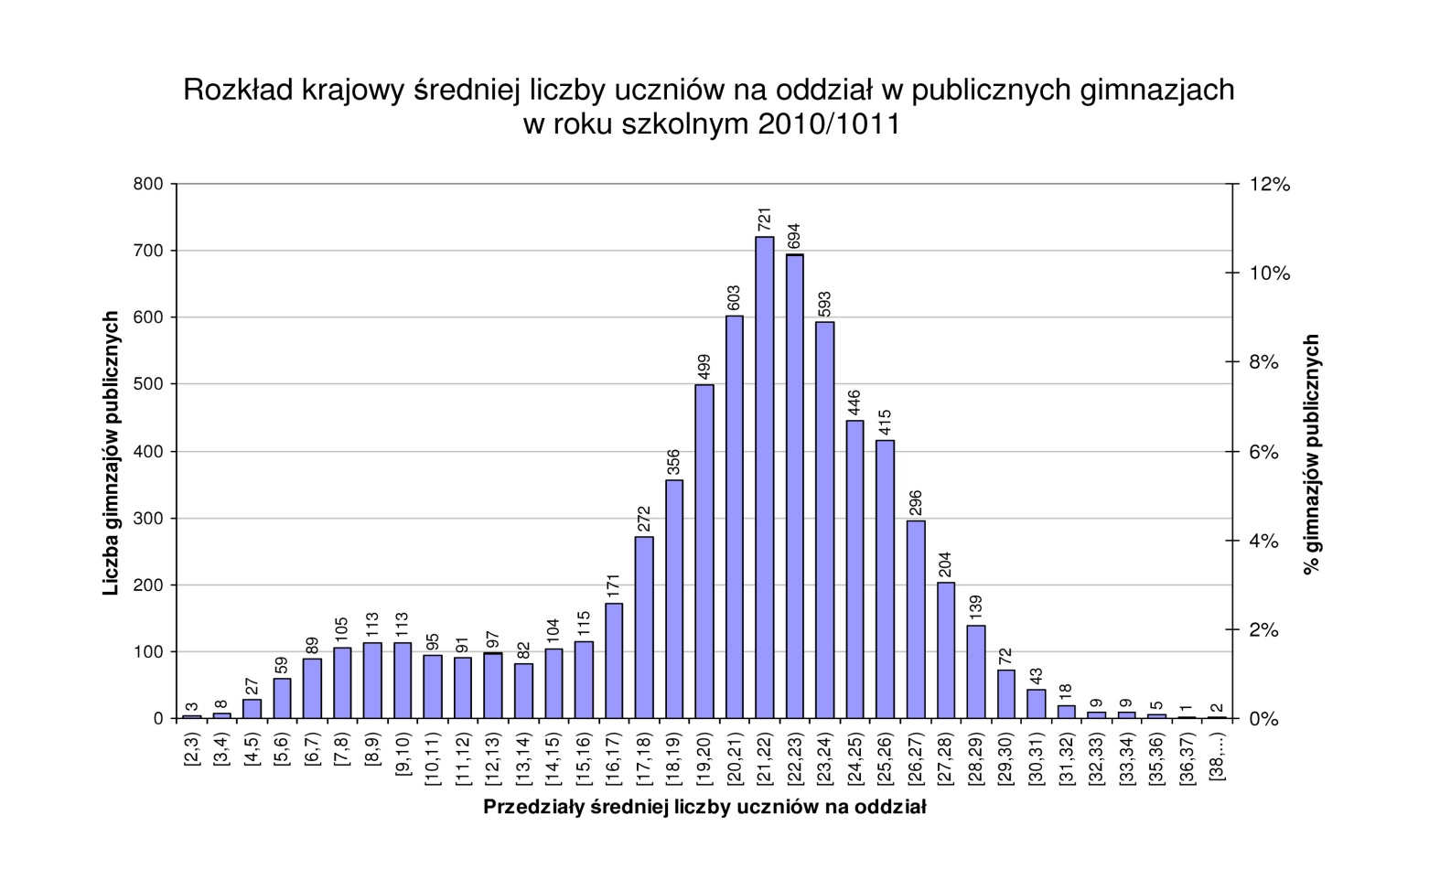**Rysunek 3.3** Średnie ilości uczniów w Publicznych Gimnazjach na tle średnich w kraju.

* 1. **Demografia w gimnazjach**

Analiza demograficzna obejmie lata 2008-2020. Do roku 2011 dane są aktualne ponieważ pochodzą z Systemu Informacji Oświatowej. Pozostałe dane opracowano na podstawie ilości uczniów w szkołach podstawowych i przedszkolach oraz na podstawie liczby dzieci urodzonych i zameldowanych w Mieście Żary.

**Tabela 3.1** Demografia uczniów w Publicznych Gimnazjach w latach 2008-2020

|  |  |  |  |  |  |  |  |  |  |  |  |  |  |  |  |  |  |
| --- | --- | --- | --- | --- | --- | --- | --- | --- | --- | --- | --- | --- | --- | --- | --- | --- | --- |
| **Rok 2008/2009** | | **Oddz.** | | **Kl I** | | **Oddz.** | | **Kl II** | | **Oddz.** | | **Kl III** | | **Liczba oddz.** | | **Suma ucz.** | |
| Gimnazjum nr 1 | | 3 | | 62 | | 4 | | 79 | | 3 | | 62 | | **10** | | **203** | |
| Gimnazjum nr 2 | | 4 | | 96 | | 4 | | 113 | | 4 | | 102 | | **12** | | **311** | |
| Gimnazjum nr 3 | | 6 | | 160 | | 7 | | 171 | | 7 | | 191 | | **20** | | **522** | |
| Gimnazjum nr 4 | | 2 | | 54 | | 2 | | 54 | | 2 | | 48 | | **6** | | **156** | |
| **Razem** | | **15** | | **372** | | **17** | | **417** | | **16** | | **403** | | **48** | | **1192** | |
|  | |  | |  | |  | |  | |  | |  | |  | |  | |
| **Rok 2009/2010** | | **Oddz.** | | **Kl I** | | **Oddz.** | | **Kl II** | | **Oddz.** | | **Kl III** | | **Liczba oddz.** | | **Suma ucz.** | |
| Gimnazjum nr 1 | | 4 | | 77 | | 3 | | 65 | | 4 | | 78 | | **11** | | **220** | |
| Gimnazjum nr 2 | | 4 | | 94 | | 4 | | 94 | | 4 | | 110 | | **12** | | **298** | |
| Gimnazjum nr 3 | | 6 | | 172 | | 6 | | 158 | | 6 | | 145 | | **18** | | **475** | |
| Gimnazjum nr 4 | | 2 | | 30 | | 2 | | 32 | | 2 | | 35 | | **6** | | **97** | |
| **Razem** | | **16** | | **373** | | **15** | | **349** | | **16** | | **368** | | **47** | | **1090** | |
|  | |  | |  | |  | |  | |  | |  | |  | |  | |
| **Rok 2010/2011** | | **Oddz.** | | **Kl I** | | **Oddz.** | | **Kl II** | | **Oddz.** | | **Kl III** | | **Liczba oddz.** | | **Suma ucz.** | |
| Gimnazjum nr 1 | | 4 | | 86 | | 4 | | 80 | | 3 | | 64 | | **11** | | **230** | |
| Gimnazjum nr 2 | | 4 | | 98 | | 4 | | 87 | | 4 | | 90 | | **12** | | **275** | |
| Gimnazjum nr 3 | | 6 | | 171 | | 6 | | 144 | | 6 | | 144 | | **18** | | **459** | |
| Gimnazjum nr 4 | | 1 | | 30 | | 2 | | 34 | | 2 | | 33 | | **5** | | **97** | |
| **Razem** | | **15** | | **385** | | **16** | | **345** | | **15** | | **331** | | **46** | | **1061** | |
|  | |  | |  | |  | |  | |  | |  | |  | |  | |
| **Rok 2011/2012** | | **Oddz.** | | **Kl I** | | **Oddz.** | | **Kl II** | | **Oddz.** | | **Kl III** | | **Liczba oddz.** | | **Suma ucz.** | |
| Gimnazjum nr 1 | | 4 | | 82 | | 4 | | 82 | | 4 | | 76 | | **12** | | **240** | |
| Gimnazjum nr 2 | | 3 | | 79 | | 4 | | 86 | | 4 | | 87 | | **11** | | **252** | |
| Gimnazjum nr 3 | | 6 | | 170 | | 6 | | 171 | | 6 | | 160 | | **18** | | **501** | |
| Gimnazjum nr 4 | | 2 | | 38 | | 1 | | 24 | | 2 | | 33 | | **5** | | **95** | |
| **Razem** | | **15** | | **369** | | **15** | | **363** | | **16** | | **356** | | **46** | | **1088** | |
|  | |  | |  | |  | |  | |  | |  | |  | |  | |
| **Rok 2012/2013** | | **Oddz.** | | **Kl I** | | **Oddz.** | | **Kl II** | | **Oddz.** | | **Kl III** | | **Liczba oddz.** | | **Suma ucz.** | |
| Gimnazjum nr 1 | | 3 | | 66 | | 4 | | 82 | | 4 | | 82 | | **11** | | **230** | |
| Gimnazjum nr 2 | | 3 | | 72 | | 3 | | 79 | | 4 | | 86 | | **10** | | **237** | |
| Gimnazjum nr 3 | | 6 | | 162 | | 6 | | 170 | | 6 | | 171 | | **18** | | **503** | |
| Gimnazjum nr 4 | | 1 | | 28 | | 2 | | 38 | | 1 | | 24 | | **4** | | **90** | |
| **Razem** | | **13** | | **328** | | **15** | | **369** | | **15** | | **363** | | **43** | | **1060** | |
| **rok 2013/2014** | **Oddz.** | | **Kl I** | | **Oddz.** | | **Kl II** | | **Oddz.** | | **Kl III** | | **Liczba oddz.** | | **Suma ucz.** | |
| Gimnazjum nr 1 | 2 | | 49 | | 3 | | 66 | | 4 | | 82 | | **9** | | **197** | |
| Gimnazjum nr 2 | 2 | | 52 | | 3 | | 72 | | 3 | | 79 | | **8** | | **203** | |
| Gimnazjum nr 3 | 5 | | 142 | | 6 | | 162 | | 6 | | 170 | | **17** | | **474** | |
| Gimnazjum nr 4 | 1 | | 29 | | 1 | | 28 | | 2 | | 38 | | **4** | | **95** | |
| **Razem** | **10** | | **272** | | **13** | | **328** | | **15** | | **369** | | **38** | | **969** | |
|  |  | |  | |  | |  | |  | |  | |  | |  | |
| **Rok 2014/2015** | **Oddz.** | | **Kl I** | | **Oddz.** | | **Kl II** | | **Oddz.** | | **Kl III** | | **Liczba oddz.** | | **Suma ucz.** | |
| Gimnazjum nr 1 | 2 | | 47 | | 2 | | 49 | | 3 | | 63 | | **7** | | **159** | |
| Gimnazjum nr 2 | 2 | | 48 | | 2 | | 52 | | 3 | | 72 | | **7** | | **172** | |
| Gimnazjum nr 3 | 5 | | 138 | | 5 | | 142 | | 6 | | 162 | | **16** | | **442** | |
| Gimnazjum nr 4 | 1 | | 27 | | 1 | | 29 | | 1 | | 28 | | **3** | | **84** | |
| **Razem** | **10** | | **260** | | **10** | | **272** | | **13** | | **325** | | **33** | | **857** | |
|  |  | |  | |  | |  | |  | |  | |  | |  | |
| **Rok 2015/2016** | **Oddz.** | | **Kl I** | | **Oddz.** | | **Kl II** | | **Oddz.** | | **Kl III** | | **Liczba oddz.** | | **Suma ucz.** | |
| Gimnazjum nr 1 | 1 | | 26 | | 2 | | 47 | | 2 | | 49 | | **5** | | **122** | |
| Gimnazjum nr 2 | 2 | | 49 | | 2 | | 48 | | 2 | | 52 | | **6** | | **143** | |
| Gimnazjum nr 3 | 5 | | 138 | | 5 | | 138 | | 5 | | 142 | | **15** | | **418** | |
| Gimnazjum nr 4 | 1 | | 27 | | 1 | | 27 | | 1 | | 29 | | **3** | | **83** | |
| **Razem** | **9** | | **240** | | **10** | | **260** | | **10** | | **272** | | **29** | | **772** | |
|  |  | |  | |  | |  | |  | |  | |  | |  | |
| **Rok 2016/2017** | **Oddz.** | | **Kl I** | | **Oddz.** | | **Kl I** | | **Oddz.** | | **Kl I** | | **Liczba oddz.** | | **Suma ucz.** | |
| Gimnazjum nr 1 | 2 | | 52 | | 1 | | 26 | | 2 | | 47 | | **5** | | **125** | |
| Gimnazjum nr 2 | 2 | | 50 | | 2 | | 49 | | 2 | | 48 | | **6** | | **147** | |
| Gimnazjum nr 3 | 5 | | 142 | | 5 | | 138 | | 5 | | 138 | | **15** | | **418** | |
| Gimnazjum nr 4 | 1 | | 28 | | 1 | | 27 | | 1 | | 27 | | **3** | | **82** | |
| **Razem** | **10** | | **272** | | **9** | | **240** | | **10** | | **260** | | **29** | | **772** | |
|  |  | |  | |  | |  | |  | |  | |  | |  | |
| **Rok 2017/2018** | **Oddz.** | | **Kl I** | | **Oddz.** | | **Kl II** | | **Oddz.** | | **Kl III** | | **Liczba oddz.** | | **Suma ucz.** | |
| Gimnazjum nr 1 | 3 | | 72 | | 2 | | 52 | | 1 | | 26 | | **6** | | **150** | |
| Gimnazjum nr 2 | 3 | | 72 | | 2 | | 50 | | 2 | | 49 | | **7** | | **171** | |
| Gimnazjum nr 3 | 6 | | 152 | | 5 | | 142 | | 5 | | 138 | | **16** | | **432** | |
| Gimnazjum nr 4 | 1 | | 27 | | 1 | | 28 | | 1 | | 27 | | **3** | | **82** | |
| **Razem** | **13** | | **323** | | **10** | | **272** | | **9** | | **240** | | **32** | | **835** | |

|  |  |  |  |  |  |  |  |  |
| --- | --- | --- | --- | --- | --- | --- | --- | --- |
| **Rok 2018/2019** | **Oddz.** | **Kl I** | **Oddz.** | **Kl II** | **Oddz.** | **Kl III** | **Liczba oddz.** | **Suma ucz.** |
| Gimnazjum nr 1 | 3 | 68 | 3 | 72 | 2 | 52 | **8** | **192** |
| Gimnazjum nr 2 | 3 | 66 | 3 | 72 | 2 | 50 | **8** | **188** |
| Gimnazjum nr 3 | 6 | 171 | 6 | 152 | 5 | 142 | **17** | **465** |
| Gimnazjum nr 4 | 2 | 43 | 1 | 27 | 1 | 28 | **4** | **98** |
| **Razem** | **14** | **348** | **13** | **323** | **10** | **272** | **37** | **943** |

|  |  |  |  |  |  |  |  |  |
| --- | --- | --- | --- | --- | --- | --- | --- | --- |
| **Rok 2019/2020** | **Oddz.** | **Kl I** | **Oddz.** | **Kl II** | **Oddz.** | **Kl III** | **Liczba oddz.** | **Suma ucz.** |
| Gimnazjum nr 1 | 1 | 27 | 3 | 68 | 3 | 72 | **7** | **167** |
| Gimnazjum nr 2 | 2 | 55 | 3 | 66 | 3 | 72 | **8** | **193** |
| Gimnazjum nr 3 | 6 | 157 | 6 | 171 | 6 | 152 | **18** | **480** |
| Gimnazjum nr 4 | 1 | 28 | 2 | 43 | 1 | 27 | **4** | **98** |
| **Razem** | **10** | **267** | **14** | **348** | **13** | **323** | **37** | **938** |

**Rysunek 3.4** Liczba oddziałów w poszczególnych Gimnazjach w latach 2008-2020

Jak widać do roku szkolnego 2012/2013 ilość oddziałów utrzymywać się będzie na podobnym poziomie tj. około 45 oddziałów. W latach2015/2016 nastąpi spadek oddziałów do najniższego poziomu 28 by w kolejnych latach wzrastać. W 2020/2021 nastąpi wzrost oddziałów w wyniku tego, że dotrze do gimnazjów dodatkowy rocznik ze szkół podstawowych (w 2014/2015 do SP pójdą obowiązkowo dzieci 6-letnie). Ilość oddziałów będzie wtedy na poziomie obecnym czyli 45-50.

**Rysunek 3.5** Ogólna liczba oddziałów Gimnazjach w latach 2008-2020



**Rysunek 3.6** Liczba uczniów w poszczególnych Gimnazjach w latach 2008-2020

Podobne wnioski nasuwają się z analizy wykresu o ilościach uczniów w poszczególnych latach. Do roku szkolnego 2012/2013 ilość uczniów w Gimnazjach będzie utrzymywać się na podobnym poziomie tj. około 1100 uczniów by w kolejnych latach spadać do poziomu ok. 800 w roku szkolnym 2015/2016. W następnych latach liczba ta będzie wzrastać do ok. 1300 w roku 2020/2021

**Rysunek 3.7** Ogólna liczba uczniów w Publicznych Gimnazjach w latach 2008-2021

Do przedstawionych danych należy doliczyć część uczniów, którzy trafiają do naszych Gimnazjów z okolicznych miejscowości z Gminy Żary. W większości przypadków uzupełniają niedobory w klasach, w których brakuje uczniów z naszych rejonów. Ze względów na racjonalizację wydatków należy dążyć do ograniczania tych przypadków.

**Tabela 3.2** Liczba uczniów w Publicznych Gimnazjach spoza terenu Żar

Rok szkolny 2010/2011

|  |  |  |  |  |  |
| --- | --- | --- | --- | --- | --- |
| Lp. |  | klasy I | klasy II | klasy III | **Razem** |
| 1. | Gmina Żary | 41 | 25 | 30 | **96** |
| 2. | Inne miejscowości | 5 | 8 | 8 | **21** |
| 3. | Pobyt czasowy w Żarach | 0 | 0 | 0 | **0** |
|  | **46** | **33** | **38** | **117** |

Rok szkolny 2011/2012

|  |  |  |  |  |  |
| --- | --- | --- | --- | --- | --- |
| Lp. |  | klasy I | klasy II | klasy III | **Razem** |
| 1. | Gmina Żary | 21 | 31 | 23 | **75** |
| 2. | Inne miejscowości | 9 | 7 | 12 | **28** |
| 3. | Pobyt czasowy w Żarach | 0 | 0 | 0 | **0** |
|  | **Razem** | **30** | **38** | **35** | **103** |

**3.3 Struktura zatrudnienia w gimnazjach**

W roku szkolnym 2011/2012 w gimnazjach zatrudnionych było ponad 100 nauczycieli. Na jednego nauczyciela przypadało niecałe 10 uczniów. Pracowników administracyjno- obsługowych zatrudnionych było 47 osób. Na jednego pracownika przypada 23 uczniów.

#### Tabela 3.3 Wielkości zatrudnienia nauczycieli i pracowników administracyjno-obsługowych

|  |  |  |  |  |  |  |  |  |  |
| --- | --- | --- | --- | --- | --- | --- | --- | --- | --- |
| **Lp.** | **Szkoła** | **Ilość uczniów** | **Pełny etat** | **Nie pełny etat** | **Na urlopie zdrowotnym** | **Administracja** | **Obsługa** | **l.ucz. na 1 n-la** | **l.ucz. na 1 admin-obsł.** |
| 1. | G 1-Urszula Miszczyńska | 240 | 27 | 3,05 | 2 | 3,5 | 7,50 | 7,99 | 21,82 |
| 2. | G 2-Mirosław Zengiel | 252 | 25 | 4,55 | 0 | 3,5 | 11,00 | 8,53 | 17,38 |
| 5. | G 3-Jacek Olczyk | 501 | 40 | 1,94 | 0 | 4,0 | 13,00 | 11,95 | 29,47 |
| 6. | G 4-Maria Bogumiła Bajerska | 95 | 6 | 5,50 | 0 | 2,0 | 2,50 | 8,26 | 21,11 |
|  | **Razem** | **1088** | **98** | **15,04** | **2** | **13,0** | **34,00** | **9,62** | **23,10** |

**Rysunek 3.8** Liczba uczniów przypadająca na 1 nauczyciela

**Rysunek 3.9** Liczba uczniów przypadająca na 1 pracownika administracyjo-obsługowego

**Tabela 3.4** Struktura zatrudnienia nauczycieli ze wzglądu na awans zawodowy.

|  |  |  |  |  |  |  |
| --- | --- | --- | --- | --- | --- | --- |
|  |  |  | **Nauczyciele** | | | |
| **Lp.** | **Szkoła** | **Ogółem** | **Stażyści** | **Kontraktowi** | **Mianowani** | **Dyplomowani** |
| 1. | Gimnazjum nr 1 | 30,86 | 1,00 | 9,74 | 10,56 | 9,56 |
| 2. | Gimnazjum nr 2 | 31,00 | 1,16 | 2,93 | 8,59 | 18,32 |
| 3. | Gimnazjum nr 3 | 44,94 | 3,00 | 5,50 | 13,11 | 23,33 |
| 4. | Gimnazjum nr 4 | 11,06 | 2,00 | 5,00 | 3,00 | 9,00 |
|  | **Razem** | **117,86** | **7,16** | **23,17** | **35,26** | **60,21** |

**Rysunek 3.10** Ilości nauczycieli wg stopnia awansu zawodowego w poszczególnych Gimnazjach.

**Rysunek 3.11** Ilości nauczycieli wg stopnia awansu zawodowego

**Wnioski**

1. Liczba Publicznych Gimnazjów w Żarach jest wystarczająca do zaspokojenia potrzeb oświatowych, a ich rozmieszczenie jest właściwe.
2. Ze względu na małą ilość młodzieży opuszczających SP nr10 dalsze funkcjonowanie Gimnazjum nr 4 jest zagrożone. Należy połączyć Szkołę Podstawową nr 10 z Gimnazjum nr 4 w Zespół Szkół.
3. Ograniczyć przyjmowanie uczniów spoza terenu miasta Żary.
4. Dokonać przeglądu zatrudnienia w Gimnazjach.
5. ***Placówki niepubliczne***

Urząd Miejski w Żarach jest organem dotującym placówki niepubliczne, które realizują obowiązek przedszkolny bądź szkolny dla dzieci mieszkańców Żar. Polega to na przekazywaniu dotacji otrzymywanych z budżetu państwa w formie subwencji oświatowej. Kwota przekazywanej subwencji wynosi 100% w przeliczeniu na jednego ucznia do każdej placówki oświatowej oraz 75 % kosztów utrzymania dziecka w Miejskich Przedszkolach do każdego dziecka z Miejskiej Gminy Żary w Przedszkolu Niepublicznym. W skali roku do placówek niepublicznych przekażemy w 2011r.około 3 900 000 złotych.   
Z czego 3 600 000 zł to subwencja oświatowa, a 320 000 zł to dochody własne Gminy.

**4.1 Przedszkola Niepubliczne**

Od roku 2009 w Żarach przy ulicy Czerwonego Krzyża działalność rozpoczęło pierwsze Niepubliczne Przedszkole „Groszki”, w 2011 roku przedszkole „eNCe-peNCe” i Centrum Opieki nad Dzieckiem „Chatka Puchatka”. Wszystkie te placówki są zarejestrowane w Wydziale Oświaty, Kultury i Kultury Fizycznej jako podmioty realizujące działalność oświatową.

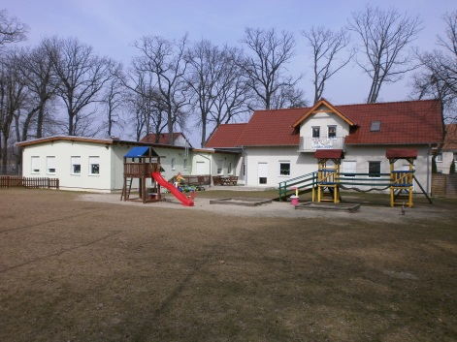***Przedszkole Niepubliczne „Groszki”***

*adres przedszkola:* 68-200 Żary ul. Czerwonego Krzyża 25a

*telefon:* 880 239 520

s*trona:* [www.przedszkole-groszki-zary.pl](http://www.przedszkole-groszki-zary.pl/)

*e-mail:* [przedszkolegroszki@gmail.com](mailto:przedszkolegroszki@gmail.com)

Do Przedszkola w roku 2011/2012 uczęszcza 62 dzieci z czego 43 dzieci to mieszkańcy Żar.

Przedszkole posiada dobrą bazę lokalową z dużym zewnętrznym placem zabaw. Obecnie funkcjonują 4 grupy dzieci. Perspektywy rozwoju tej placówki są duże.

***Przedszkole Niepubliczne „eNCe-peNCe”***

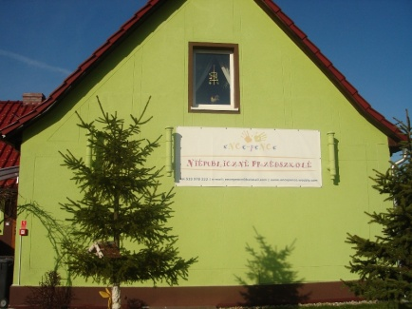

*adres przedszkola:* 68-200 Żary ul. Strzelców 8

*telefon:* 533  978 333

*strona:* www.encepence.weebly.com

*e-mail:* [encepence@hotmail.com](mailto:encepence@hotmail.com)

Przedszkole to powstało w 2011 roku. Pierwszy nabór odbył się w miesiącach wakacyjnych, a od 1 września 2011 r. rozpoczęło działalność oświatową. Przedszkole nie jest duże. Obecnie przebywa w nim 12 dzieci z czego 11 jest mieszkańcami Żar. Możliwości powiększania ilości dzieci  przedszkolu nie są za duże.

***Centrum Opieki nad Dzieckiem***

*Adres przedszkola:* 68-200 Żary ul. Czerwonego Krzyża 25b

*Telefon:* 784 064567

*Strona:*  www.condchatkapuchatka.pl

*e-mail:*

Przedszkole czynne jest przez cały rok od godziny 6:30-17:30 ( z możliwością wydłużenia godzin otwarcia). Nowo wybudowany budynek parterowy. Do dyspozycji dzieci sala zabaw, sypialnia, łazienka, taras. Grupy 15 osobowe będące pod opieką pani nauczycielki oraz pomocy nauczyciela. Obecnie w Niepublicznym Przedszkolu „Chatka Puchatka” przebywa 10 dzieci, w tym 8 to mieszkańcy Żar. Możliwości w ilości przyjęcia dzieci do przedszkola są większe.

* 1. **Niepubliczne Szkoły Podstawowe**

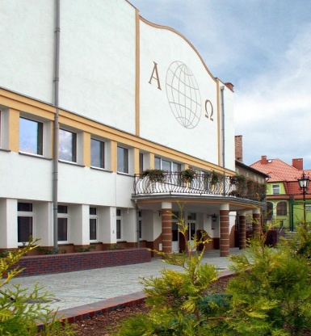***Katolicka Szkoła Podstawowa***

*adres szkoły:* 68-200 Żary ul. Kalinowskiego 15

*telefon :* 68- 479 432568**-4794325**

*strona:* www.ksp.zary.pl

*e-mail:*  [szkola100@wp.pl](mailto:szkola100@wp.pl)

dyrektor Małgorzata Penkal

rok założenia 1997

**Szkoła wymagająca i przyjazna dla ucznia”**

Szkoła działa w ramach osobowości prawnej Ogólnopolskiego Stowarzyszenia nauczycieli „Warsztaty w Drodze” w Zielonej Górze. Nadzór pedagogiczny nad placówką sprawuje Kuratorium Oświaty w Gorzowie Wlkp. Jest szkołą niepubliczną posiadającą uprawnienia szkoły publicznej. Nauczyciele charakteryzują się wysokimi kompetencjami pedagogicznymi i metodycznymi. Zbiorowość klasy to maksymalnie 16 uczniów. Placówka posiada własny budynek z odpowiednio wyposażonymi salami lekcyjnymi, pracownie komputerowe, świetlicę, bibliotekę, salę gimnastyczną. Szkoła oferuje wysoką jakość kształcenia, miłą i przyjazną atmosferę, rozszerzony program nauczania języków obcych, możliwość praktycznego rozwijania umiejętności językowych w ramach współpracy międzynarodowej, opiekę psychologiczno-pedagogiczną, profesjonalną opiekę dydaktyczną dla uczniów o specyficznych potrzebach edukacyjnych oraz różnorodną i ciągle wzbogacaną ofertę zajęć pozalekcyjnych.

Jest szkołą dwuciągową. W roku szkolnym 2011/2012 uczęszcza do szkoły 129 uczniów.

***Społeczna Szkoła Podstawowa***

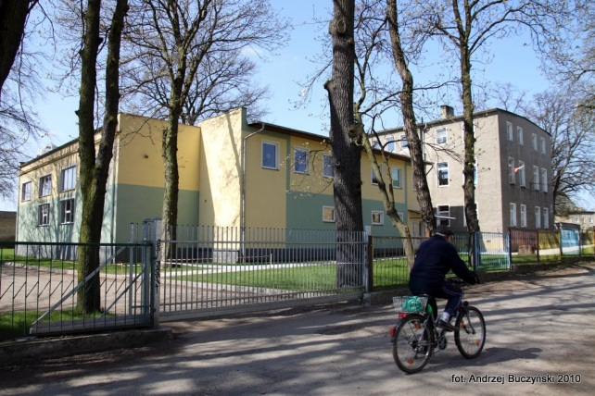

*adres szkoły:* 68-200 Żary ul. Broni Pancernej 5

*telefon:*  68 363 69 40

*strona:* [www.ssp.zary.pl](http://www.ssp.zary.pl)

*e-mail:*  [ssp.zary@op.pl](mailto:ssp.zary@op.pl)

Jest szkołą trzyciągową. W roku szkolnym 2011/2012 do szkoły uczęszcza 253 uczniów.

**4.3 Niepubliczne Gimnazja**

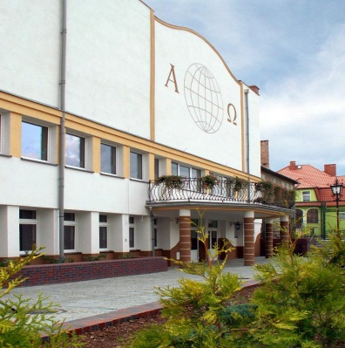***Katolickie Gimnazjum***

*adres szkoły:* 68-200 Żary ul. Kalinowskiego 15

*telefon:* 68 479 4325

*strona:* [www.kg.zary.pl](http://www.kg.zary.pl)

*e-mail:*  [szkola100@wp.pl](mailto:szkola100@wp.pl)

dyrektor Małgorzata Penkal

rok założenia 2002

*Adres szkoły:* **68-200 Żary ul.Kalinowskiego 15**

*Telefon:* **68 479 4325**

*Strona:* www.kg.zary.pl

*e-mail:*  [szkola100@wp.pl](mailto:szkola100@wp.pl)

**„Szkoła przyszłości”**

Szkoła działa w ramach osobowości prawnej Ogólnopolskiego Stowarzyszenia nauczycieli „Warsztaty w Drodze” w Zielonej Górze. Nadzór pedagogiczny nad placówką sprawuje Kuratorium Oświaty w Gorzowie Wlkp. Jest szkołą niepubliczną posiadającą uprawnienia szkoły publicznej. Nauczyciele charakteryzują się wysokimi kompetencjami pedagogicznymi i metodycznymi. Zbiorowość klasy to maksymalnie 16 uczniów. Placówka posiada własny budynek z odpowiednio wyposażonymi salami lekcyjnymi, pracownie komputerowe, świetlicę, bibliotekę, salę gimnastyczną. Szkoła oferuje wysoką jakość kształcenia, zajęcia językowe w niewielkich grupach o zróżnicowanym poziomie, rozszerzony program nauczania języków obcych i informatyki, możliwość praktycznego rozwijania umiejętności językowych w ramach współpracy międzynarodowej, bogatą ofertę zajęć pozalekcyjnych, indywidualną opiekę dydaktyczną dla uczniów zdolnych oraz możliwość działalności w ramach wolontariatu.

Jest szkołą dwuciągową. W roku szkolnym 2011/2012do szkoły uczęszcza 112 uczniów.

***Społeczne Gimnazjum***

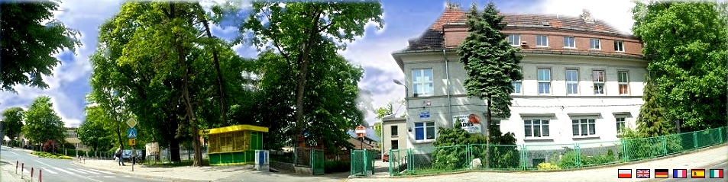

*Adres szkoły:* 68-200 Żary ul.11 Listopada33

*Telefon:* 68 363 9044

*Strona:* [www.slo.zary.pl](http://www.slo.zary.pl/)

*e-mail:*  [skola@slo.zary..pl](mailto:skola@slo.zary..pl)

Jest szkołą trzyciągową. W roku szkolnym 2011/2012do szkoły uczęszcza 159 uczniów.

***Gimnazjum dla Dorosłych przy ZDZ***

Jest szkołą dwuciągową. W roku szkolnym 2011/2012do szkoły uczęszcza 109 uczniów.

*adres szkoły:* 68-200 Żary ul. Żagańska 11

*telefon:*  68 363 5942

*strona:*  [www.zdz.zary.pl](http://www.zdz.zary.pl/)

*e-mail:*  [zdzzary@zg.onet.pl](mailto:zdzzary@zg.onet.pl)

1. ***Inne placówki oświatowe***

**5.1 Szkoły ponadgimnazjalne**

W mieście Żary działają następujące szkoły ponadgimnazjalne:

|  |  |
| --- | --- |
| Lp. | **Nazwa szkoły/zespołu szkół**  Adres  Tel., e-mail  Strona www. |
| 1. | Zespół Szkół Samochodowych  ul. 9 Maja 9  68-200 Żary  tel. 68 363 29 50; fax. 68 363 29 54  [www.zss.zary.com.pl](http://www.zss.zary.com.pl) ; [zss.zary@neostrada.pl](mailto:zss.zary@neostrada.pl) |
| 2. | Zespół Szkół Ogólnokształcących  ul. Podwale 16  68-200 Żary  tel./fax 68 374 36 76  [www.lo.zary.pl](http://www.lo.zary.pl) ; [szkoła@lo.zary.pl](mailto:szkoła@lo.zary.pl) |
| 3. | Zespół Szkół Ogólnokształcących i Technicznych  ul. Zielonogórska 23  68-200 Żary  tel./fax 68 374 25 75, 68 470 32 04  [zsoit.zary@interia.pl](mailto:zsoit.zary@interia.pl) ; [www.zsoit-zary.internetdsl.pl](http://www.zsoit-zary.internetdsl.pl) |
| 4. | Zespół Szkół Ekonomicznych  ul. Długosza 23  68-200 Żary  tel. 68 363 25 20 ; fax 68 374 23 67  [www.zse.zary.pl](http://www.zse.zary.pl) ; [zse.zary@wp.pl](mailto:zse.zary@wp.pl) |
| 5. | Zespół Szkół Budowlanych  ul. Górnośląska 2  68-200 Żary  tel./fax 68 363 47 02  [www.zsb.zary.pl](http://www.zsb.zary.pl) ; [zsbzary@poczta.onet.pl](mailto:zsbzary@poczta.onet.pl) |
| 6. | Ośrodek dla Dzieci z Wadami Słuchu i Mowy  ul. Spokojna 2  68-200 Żary  tel./fax 68 374 30 58  [sekretariat.odwsm@neostrada.pl](mailto:sekretariat.odwsm@neostrada.pl) ; www.odwsm.pl |
| 7. | Zespół Szkół Specjalnych  Plac Inwalidów 12  68-200 Żary  tel./fax 68 470 64 97  [zss-zary@wp.pl](mailto:zss-zary@wp.pl) ; www.zss-zary.prv.pl |

**5.2 Inne placówki realizujące zadania oświatowe**

W tej grupie instytucji oświatowych działających w mieście Żary i realizujących zadania oświatowe wymienić można:

* Zakład Doskonalenia Zawodowego,
* Szkoły języków obcych,
* Licea ogólnokształcące przygotowujące do matury,
* Uniwersytet Trzeciego Wieku,
* Inne.

1. ***Zestawienie nakładów poniesionych na utrzymania placówek oświatowych w latach 2009 – 2011.***

**6.1 Zestawienie kosztów utrzymania przedszkoli.**

**Tabela 6.1:** Zestawienie kosztów za rok 2009

|  |  |  |  |  |  |  |
| --- | --- | --- | --- | --- | --- | --- |
| **Lp.** | **Placówka** | **Średnioroczna ilość dzieci** | **Przychody** | **W tym dotacja** | **Koszty** | **Roczny koszt na dziecko** |
| 1 | Miejskie Przedszkole nr 1 | 141 | 1108778 | 873340 | 1110797 | 7878 |
| 2 | Miejskie Przedszkole nr 2 | 112 | 952875 | 743300 | 949157 | 8475 |
| 3 | Miejskie Przedszkole nr 3 | 160 | 1108058 | 811280 | 1100240 | 6877 |
| 4 | Miejskie Przedszkole nr 4 | 104 | 862852 | 683120 | 865079 | 8318 |
| 5 | Miejskie Przedszkole nr 7 | 190 | 1376724 | 1016720 | 1359452 | 7155 |
| 6 | Miejskie Przedszkole nr 8 | 196 | 1358843 | 1014160 | 1348681 | 6881 |
| 7 | Miejskie Przedszkole nr 10 | 147 | 1087174 | 802970 | 1083680 | 7372 |
|  | Razem miejskie przedszkola | 1050 | 7855304 | 5944890 | 7817086 | 7445 |
| 8 | Przedszkole niepubliczne Groszki | 42 |  | 136520 |  |  |
|  | **Ogółem** |  | **7855304** | **6081410** | **7817086** |  |

**Tabela 6.2:** Zestawienie kosztów za rok 2010

|  |  |  |  |  |  |  |
| --- | --- | --- | --- | --- | --- | --- |
| **Lp.** | **Placówka** | **Średnioroczna ilość dzieci** | **Przychody** | **W tym dotacja** | **Koszty** | **Roczny koszt na dziecko** |
| 1 | Miejskie Przedszkole nr 1 | 165 | 1218174 | 964030 | 1207712 | 7319 |
| 2 | Miejskie Przedszkole nr 2 | 115 | 971765 | 747900 | 1003403 | 8725 |
| 3 | Miejskie Przedszkole nr 3 | 175 | 1210143 | 916630 | 1243872 | 7108 |
| 4 | Miejskie Przedszkole nr 4 | 105 | 933725 | 744650 | 950895 | 9510 |
| 5 | Miejskie Przedszkole nr 7 | 210 | 1411886 | 1041410 | 1423990 | 6781 |
| 6 | Miejskie Przedszkole nr 8 | 205 | 1485845 | 1133300 | 1463955 | 7141 |
| 7 | Miejskie Przedszkole nr 10 | 146 | 1153644 | 850580 | 1157355 | 7927 |
|  | Razem miejskie przedszkola | 1121 | 8385182 | 6398500 | 8451182 | 7539 |
| 8 | Przedszkole niepubliczne Groszki |  |  | 253292 |  |  |
|  | **Ogółem** |  | **8385182** | **6651792** | **8451182** |  |

**Tabela 6.3**: Zestawienie wydatków za rok 2011

|  |  |  |  |  |  |  |
| --- | --- | --- | --- | --- | --- | --- |
| **Lp.** | **Placówka** | **Średnioroczna ilość dzieci** | **Dotacja** | **W tym dochody** | **wydatki** | **Roczny koszt na dziecko** |
| 1 | Miejskie Przedszkole nr 1 | 174 | 1222076 | 271263 | 1222076 | 7023 |
| 2 | Miejskie Przedszkole nr 2 | 121 | 1010917 | 218029 | 1010917 | 8355 |
| 3 | Miejskie Przedszkole nr 3 | 180 | 1246111 | 315684 | 1246111 | 6923 |
| 4 | Miejskie Przedszkole nr 4 | 114 | 975210 | 222485 | 975210 | 8554 |
| 5 | Miejskie Przedszkole nr 7 | 208 | 1398659 | 347927 | 1398659 | 6724 |
| 6 | Miejskie Przedszkole nr 8 | 217 | 1431714 | 357160 | 1431714 | 6598 |
| 7 | Miejskie Przedszkole nr 10 | 147 | 1116010 | 269131 | 1116010 | 7592 |
|  | Razem miejskie przedszkola | 1161 | 8400697 | 2001679 | 8400697 | 7236 |
| 8 | Przedszkole niepubliczne Groszki |  | 291971 |  |  |  |
| 9 | Niepubliczne Przedszkole” eNCe - peNCe” |  | 22175 |  |  |  |
|  | **Ogółem** |  | **8714843** | **2001679** | **8400697** |  |

**Tabela 6.4:** Zestawienie planowanych wydatków na rok 2012

|  |  |  |  |  |  |  |
| --- | --- | --- | --- | --- | --- | --- |
| **Lp.** | **Placówka** | **Średnioroczna ilość dzieci** | **Dotacja** | **W tym dochody** | **wydatki** | **Roczny koszt na dziecko** |
| 1 | Miejskie Przedszkole nr 1 | 183 | 1425400 | 308100 | 1425400 | 7789 |
| 2 | Miejskie Przedszkole nr 2 | 131 | 1080800 | 227170 | 1080800 | 8250 |
| 3 | Miejskie Przedszkole nr 3 | 184 | 1339300 | 312000 | 1339300 | 7279 |
| 4 | Miejskie Przedszkole nr 4 | 125 | 1081300 | 221000 | 1081300 | 8650 |
| 5 | Miejskie Przedszkole nr 7 | 200 | 1447800 | 345000 | 1447800 | 7239 |
| 6 | Miejskie Przedszkole nr 8 | 226 | 1652500 | 350000 | 1652500 | 7312 |
| 7 | Miejskie Przedszkole nr 10 | 146 | 1234500 | 282300 | 1234500 | 8455 |
|  | Razem miejskie przedszkola | 1195 | 9261600 | 2045570 | 9261600 | 7750 |
| 8 | Przedszkole niepubliczne Groszki |  | 375800 |  |  |  |
| 9 | Niepubliczne przedszkole ENCe - peNCe |  | 61800 |  |  |  |
| 10 | Niepubliczne przedszkole „Chatka Puchatka” |  | 231700 |  |  |  |
|  | **Ogółem** |  | **9930900** | **2045570** | **9261600** |  |

**Tabela 6.5:** Zestawienie rocznych kosztów utrzymania w przeliczeniu na jedno dziecko

|  |  |  |  |  |
| --- | --- | --- | --- | --- |
| **Przedszkole** | **2009r.** | **2010r.** | **2011r.** | **2012r.** |
| MP 1 | 7878 | 7319 | 7023 | 7789 |
| MP 2 | 8475 | 8725 | 8355 | 8250 |
| MP 3 | 6877 | 7108 | 6923 | 7279 |
| MP 4 | 8318 | 9510 | 8554 | 8650 |
| MP 7 | 7155 | 6781 | 6724 | 7239 |
| MP 8 | 6881 | 7141 | 6598 | 7312 |
| MP 10 | 7372 | 7927 | 7592 | 8455 |

**Rysunek 6.1:** Zestawienie rocznych kosztów utrzymania w przeliczeniu na jedno dziecko

**Tabela 6.6** Porównanie wydatków w przedszkolach publicznych i niepublicznych w 2011 roku

|  |  |  |
| --- | --- | --- |
| Przedszkola Publiczne | 96,40% | 8400697 |
| Przedszkole Niepubliczne "Groszki" | 3,35% | 291971 |
| Niepubliczne Przedszkole” eNCe - peNCe” | 0,25% | 22175 |
| Zestawienie wydatków za rok 2011 | 100% | 8714843 |
|  |  |  |
| Przedszkola Publiczne | 93,26% | 9261600 |
| Przedszkole Niepubliczne "Groszki" | 3,78% | 375800 |
| Niepubliczne Przedszkole” eNCe - peNCe” | 0,62% | 61800 |
| Niepubliczne Przedszkole CHATKA PUCHATKA | 2,33% | 231700 |
| **Zestawienie wydatków za rok 2012** | **100%** | **9930900** |

**Rysunek 6.2:** Porównanie wydatków na przedszkola publiczne i niepubliczne w 2011 roku

**Rysunek 6.3:** Porównanie wydatków na przedszkola publiczne i niepubliczne w 2012 roku

**6.2 Zestawienie wydatków poniesionych na utrzymanie szkół podstawowych i gimnazjów.**

**Tabela 6.7:** Zestawienie wydatków za rok 2009

|  |  |  |  |  |  |  |  |
| --- | --- | --- | --- | --- | --- | --- | --- |
| **Lp.** | **Placówka** | **Średnioroczna ilość uczniów** | **Wydatki** | **subwencja** | **Dofinansowanie zadań** | **Środki gminy** | **Roczny koszt na ucznia** |
| 1 | Szkoła Podstawowa nr 1 | 495 | 3017340 | 2164635 |  | 852705 | 6096 |
| 2 | Szkoła Podstawowa nr 2 | 261 | 2019270 | 1195227 | 49660 | 774383 | 7737 |
| 3 | Szkoła Podstawowa nr 3 | 250 | 2060070 | 1350477 | 41860 | 667733 | 8240 |
| 4 | Szkoła Podstawowa nr 5 | 380 | 2372280 | 1586781 |  | 785499 | 6243 |
| 5 | Szkoła Podstawowa nr 8 | 421 | 2479090 | 1705739 | 12000 | 761351 | 5886 |
| 6 | Szkoła Podstawowa nr 10 | 202 | 1434790 | 845611 |  | 589179 | 7103 |
| 7 | Gimnazjum nr 1 | 209 | 1653840 | 863919 |  | 789921 | 7913 |
| 8 | Gimnazjum nr 2 | 308 | 2135620 | 1325234 |  | 810386 | 6934 |
| 9 | Gimnazjum nr 3 | 511 | 3293600 | 2172378 |  | 1121222 | 6445 |
| 10 | Gimnazjum nr 4 | 100 | 955740 | 437605 |  | 518135 | 9557 |
|  | **Razem szkoły publiczne** | **3137** | **21421640** | **13647606** | **103520** | **7670514** | **6829** |
| 11 | Katolicka Szkoła Podstawowa |  | 495 980 | 504060 |  | -8080 |  |
| 12 | Społeczna Szkoła Podstawowa |  | 844790 | 806496 |  | 38294 |  |
| 13 | Katolickie Gimnazjum |  | 495980 | 511641 |  | -15661 |  |
| 14 | Społeczne Gimnazjum |  | 630410 | 654230 |  | -23820 |  |
| 15 | Gimnazjum przy ZDZ |  | 470620 | 465509 |  | 5111 |  |
|  | **Razem szkoły publiczne** | **3137** | **24359420** | **16589542** | **103520** | **7666358** | **6829** |

**Tabela 6.8:** Zestawienie wydatków za rok 2010

|  |  |  |  |  |  |  |  |
| --- | --- | --- | --- | --- | --- | --- | --- |
| **Lp.** | **Placówka** | **Średnioroczna ilość uczniów** | **Wydatki** | **subwencja** | **Dofinansowanie zadań** | **Środki gminy** | **Roczny koszt na ucznia** |
| 1 | Szkoła Podstawowa nr 1 | 468 | 3255250 | 2245088 | 12000 | 998162 | 6956 |
| 2 | Szkoła Podstawowa nr 2 | 241 | 2063790 | 1123191 |  | 940599 | 8563 |
| 3 | Szkoła Podstawowa nr 3 | 241 | 2146100 | 1332388 |  | 813712 | 8905 |
| 4 | Szkoła Podstawowa nr 5 | 357 | 2437860 | 1643810 | 12000 | 782050 | 6829 |
| 5 | Szkoła Podstawowa nr 8 | 400 | 2609750 | 1735684 |  | 874066 | 6524 |
| 6 | Szkoła Podstawowa nr10 | 211 | 1584630 | 983008 | 11970 | 589652 | 7510 |
| 7 | Gimnazjum nr 1 | 222 | 1799360 | 1059784 |  | 739576 | 8105 |
| 8 | Gimnazjum nr 2 | 292 | 2290380 | 1350244 |  | 940136 | 7844 |
| 9 | Gimnazjum nr 3 | 483 | 3500830 | 2230076 |  | 1270754 | 7248 |
| 10 | Gimnazjum nr 4 | 97 | 992980 | 453244 |  | 539736 | 10237 |
|  | **Razem szkoły publiczne** | **3012** | **22680930** | **14156517** | **35970** | **8488413** | **7530** |
| 11 | Katolicka Szkoła Podstawowa |  | 521890 | 526226 |  | - 4336 |  |
| 12 | Społeczna Szkoła Podstawowa |  | 1003540 | 992066 |  | 11474 |  |
| 13 | Katolickie Gimnazjum |  | 531960 | 560732 |  | -7206 |  |
| 14 | Społeczne Gimnazjum |  | 680050 | 704280 |  | 2857 |  |
| 15 | Gimnazjum przy ZDZ |  | 448930 | 488959 |  | -21223 |  |
|  | **Ogółem** | **3012** | **25867300** | **17361321** | **35970** | **8470009** | **7530** |

**Tabela 6.9:** Zestawienie wydatków za rok 2011

|  |  |  |  |  |  |  |  |
| --- | --- | --- | --- | --- | --- | --- | --- |
| **Lp.** | **Placówka** | **Średnioroczna ilość uczniów** | **Wydatki** | **subwencja** | **Dofinansowanie zadań** | **Środki gminy** | **Roczny koszt na ucznia** |
| 1 | Szkoła Podstawowa nr 1 | 455 | 3385850 | 2384408 |  | 1001442 | 7441 |
| 2 | Szkoła Podstawowa nr 2 | 242 | 2185678 | 1311191 | 11998 | 862489 | 9032 |
| 3 | Szkoła Podstawowa nr 3 | 233 | 2210340 | 1394249 | 12000 | 804091 | 9486 |
| 4 | Szkoła Podstawowa nr 5 | 341 | 2499630 | 1658820 |  | 840810 | 7330 |
| 5 | Szkoła Podstawowa nr 8 | 387 | 2715120 | 1852465 |  | 862655 | 7016 |
| 6 | Szkoła Podstawowa nr10 | 207 | 1687420 | 1092348 |  | 595072 | 8152 |
| 7 | Gimnazjum nr 1 | 233 | 1930230 | 1230187 |  | 700043 | 8284 |
| 8 | Gimnazjum nr 2 | 267 | 2396180 | 1366999 |  | 1029181 | 8974 |
| 9 | Gimnazjum nr 3 | 475 | 3649470 | 2354266 |  | 1295204 | 7683 |
| 10 | Gimnazjum nr 4 | 97 | 1026490 | 485468 |  | 541022 | 10582 |
|  | **Razem szkoły publiczne** | **2937** | **23686408** | **15130401** | **23998** | **8532009** | **8065** |
| 11 | Katolicka Szkoła Podstawowa |  | 561480 | 541275 |  | 20205 |  |
| 12 | Społeczna Szkoła Podstawowa |  | 1131540 | 1110546 |  | 20994 |  |
| 13 | Katolickie Gimnazjum |  | 555270 | 596894 |  | -41624 |  |
| 14 | Społeczne Gimnazjum |  | 867250 | 874259 |  | -7009 |  |
| 15 | Gimnazjum przy ZDZ |  | 468950 | 485280 |  | -16330 |  |
|  | **Ogółem** | **2937** | **27270898** | **18738655** | **23998** | **8508245** |  |

**Tabela 6.10:** Plan na 2012 rok

|  |  |  |  |  |  |  |  |
| --- | --- | --- | --- | --- | --- | --- | --- |
| **Lp.** | **Placówka** | **Średnioroczna ilość uczniów** | **Wydatki** | **subwencja** | **Dofinansowanie zadań** | **Środki gminy** | **Roczny koszt na ucznia** |
| 1 | Szkoła Podstawowa nr 1 | 470 | 3446220 |  |  |  | 7332 |
| 2 | Szkoła Podstawowa nr 2 | 256 | 2382550 |  |  |  | 9307 |
| 3 | Szkoła Podstawowa nr 3 | 219 | 2258240 |  |  |  | 10312 |
| 4 | Szkoła Podstawowa nr 5 | 339 | 2610090 |  |  |  | 7699 |
| 5 | Szkoła Podstawowa nr 8 | 387 | 2894270 |  |  |  | 7479 |
| 6 | Szkoła Podstawowa nr10 | 201 | 1733200 |  |  |  | 8623 |
| 7 | Gimnazjum nr 1 | 239 | 2210400 |  |  |  | 9249 |
| 8 | Gimnazjum nr 2 | 251 | 2522910 |  |  |  | 10051 |
| 9 | Gimnazjum nr 3 | 483 | 3775990 |  |  |  | 7818 |
| 10 | Gimnazjum nr 4 | 96 | 989150 |  |  |  | 10303 |
|  | **Razem szkoły publiczne** | **2941** | **24823020** |  |  |  | **8440** |
| 11 | Katolicka Szkoła Podstawowa |  | 640590 |  |  |  |  |
| 12 | Społeczna Szkoła Podstawowa |  | 1283630 |  |  |  |  |
| 13 | Katolickie Gimnazjum |  | 526900 |  |  |  |  |
| 14 | Społeczne Gimnazjum |  | 792180 |  |  |  |  |
| 15 | Gimnazjum przy ZDZ |  | 542790 |  |  |  |  |
|  | **Ogółem** |  | **28609110** | **20304611** |  |  |  |

**Tabela 6.11:** Zestawienie rocznych wydatków w przeliczeniu na jednego ucznia

|  |  |  |  |  |
| --- | --- | --- | --- | --- |
| **SZKOŁA** | **2009r.** | **2010r.** | **2011r.** | **2012r.** |
| SP 1 | 6096 | 6956 | 7441 | 7332 |
| SP 2 | 7737 | 8563 | 9032 | 9307 |
| SP 3 | 8240 | 8905 | 9486 | 10312 |
| SP 5 | 6243 | 6829 | 7330 | 7699 |
| SP 8 | 5886 | 6524 | 7016 | 7479 |
| SP 10 | 7103 | 7510 | 8152 | 8623 |
| GIM 1 | 7913 | 8105 | 8284 | 9249 |
| GIM 2 | 6934 | 7844 | 8974 | 10051 |
| GIM 3 | 6445 | 7248 | 7683 | 7818 |
| GIM 4 | 9557 | 10237 | 10582 | 10303 |

**Rysunek 6.4:** Zestawienie rocznych wydatków w przeliczeniu na jednego ucznia

**Tabela 6.12:** Zestawienie wydatków na szkoły publiczne i niepubliczne - 2011 rok

|  |  |  |
| --- | --- | --- |
| **szkoły publiczne** | **23686408** | **86,86** |
| Katolicka Szkoła Podstawowa | 561480 | 2,06 |
| Społeczna Szkoła Podstawowa | 1131540 | 4,15 |
| Katolickie Gimnazjum | 555270 | 2,04 |
| Społeczne Gimnazjum | 867250 | 3,18 |
| Gimnazjum przy ZDZ | 468950 | 1,72 |
| **Szkoły Ogółem** | **27270898** | **100** |

**Rysunek 6.5** Zestawienie wydatków na szkoły publiczne i niepubliczne - 2011 rok

**Tabela 6.13**Zestawieniewydatków na szkoły publiczne i niepubliczne - 2012 plan

|  |  |  |
| --- | --- | --- |
| **szkoły publiczne** | **24823020** | **86,77** |
| Katolicka Szkoła Podstawowa | 640590 | 2,24 |
| Społeczna Szkoła Podstawowa | 1283630 | 4,49 |
| Katolickie Gimnazjum | 526900 | 1,84 |
| Społeczne Gimnazjum | 792180 | 2,77 |
| Gimnazjum przy ZDZ | 542790 | 1,90 |
| **Szkoły Ogółem** | **28609110** | **100** |

**Rysunek 6.6** Zestawienie wydatków na szkoły publiczne i niepubliczne - 2012 plan

**7. Pomoc materialna**

W placówkach oświatowych realizowana jest pomoc społeczna w zakresie dożywiania uczniów, pomocy materialnej, rządowego programu „Wyprawka szkolna”,

***7.1 Dożywianie w szkołach podstawowych, gimnazjach przedstawiają poniższe tabele.***

**Dożywianie w szkołach w latach 2009-2011.**

|  |  |  |  |  |  |  |  |
| --- | --- | --- | --- | --- | --- | --- | --- |
| **NR SZKOŁY** | **SP 1** | | **SP 2** | **SP 3** | **SP 5** | **SP 8** | **SP 10** |
| **STAN NA PAŹDZIERNIK 2009 R.** | | | | | | | |
| **1.ŚNIADANIA** | | 51 | 37 | 53 | - | 23 | 41 |
| **W TYM REFUNDOWANE Z MOPS** | | 45 | 37 | 42 | - | 23 | 38 |
| **2. OBIADY** | | 112 | 60 | 86 | 80 | 169 | 42 |
| **W TYM REFUNDOWANE Z MOPS** | | 46 | 38 | 42 | 14 | 46 | 39 |
| **3. MLEKO** | | 478 | 226 | wszystkie dzieci | wszystkie dzieci | 238 | 211 |
| **STAN NA PAŹDZIERNIK 2010 R.** | | | | | | | |
| **1.ŚNIADANIA** | | 56 | 41 | 56 | - | 35 | 39 |
| **W TYM REFUNDOWANE Z MOPS** | | 51 | 41 | 37 | - | 33 | 39 |
| **2. OBIADY** | | 118 | 74 | 97 | 80 | 175 | 43 |
| **W TYM REFUNDOWANE Z MOPS** | | 52 | 38 | 45 | 13 | 35 | 33 |
| **3. MLEKO** | | 474 | 2690 miesięcznie | 170 | 110 | 235 | 210 |
| **STAN NA PAŹDZIERNIK 2011 R.** | | | | | | | |
| **1.ŚNIADANIA** | | 36 | 46 | 26 | 28 | 27 | 26 |
| **W TYM REFUNDOWANE Z MOPS** | | 34 | 41 | 17 | 18 | 26 | 26 |
| **2. OBIADY** | | 101 | 85 | 62 | 90 | 155 | 26 |
| **W TYM REFUNDOWANE Z MOPS** | | 34 | 42 | 18 | 13 | 30 | 26 |
| **3. MLEKO** | | 471 | 254 | 200 | 234 | 196 – mleko  196 - Owoce | 202 |

**Dożywianie w gimnazjach w latach 2009-2011.**

|  |  |  |  |  |
| --- | --- | --- | --- | --- |
| **NR SZKOŁY** | **GIM 1** | **GIM 2** | **GIM 3** | **GIM 4** |
| **STAN NA PAŹDZIERNIK 2009 R.** | | | | |
| **1.Śniadania** | 15 | ---------- | ----------------- | 10 |
| **w tym refundowane z MOPS** | 14 | ---------- | ------------------- | 10 |
| **2. Obiady** | 50 | 98 | 79 | 10 |
| **w tym refundowane z MOPS** | 20 | 47 | 26 | 10 |
| **3. Mleko** | --------------- | ---------------- | ---------------- | -------------- |
| **STAN NA PAŹDZIERNIK 2010 R.** | | | | |
| **1.Śniadania** | 17 | ---------- | ----------------- | 11 |
| **w tym refundowane z MOPS** | 17 | ---------- | ------------------- | 11 |
| **2. Obiady** | 47 | 70 | 75 | 14 |
| **w tym refundowane z MOPS** | 19 | 48 | 30 | 11 |
| **4. Mleko** | --------------- | ---------------- | ---------------- | -------------- |
| **STAN NA PAŹDZIERNIK 2011 R.** | | | | |
| **1.Śniadania** | 18 | ---------- | ----------------- | 6 |
| **w tym refundowane z MOPS** | 18 | ---------- | ------------------- | 6 |
| **2. Obiady** | 56 | 42 | 83 | 8 |
| **w tym refundowane z MOPS** | 18 | 30 | 31 | 2 |
| **3. Mleko** | --------------- | ---------------- | ---------------- | -------------- |

Z danych wynika, że w 2010 roku we wszystkich szkołach podstawowych wzrosła liczba uczniów korzystających z dożywiania, w bieżącym roku taką tendencję wskazują dane Szkoły Podstawowe nr 2 i 5. Zadziwiające jest, że tendencja malejącą pozostałych szkół dotyczy również refundowania z MOPS-u. W gimnazjach w dwóch ostatnich latach z dożywiania korzystała porównywalna ilość młodzieży, natomiast w roku bieżącym dane Gimnazjum nr 2 i 4 wskazują tendencję malejącą. W kolejnych latach należy monitorować czy jest zaspokojone zapotrzebowanie.

**7.2 Pomoc materialna w formie szkolnego stypendium socjalnego**

|  |  |  |  |  |
| --- | --- | --- | --- | --- |
| **Rok szkolny 2009/2010** | | | | |
| Liczba  wniosków złożonych ogółem | Liczba wniosków  rozpatrzonych  pozytywnie | Liczba wniosków  rozpatrzonych  negatywnie | Liczba uczniów otrzymujących niższą wartość przedmiotowego stypendium (od IX.2009 do X.2009- 64,00 zł, od XI.2009 do VI.2010- 75,00 zł)ze wg na przyjęte progi dochodowe, tj. od 101,00 zł (przy zaokrągleniu do pełnych złotówek)do 351,00 zł | Liczba uczniów otrzymujących wyższą wartość przedmiotowego stypendium (od IX.2009 do X.2009- 90,00 zł, od XI.2009 do VI.2010- 110,00 zł)ze wg na przyjęte progi dochodowe, tj. od 0 do 101,00 zł (przy zaokrągleniu do pełnych złotówek) |
| **347** | **317**  (w tym w ciągu roku:  10 wniosków - wstrzymanie,  2 wnioski - cofnięcie,  3 wnioski - decyzja wygasła -śmierć wnioskodawczyni) | **30**  przekroczenie kryterium dochodowego | **276 uczniów** | **41 uczniów** |
| **Rok szkolny 2010/2011** | | | | |
| Liczba  wniosków złożonych ogółem | Liczba wniosków  rozpatrzonych  pozytywnie | Liczba wniosków  rozpatrzonych  negatywnie | Liczba uczniów otrzymujących niższą wartość przedmiotowego stypendium (od IX.2010 do VI.2011- 75,00 zł) ze wg na przyjęte progi dochodowe, tj. od 121,00 zł (przy zaokrągleniu do pełnych złotówek)do 351,00 zł | Liczba uczniów otrzymujących wyższą wartość przedmiotowego stypendium (od IX.2010 do VI.2011- 110,00 zł) ze wg na przyjęte progi dochodowe, tj. od 0 do 121,00 zł (przy zaokrągleniu do pełnych złotówek) |
| **360** | **323**  (w tym w ciągu roku:  14 wniosków - wstrzymanie,  1 wniosek - cofnięcie) | **37**  1 wniosek przekazany wg właściwości miejscowej, reszta ze wg na przekroczenie kryterium dochodowego | **292 uczniów**  (w ciągu roku szkolnego 3 uczniom zwiększono kwotę stypendium ze wg na pogorszenie sytuacji finansowej rodziny) | **31 uczniów**  (w ciągu roku szkolnego 3 uczniom zmniejszono kwotę stypendium ze wg na polepszenie sytuacji finansowej rodziny) |
| **Rok szkolny 2011/2012** | | | | |
| Liczba  wniosków złożonych ogółem | Liczba wniosków  rozpatrzonych  pozytywnie | Liczba wniosków  rozpatrzonych  negatywnie | Liczba uczniów otrzymujących niższą wartość przedmiotowego stypendium (od IX.2011 do VI.2012- 120,00 zł) ze wg na przyjęte progi dochodowe, tj. od 121,00 zł (przy zaokrągleniu do pełnych złotówek)do 351,00 zł | Liczba uczniów otrzymujących wyższą wartość przedmiotowego stypendium (od IX.2011 do VI.2012- 170,00 zł ze wg na przyjęte progi dochodowe, tj. od 0 do 121,00 zł (przy zaokrągleniu do pełnych złotówek) |
| **324** | **301**  (w tym w ciągu roku:  11 wniosków - wstrzymanie,  1 wniosek - cofnięcie) | **23**  3 wnioski złożone na dzieci uczęszczające do przedszkola, reszta ze wg na przekroczenie kryterium dochodowego | **277 uczniów** | **24 uczniów**  (w ciągu roku szkolnego 1 uczniow i zmniejszono kwotę stypendium ze wg na polepszenie sytuacji finansowej rodziny) |

Z danych wynika, że pomoc materialną w postaci stypendium socjalnego w ostatnich trzech latach uzyskiwało średnio 320 uczniów w tym ilość otrzymujących wyższą wartość stypendium średnio wynosi 33 i wykazuje tendencję malejącą. Wszystkim, którzy złożyli wniosek i nie przekroczyli kryterium dochodowego stypendium przyznano. Przy progu od 0 do 121 zł stypendium wynosiło przez dwa lata 110zł, a w bieżącym wynosi 170 zł. Z kolei przy progu od 121zł do 351 zł stypendium przez dwa lata wynosiło 75 zł, w bieżącym wynosi 120zł.

**7.3 Program rządowy pomocy uczniom- ,,Wyprawka szkolna”**

**Rok 2011**

|  |  |  |  |  |
| --- | --- | --- | --- | --- |
| Grupa | Liczba uczniów, którzy otrzymali dofinansowanie poza kryterium dochodowym (10%) | Liczba uczniów, którzy otrzymali dofinansowanie na podstawie kryterium dochodowego | Liczba uczniów razem | Ogólna kwota przeznaczona na dofinansowanie podręczników szkolnych |
| klasa I szkoły podstawowej | 9 | 36 | 45 | **33 608,56 zł** |
| klasaII szkoły podstawowej | 8 | 38 | 46 |
| klasa III szkoły podstawowej | 5 | 35 | 40 |
| klasa IIIgimnazjum | 14 | 18 | 32 |
| Razem | **36** | **127** | **163** |

|  |  |  |  |  |  |  |
| --- | --- | --- | --- | --- | --- | --- |
| Liczba uczniów słabo widzących, niesłyszących, z upośledzeniem umysłowym w stopniu lekkim oraz uczniów z niepełnosprawnościami sprzężonymi w przypadku, gdy jedną z niepełnosprawności jest niepełnosprawność wymieniona wyżej, posiadających orzeczenie o potrzebie kształcenia specjalnego, o którym mowa w art. 71b ust. 3 ustawy z dnia 7 września 1991r. *o systemie oświaty*, realizujących w roku szkolnym 2011/2012 obowiązek szkolny lub obowiązek nauki w klasach I-VI szkoły podstawowej, w klasach I-III gimnazjum, w zasadniczej szkole zawodowej oraz w szkole ponadgimnazjalnej (z wyłączeniem zasadniczych szkół zawodowych) | | | | | | |
| Liczba uczniów objętych pomocą w ramach programu | klasy I- III szkoły podstawowej | klasy IV-VI szkoły podstawowej | klasy I-III gimnazjum | w zasadniczych szkołach zawodowych | w szkołach ponadgimnazjalnych (z wyłączeniem zasadniczych szkół zawodowych i szkół policealnych) | Ogólna kwota przeznaczona na dofinansowanie podręczników szkolnych |
| **Razem: 65** | 7 | 18 | 29 | 5 | 6 | **14 374,50 zł** |

**Rok 2010**

|  |  |  |  |  |  |  |  |  |  |  |  |
| --- | --- | --- | --- | --- | --- | --- | --- | --- | --- | --- | --- |
| Grupa | | | Liczba uczniów, którzy otrzymali dofinansowanie poza kryterium dochodowym (10%) | | Liczba uczniów, którzy otrzymali dofinansowanie na podstawie kryterium dochodowego | | | Liczba uczniów razem | | Ogólna kwota przeznaczona na dofinansowanie podręczników szkolnych | |
| klasa I szkoły podstawowej | | | 6 | | 36 | | | 42 | | **32 301,77 zł** | |
| Klasa II szkoły podstawowej | | | 12 | | 32 | | | 44 | |
| klasa III szkoły podstawowej | | | 3 | | 28 | | | 31 | |
| klasa II gimnazjum | | | 10 | | 32 | | | 42 | |
| Razem | | | 31 | | 128 | | | 159 | |
| Liczba uczniów słabo widzących, niesłyszących, z upośledzeniem umysłowym w stopniu lekkim oraz uczniów z niepełnosprawnościami sprzężonymi w przypadku, gdy jedną z niepełnosprawności jest niepełnosprawność wymieniona wyżej, posiadających orzeczenie o potrzebie kształcenia specjalnego, o którym mowa w art. 71b ust. 3 ustawy z dnia 7 września 1991r. *o systemie oświaty*, realizujących w roku szkolnym 2010/2011 obowiązek szkolny lub obowiązek nauki w klasach I-VI szkoły podstawowej, w klasach I-III gimnazjum, w zasadniczej szkole zawodowej oraz w szkole ponadgimnazjalnej (z wyłączeniem zasadniczych szkół zawodowych) | | | | | | | | | | | |
| Liczba uczniów objętych pomocą w ramach programu | klasy I- III szkoły podstawowej | | klasy IV-VI szkoły podstawowej | | klasy I-III gimnazjum | w zasadniczych szkołach zawodowych | | w szkołach ponadgimnazjalnych (z wyłączeniem zasadniczych szkół zawodowych i szkół policealnych) | | Ogólna kwota przeznaczona na dofinansowanie podręczników szkolnych | |
| **Razem: 91** | 14 | | 21 | | 40 | 3 | | 13 | | **15 889,72 zł** | |

**Rok 2009**

|  |  |  |  |  |
| --- | --- | --- | --- | --- |
| Grupa | Liczba uczniów, którzy otrzymali dofinansowanie poza kryterium dochodowym (10%) | Liczba uczniów, którzy otrzymali dofinansowanie na podstawie kryterium dochodowego | Liczba uczniów razem | Ogólna kwota przeznaczona na dofinansowanie podręczników szkolnych |
| klasa I szkoły podstawowej | 3 | 36 | 39 | **27 394,22 zł** |
| klasaII szkoły podstawowej | 2 | 33 | 35 |
| klasa III szkoły podstawowej | 1 | 29 | 30 |
| klasa Igimnazjum | 5 | 38 | 43 |
| Razem | 11 | 136 | 147 |

Z danych wynika, że z roku na rok coraz więcej uczniów objętych jest programem „Wyprawka szkolna” i kolejno było 147 uczniów, 159 i 163.Ponadto tendencję wzrostową wykazuje liczba uczniów, którzy otrzymali dofinansowanie poza kryterium dochodowym.

**7.4 Pomoc materialna w formie szkolnego zasiłku**

|  |  |  |  |  |
| --- | --- | --- | --- | --- |
| **Rok szkolny 2009/2010** | | | | |
| Liczba  złożonych wniosków | Liczba wniosków  rozpatrzonych  pozytywnie | Liczba wniosków  rozpatrzonych  negatywnie | Liczba dzieci, którym  przyznano przedmiotowy  zasiłek | Ogólna kwota przyznanych  w roku szkolnym 2009/2010  zasiłków szkolnych |
| **7** | **7** | **0** | **13** | **5 915,00 zł** |
| **Rok szkolny 2010/2011** | | | | |
| Liczba  złożonych wniosków | Liczba wniosków  rozpatrzonych  pozytywnie | Liczba wniosków  rozpatrzonych  negatywnie | Liczba dzieci, którym  przyznano przedmiotowy  zasiłek | Ogólna kwota przyznanych  w roku szkolnym 2010/2011  zasiłków szkolnych |
| **8** | **7** | **1** | **15** | **6 235,00 zł** |
| **Rok szkolny 2011/2012** | | | | |
| Liczba  złożonych wniosków | Liczba wniosków  rozpatrzonych  pozytywnie | Liczba wniosków  rozpatrzonych  negatywnie | Liczba dzieci, którym  przyznano przedmiotowy  zasiłek | Ogólna kwota przyznanych  w roku szkolnym 2011/2012  zasiłków szkolnych |
| **6** | **6** | **0** | **9** | **4 095,00 zł** |

**Stypendia naukowe**

Zespół ds. opracowania strategii oświatowej miasta Żary na lata 2011-2016 w zakresie systemu stypendialnego przedłożył projekt regulaminu przyznawania stypendium za wyniki w nauce lub osiągnięcia sportowe uczniom uczęszczającym do szkół, dla których organem prowadzącym jest gmina miejska Żary – **załącznik 2**.

***8. Efekty kształcenia i wychowania oraz osiągnięcia uczniów***

**8.1. Charakter placówek i zdobyte certyfikaty**

Proces zdobywania certyfikatów powoduje aktywizowanie nauczycieli oraz całego środowiska szkolnego. Nadane żarskim szkołom certyfikaty stanowią o jakości pracy szkoły i są podstawą do dalszego doskonalenia pracy szkoły. Zdobywanie kolejnych certyfikatów kreuje wizerunek szkoły i promuje ją na zewnątrz.

|  |  |  |
| --- | --- | --- |
| **placówka** | **charakter** | **certyfikaty** |
| MP1 | ogólnodostępna | "Przyjaciel Natury", "Dzieciństwo bez Przemocy", nominacja do "Dobry Sąsiad" |
| MP2 | ogólnodostępna | "Placówka promująca zdrowie", "Placówka Odkrywców Talentów". |
| MP3 | ogólnodostępna | "Optymistyczne Przedszkole", "Kubusiowi Przyjaciele Natury" |
| MP4 | ogólnodostępna | "Partnerskie Przedszkole |
| MP7 | ogólnodostępna oddz.w SP1 | "Optymistyczne Przedszkole" |
| MP8 | ogólnodostępna oddz, w SP2 i SP 5 | Zielony Certyfikat Marszałka Województwa, "Optymistyczne Przedszkole", "Menadżerski Dyrektora Przedszkola", "Lider Edukacji Elementarnej 11 n-li", "Kubusiowi Przyjaciele Natury" |
| MP10 | ogólnodostępna | "Optymistyczne Przedszkole", "Kubusiowi Przyjaciele Natury" |
| SP1 | ogólnodostępna posiadająca oddziały integracyjne | "Szkoła z Klasą", "Zielony Certyfikat", "Bezpieczny Internet", "Szkoła Promująca Zdrowie", "Szkoła Odkrywców Talentu". |
| SP2 | ogólnodostępna | "Szkoła wychowująca do tolerancji", "Szkoła dbająca o środowisko", "Szkoła ucząca się", "Szkoła bez Przemocy", "Szkoła Odkrywców Talentu". |
| SP3 | ogólnodostępna z oddziałami integracyjnymi | "Szkoła z Klasą", "Szkoła Promująca Zdrowie", "Szkoła jak przyjaciel", "Zielony Certyfikat", "Szkoła bez przemocy". |
| SP5 | ogólnodostępna | "Szkoła bez Przemocy", "Szkoła jak Przyjaciel", "Szkoła równych szans", Szkoła odkrywców talentów", "Szkoła z tradycją". |
| SP8 | ogólnodostępna | "Szkoła bezpiecznego Internetu", "Szkoła bez Przemocy", "Szkoła przyjazna dla Sportu", "Szkoła z Klasą", "Szkoła Odkrywców Talentu". |
| SP10 | ogólnodostępna | "Szkoła Odkrywców Talentu" |
| Gm1 | ogólnodostępna | "Szkoła z Klasą", "Nauczyciel z Klasą", "Uczeń z Klasą" |
| Gm 2 | ogólnodostępna | Spring Day in Europe |
| Gm 3 | ogólnodostępna | "Szkoła z klasą", ECDL, "Szkoła bez Przemocy", "Szkoła Odkrywców talentu", "Szkoła z Klasą", |
| Gm 4 | ogólnodostępna | "Szkoła z Klasą", "Spring DAY in Europe", "Szkoła przyjazna uczniom", "Przyjazna Szkoła", "Szkoła bez przemocy", "Szkoła przyjazna uczniom", "Wolontariat", „Szkoła Odkrywców Talentu”. |

**8.2 Wyniki sprawdzianów i egzaminów gimnazjalnych**

Osiągnięcia edukacyjne uczniów odzwierciedlają corocznie egzaminy zewnętrzne przeprowadzane na zakończenie wszystkich etapów edukacyjnych, tj. klas szóstych w szkołach podstawowych oraz klas trzecich w gimnazjach.

|  |  |  |  |  |  |  |  |  |  |  |  |  |  |
| --- | --- | --- | --- | --- | --- | --- | --- | --- | --- | --- | --- | --- | --- |
| ***Wyniki sprawdzianu klas VI w latach 2009-2011*** | | | | | | | | | | |  | |  |
| Szkoła | | 2008-2009 | | | | 2009-2010 | | | | | 2010-2011 | | |
|  | | punkty | | stanin | | punkty | | stanin | | | punkty | | stanin |
| SP1 | | 21,46 | | średni | | 24,3 | | średni | | | 27,65 | | wysoki |
| SP2 | | 22,2 | | średni | | 23,9 | | średni | | | 25,8 | | wyżej średni |
| SP3 | | 21,78 | | średni | | 22,82 | | niżej średni | | | 23,56 | | niżej średni |
| SP5 | | 24,71 | | wysoki | | 27,80 | | wysoki | | | 26,32 | | wyżej średni |
| SP8 | | 24,80 | | 5wysoki | | 24,40 | | średni | | | 25,62 | | wyżej średni |
| SP10 | | 25,30 | | bardzo wysoki | | 23,40 | | niżej średni | | | 26,80 | | 5wyżej średni |
|  | | Wyniki sprawdzianów w szkołach szczegółowo analizowane. Formułowane są wnioski do dalszej pracy.  Podejmowane są na tej podstawie programy pracy z uczniami mające na celu jak najlepsze przygotowanie  uczniów. **Wyniki egzaminu w części humanistycznej** | | | | | | | | | | | | | |  |  |
| szkoła | | | 2008-09 | | | | 2009-10 | | | 2010-11 | | | |
| punkty | | stanin | | punkty | | stanin | punkty | | stanin | |
| Gm1 | | | 30,65 | | średni | | 29,83 | | średni | 26,64 | | Wyżej średni | |
| Gm2 | | | 30,00 | | średni | | 28,50 | | niski | 22,98 | | niski | |
| Gm3 | | | 31,20 | | średni | | 29,61 | | średni | 24,51 | | średni | |
| Gm4 | | | 30,54 | | średni | | 26,40 | | niski | 23,61 | | Średni | |
| **Wyniki egzaminu w części matematyczno-przyrodniczej** | | | | | | | | | | | | | |
| szkoła | | | 2008-09 | | | | 2009-10 | | | 2010-11 | | | |
| punkty | | stanin | | punkty | | stanin | punkty | | | stanin |
| Gm1 | | | 24,32 | | niżej średni | | 24,06 | | wyżej średni | 26,68 | | | wysoki |
| Gm2 | | | 21,16 | | niski | | 21,00 | | niski | 21,33 | | | niżej średni |
| Gm3 | | | 26,56 | | wyżej średni | | 23,12 | | średni | 22,95 | | | średni |
| Gm4 | | | 18,97 | | bardzo niski | | 21,11 | | niżej średni | 24,18 | | | wyżej średni |

# 8.3 Edukacyjna Wartość Dodana w gimnazjach - wskaźniki trzyletnie ze strony scholaris

**Gimnazjum nr 1 w Żarach**

Wskaźniki obliczone na podstawie danych egzaminacyjnych z lat **2009-2011**.  
 Liczba zdających, których wyniki uwzględniono w analizie: **192**.

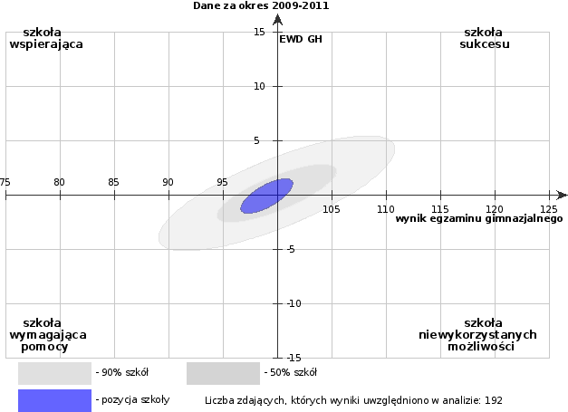  
**część matematyczno-przyrodnicza**

Wskaźniki obliczone na podstawie danych egzaminacyjnych z lat **2009-2011**.

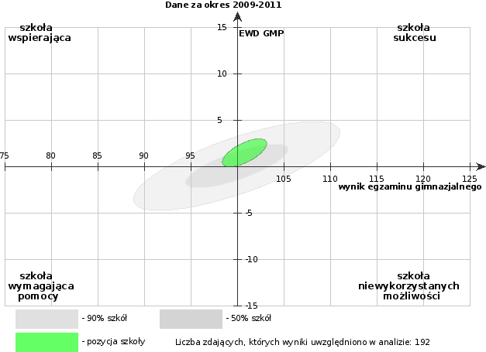

**Gimnazjum nr 2 im. Aleksandra Kamińskiego**

**część humanistyczna**

Wskaźniki obliczone na podstawie danych egzaminacyjnych z lat **2009-2011**.  
 Liczba zdających, których wyniki uwzględniono w analizie: **278**.

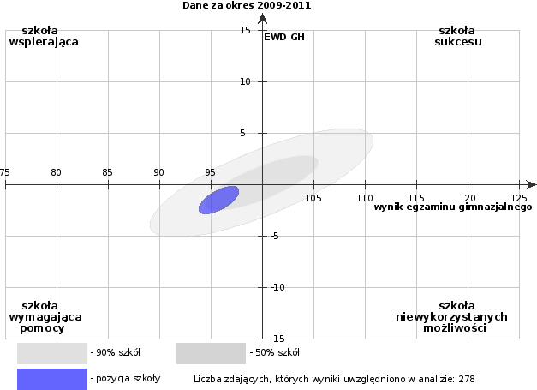

**część matematyczno-przyrodnicza**

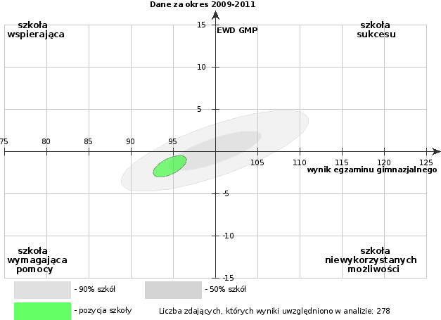

**Gimnazjum nr 3 w Żarach**

**część humanistyczna**

Wskaźniki obliczone na podstawie danych egzaminacyjnych z lat **2009-2011**.  
 Liczba zdających, których wyniki uwzględniono w analizie: **489**.

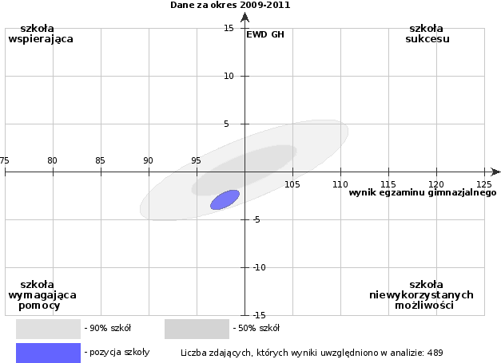

**Część matematyczno-przyrodnicza**

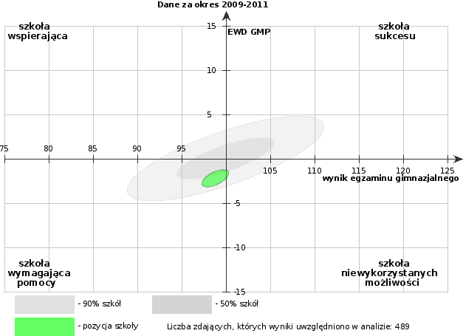

**Gimnazjum nr 4 im. Zjednoczonej Europy**

**część humanistyczna**

Wskaźniki obliczone na podstawie danych egzaminacyjnych z lat **2009-2011**.  
 Liczba zdających, których wyniki uwzględniono w analizie: **82**.

W połączonej bazie wyników egzaminu gimnazjalnego i sprawdzianu po szkole podstawowej dla tego gimnazjum brakuje ponad 10% danych. Może to być wynikiem problemów z połączeniem wyników gimnazjalnych ze sprawdzianem. W związku z tym wyznaczenie pozycji szkoły na wykresie może być mniej precyzyjne.

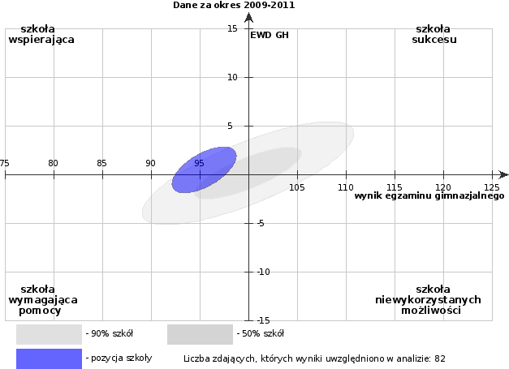  
**część matematyczno-przyrodnicza**

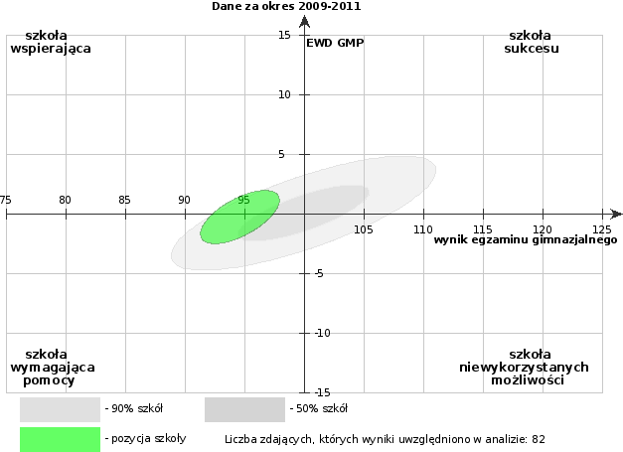

**Katolickie Gimnazjum w Żarach**

**część humanistyczna**.

Wskaźniki obliczone na podstawie danych egzaminacyjnych z lat **2009-2011**.  
 Liczba zdających, których wyniki uwzględniono w analizie: **115**.

 Liczba zdających, których wyniki uwzględniono w analizie: **115**.

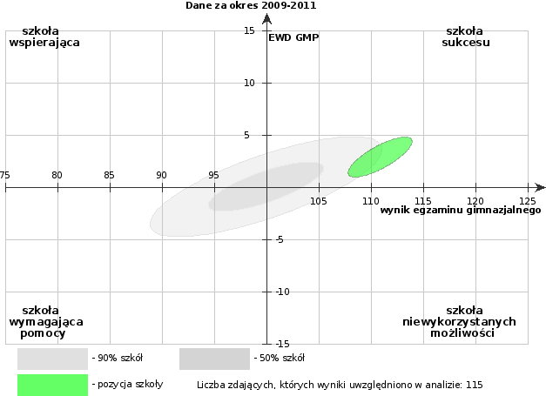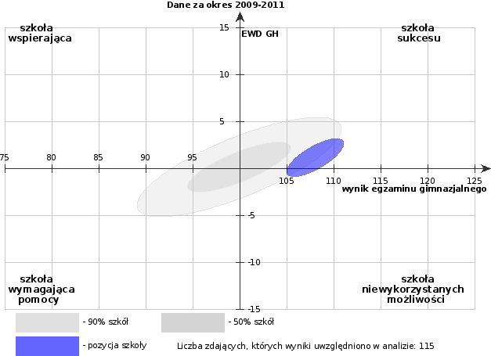  
**część matematyczno-przyrodnicza**

Wskaźniki obliczone na podstawie danych egzaminacyjnych z lat **2009-2011**.  
 Liczba zdających, których wyniki uwzględniono w analizie: **115**.

## Społeczne Gimnazjum

Wskaźniki obliczone na podstawie danych egzaminacyjnych z lat **2009-2011**.  
 Liczba zdających, których wyniki uwzględniono w analizie: **148**.

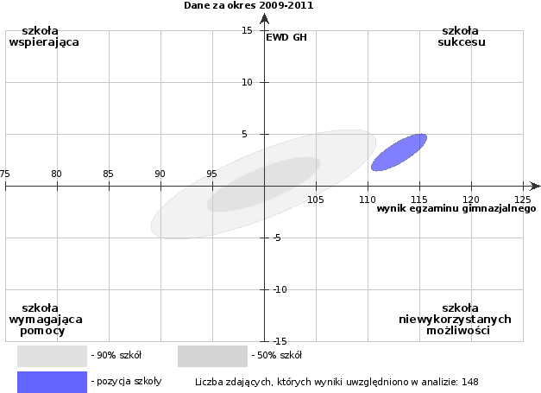  
**część matematyczno-przyrodnicza**

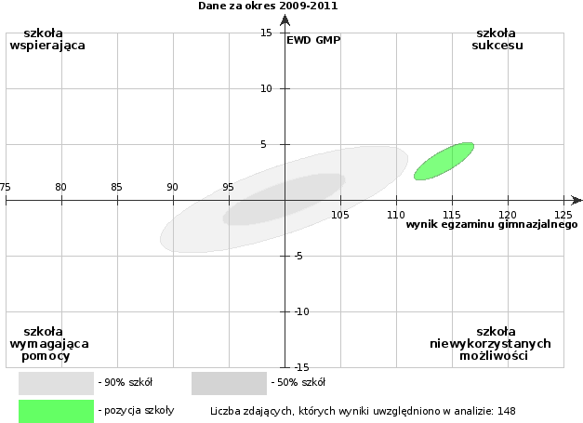

Wynik edukacyjny każdego ucznia warunkowany jest trzema grupami czynników:

• **indywidualnych**, takich jak zdolności i uprzednie osiągnięcia szkolne,

• **społecznych**, takich jak kapitał kulturowy i społeczny rodziny czy wpływ grupy rówieśniczej,

• **szkolnych**, takich jak kwalifikacje i zaangażowanie nauczycieli, metody nauczania czy warunki

nauczania.

Metoda edukacyjnej wartości dodanej (EWD) pozwala w znacznym stopniu „oczyszczać” wynik egzaminacyjny z wpływu czynników indywidualnych i środowiskowych, na które szkoła nie ma skutecznego wpływu. Aby policzyć Edukacyjną Wartość Dodaną analizuje się wyniki egzaminów wszystkich uczniów w Polsce. Najpierw wylicza się *wynik przewidywany*, który można rozumieć jako średni wynik na egzaminie gimnazjalnym uczniów o tym samym wyniku na sprawdzianie po szkole podstawowej. Na podstawie *wyniku przewidywanego* wylicza się *resztę*, czyli różnicę indywidualnego wyniku ucznia na koniec gimnazjum i *wyniku przewidywanego*. Znak reszty określa, czy dany uczeń uzyskał wynik lepszy, czy gorszy od przeciętnego ucznia w Polsce o takim samym wyniku na teście po szkole podstawowej. Reszty nie można odnosić do konkretnych uczniów, ale można je sumować dla szkół, oddziałów… Jeśli suma reszt dla wszystkich uczniów szkoły jest równa 0, to EWD też jest równe zero. Każdą ze szkół można przyporządkować do kategorii:

• **Szkoły neutralne** – gimnazja, w których notujemy zarówno średni w skali kraju poziom wyników egzaminacyjnych, jak i przeciętną efektywność.

• **Szkoła sukcesu**– gimnazja o wysokich wynikach egzaminacyjnych i wysokiej efektywności naucz

• **Szkoły wspierające** – gimnazja o niskich wynikach egzaminacyjnych, ale wysokiej efektywności.

• **Szkoły wymagające pomocy** – gimnazja o niskich wynikach egzaminacyjnych i niskiej efek. n.

• **Szkoły niewykorzystanych możliwości** – gimnazja o wysokich wynikach egzaminacyjnych oraz niskiej efektywności nauczania.

***Podsumowanie***

Żadna ze żarskich szkół publicznych nie jest jednoznacznie szkołą sukcesu, ani szkołą wspierającą, a zatem o żadnej z nich nie można z pewnością powiedzieć, że posiada dodatnie EWD. Oznacza to, że o żadnym gimnazjum nie można powiedzieć, ze uczy tak dobrze, jak przeciętna polska szkoła do której uczęszczają uczniowie o takich samych możliwościach.

**8.4 Osiągnięcia edukacyjne uczniów**

**Zestawienia wyników konkursów przedmiotowych po etapie rejonowym**

|  |  |  |  |  |  |  |  |  |
| --- | --- | --- | --- | --- | --- | --- | --- | --- |
| **Konkurs/szkoła** | **SP1** | **SP2** | **SP3** | **SP5** | **SP8** | **SP10** | **Społ.SP** | **Kat.S.P** |
| **historii i społ.** | IV |  | II, III | V, VI | VI |  | VI | VI |
| **j. polskiego** | V, VI |  | III, IV | III | III, V, VI, VI | V | III | VI, VI |
| **matematyczny** | V | IV | III | II | I, IV |  |  | III, VI, VI |
| **przyrodniczy** |  |  | I |  | II, II, III, III |  | III, III, III | I, II |

**Gimnazja**

|  |  |  |  |  |  |  |
| --- | --- | --- | --- | --- | --- | --- |
| **Konkurs/szkoła** | Gm 1 | Gm 2 | Gm 3 | Gm 4 | Kat. Sz.P. | Społ. Gm |
| matematyczny |  |  |  |  | II | I, II, III, III |
| j.polskiego | III | III | II, III |  | II, III, III, III, III, III, III | I, II, II, II, III, III |
| j. niemieckiego |  |  |  |  | III, V | IV |
| j.francuskiego |  |  |  |  |  | IV, VI |
| j.angielskiego |  |  |  |  |  | I, II, II |
| historyczny |  |  |  |  | II, IV |  |
| geograficzny |  |  |  | IX | I, II, VII | II,IV,VI,VII, VII, IX, IX |
| Fizyczny |  |  | II |  |  |  |
| chemiczny |  |  |  |  | II, III, IV, V |  |
| biologiczny |  |  |  |  |  | II, III, V |

| **Szkoła** | **dziedzina** | **2008/09** | | | | | **2009/10** | | | | | **2010/11** | | | | |
| --- | --- | --- | --- | --- | --- | --- | --- | --- | --- | --- | --- | --- | --- | --- | --- | --- |
| **rejon** | **powiat** | **wojew.** | **okręg** | **central.** | **rejon** | **powiat** | **wojew.** | **okręg** | **central** | **rejon** | **powiat** | **wojew.** | **okręg** | **central** |
| **MP1** | **Twórczość teatralna** |  | I , I, I | laureat |  |  |  | I, I, wyr. | Laureat |  |  |  | I, I | Laureat |  |  |
| **MP2** | **Turniej wiedzy o** |  |  |  |  |  |  | I m. | wyr. |  |  |  | II m. |  |  |  |
| **Konkurs czytelniczy** |  |  |  |  |  |  |  |  |  |  |  |  | I m. |  |  |
| **Przegląd teatrów** | wyr. |  |  |  |  | wyr. |  |  |  |  |  |  | wyr. |  |  |
| **Ogólnopolska akcja „Z natury segreguję”** |  |  |  |  |  |  |  |  |  |  |  |  | I m. |  |  |
| **Konkurs fotograficzny** |  | II m. |  |  |  |  |  |  |  |  |  |  | I m. |  |  |
| **Konkursy plastyczne** |  | dwa II m. |  | I, II m. |  | dwa II m. |  |  |  |  |  |  | cztery II m. |  |  |
| **MP3** | **Bezpieczna zerówka** |  |  |  |  |  |  |  |  |  |  |  | II m. |  |  |  |
| **Zawody pływackie** | II m. |  |  |  |  | I m. |  |  |  |  |  |  |  |  |  |
| **Unihokej** |  |  |  |  |  | I m. |  |  |  |  |  |  |  |  |  |
| **Warcaby** |  |  |  |  |  |  |  |  |  |  | III m. |  |  |  |  |
| **Konkurs recytatorski** | I m. |  |  |  |  |  |  |  |  |  | I m. |  |  |  |  |
| **Fest. 1 wiersza** |  |  |  |  |  | wyr. |  |  |  |  | wyr. |  |  |  |  |
| **Fest. Piosenki misiowej** | III m. |  |  |  |  | I m. |  |  |  |  | I m. |  |  |  |  |
| **Ogólnopolska akcja „Z natury segreguję”** |  |  |  |  |  | wyr. |  |  |  |  |  |  |  | I m. |  |
| **Turniej ekologiczny** | II m. |  |  |  |  | II m. |  |  |  |  | I m. |  |  |  |  |
| **Zawody karate - ogólnopolskie** |  |  |  |  |  |  |  |  | I m. |  |  |  |  | I m. |  |
| **Konkursy plastyczne** | I m. | Wyr. |  |  |  | I m., wyr. | Wyr. |  |  |  | I m.,  I m., wyr. |  |  |  |  |
| **Najlepszy czytelnik MBP** | I m. |  |  |  |  |  |  |  |  |  | I m. |  |  |  |  |
| **MP4** | **Konkurs plastyczny** |  | 4 wyr. |  |  | 2 nagrody |  | 2 nagrody,  4 wyr. |  |  |  |  | 2 nagroda,  3 wyr. |  |  | 2 wyróżnienia |
| **MP7** | **Kulturalne** |  | I m. | III m. |  |  |  | II m. |  |  |  | I m., wyr. |  |  |  |  |
| **Sportowe** | I m. |  |  |  |  | I m. |  |  |  |  |  |  |  |  |  |
| **naukowe** |  |  |  |  |  |  |  |  |  |  |  |  |  |  |  |
| **MP8** | **Warcaby** |  |  |  |  |  | I , II |  |  |  |  |  |  |  |  |  |
| **Przegląd grup kolędniczych** |  |  |  |  |  | Wyr. |  |  |  |  |  |  |  |  |  |
| **Przegląd teatrów dziecięcych** | III m. |  |  |  |  | II m. |  |  |  |  | III m. |  |  |  |  |
| **MP10** | **Jasełka** |  | II m. |  |  |  |  | II m. |  |  |  |  |  |  |  |  |
| **Bezpieczna zerówka** |  | II m. |  |  |  |  | II m. |  |  |  |  | I m. | I m. |  |  |
| **Konkursy plastyczne** | I m.,  I m., wyr. |  | Wyr. |  |  | II m., wyr. |  | Wyr. |  | Wyr. | II m. |  |  |  |  |
| **Konkurs Święta w miniaturze** |  | I m. |  |  |  |  |  |  |  |  |  |  |  |  |  |
| **Ogólnopolska akcja „Z natury segreguję”** |  |  |  |  |  |  |  |  |  |  | II m. |  |  |  |  |
| **Nowa moda – czysta woda** | I, II, III m. i wyr. |  |  |  |  |  |  |  |  |  |  |  |  |  |  |
| **Jesienne spotkania z przyrodą** | III m., wyr. |  |  |  |  |  |  |  |  |  |  |  |  |  |  |
| **SP 1** | **Kon. Humanistyczny** | 8 |  | 1 |  |  |  |  |  |  |  | 12 |  |  |  |  |
| **Kon. Mat-przyrod.** | 5 |  |  |  |  | 1 |  | 2 laureaci |  |  | 4 |  | 2 finaliści |  |  |
| **Międzynarod. Konkurs na exlibris** |  |  |  |  |  | 10 |  | 1 laureat |  |  | 10 |  | 1 laureat |  |  |
| **Lekkoatletyka** | 1 |  | 1 |  |  | 19 | 4 | 7 |  |  | 9 | 8 | 5 |  |  |
| **Mini koszykówka dziewcząt/chłopców** | 5 | 5 |  |  |  | 12 |  |  |  |  |  |  |  |  |  |
| **Mini siatkówka dziewcząt/ chłopców** | 18 | 18 |  |  |  | 10 |  |  |  |  | 24  24 | 8 |  |  |  |
| **Mini piłka ręczna** | 5 | 5 |  |  |  | 12 |  |  |  |  |  |  |  |  |  |
| **Piątki piłkarskie chłopców** |  |  |  |  |  | 5 | 5 |  |  |  |  |  |  |  |  |
| **Piłka nożna dziewcząt/chłopców** | 11 |  | 11 |  |  | 10 |  |  |  |  | 11 |  |  |  |  |
| **Zapasy chł.** |  |  |  |  |  | 9 |  |  |  |  |  |  |  |  |  |
| **Pływanie** |  | 1 |  |  |  | 1 |  |  |  |  |  |  |  |  |  |
| **Konkurs wiedzy PCK** | 3 |  |  |  |  |  |  |  |  |  | 2 |  |  |  |  |
| **Pow. Kon. Literacki dzieci i młodzieży** |  | 2 |  |  |  |  |  |  |  |  |  |  |  |  |  |
| **Lubuski Kon. Recytatorski** | 5 | 5 |  |  |  | 2 | 2 |  |  |  | 3 | 3 |  |  |  |
| **Poznajemy ojcowiznę** |  | 1 |  |  |  | 3 |  |  |  |  | 4 |  | 4 |  |  |
| **Ogólnopol. Olimp. PTTK** |  |  | 3 |  |  |  |  |  |  |  |  |  |  |  |  |
| **Szachy** | 2 |  |  |  |  | 1 |  |  |  |  | 1 | 1 |  |  |  |
| **SP2** | artystyczne |  | fin | Dwa I m  dwóch laur |  | IV |  | Dwa Wyr | I, laur | Laur, wyr | I |  | Dwa I, dwa III, wyr | Laur | Dwa III | laur |
| przedmiotowe |  |  | Im |  | III |  |  |  |  |  |  |  |  |  |  |
| interdyscyplinarne |  |  | Dwóch fin |  |  |  |  |  |  |  |  |  |  | I, dwóch laur |  |
| religijne |  |  |  |  | I |  |  |  |  |  |  |  |  |  |  |
| komputerowe |  |  |  |  |  | Dwa I, II |  | Laur, III |  |  |  |  | Laur |  |  |
| Ekologiczne |  |  |  |  |  |  |  |  |  |  |  |  |  |  |  |
| technika |  |  |  |  |  |  | I |  | Wyr, |  |  |  |  |  |  |
| strzeleckie | I |  |  |  |  |  |  |  |  |  |  |  |  |  |  |
| **SP2**  **cd** | siatkówka |  | cztery II | III |  |  | I | I |  |  |  |  | I | I |  |  |
| koszykówka |  |  |  |  |  |  |  |  |  |  | III |  | I |  | VIII |
| Zapasy |  |  | Dwa I | II, III |  |  |  |  |  |  |  |  |  |  |  |
| lekkoatletyka |  |  |  |  |  |  | II | I, II |  |  |  | I | Dwa I, II,III | II |  |
| **SP3** | **Konkurs matematyczno-przyrodniczy** |  |  | finalistka |  |  | 1 |  | laureat |  |  | 1 |  | laureat |  |  |
| **Konkurs humanistyczny** |  |  | finalistka |  |  | 2 |  |  |  |  | 1 |  | finalista |  |  |
| **Konkurs historyczny „Losy żołnierza….”** | 3 |  | IV m. |  |  |  |  | 3 finalistów |  |  | 1 |  | laureat |  | laureat |
| **Konkurs krajoznawczy „Poznajemy Ojcowiznę”** |  |  |  | II m., III m |  |  |  | laureat |  |  |  | II m. | I m. |  |  |
| **Konkursy artystyczne** | I m. |  |  |  |  | II m. |  | I m. |  |  |  | III m. |  |  |  |
| **Konkurs wiedzy o PCK i CK** |  |  |  |  |  | III m. |  |  |  |  |  | III m. |  |  |  |
| **Konkursy sportowe** |  | Cztery I m. |  | I m. | I m. |  | Dwa  I m. |  | Dwa  I m. | I m. | Pięć  I m. |  |  | Finalista,  finalistka |  |
| **SP5** | **Woj. Kon. Interdyscyplinarnego Mat.-Przyrodniczy;** |  |  | laureat |  |  |  |  |  |  |  |  |  | Laureat i  finalista |  |  |
| **Woj. Kon. Humanistyczny** |  |  | finalista |  |  |  |  | laureatka |  |  |  |  | finalistka |  |  |
| **Woj. Kon. Krasomówczy „Lubuskie – historia i współczesność”,** |  |  | 2 laureatki |  | 2 Uczestniczki ogólnopolskiego |  |  |  |  |  |  |  | laureat |  | Uczestnik-etap ogólnopolski |
| **Międzynarodowy konkurs „Matematyka bez granic”** |  |  |  |  |  |  |  |  |  |  |  |  |  | 2 m. | 3 m. w kraju |
| **Ogólnopolski Młodzieżowy Kon. krajoznawczy „Poznajemy Ojcowiznę”** |  |  | 2 laureatów |  | Finalistkaogólnopolski |  | 11 laureatów | 5 laureatów |  |  |  |  | 4 laureatów |  | Laureaci etapu ogólnopolskicgo |
| **Ogólnopolski Kon. Plastyczny Lubuskiego TPD „Dbam o piękno mego domu – Ziemi”** |  |  |  |  |  |  |  |  |  |  |  |  | laureat |  |  |
| **Olimpiada Wiedzy o Czerwonym Krzyżu i Międzynarodowym Prawie Humanitarnym** |  |  |  |  |  |  |  |  |  |  |  | 2 m. |  |  |  |
| **Woj. Kon. Piosenki Ang.** |  |  |  |  |  |  |  |  |  |  |  |  | 3 m. |  |  |
| **Woj. Kon. Grafiki Komputerowej;** |  |  | laureat |  |  |  |  |  |  |  |  |  | 2 laureatów |  |  |
| **XII Woj. Turniej Wiedzy o Bezp. „Bezpieczne wakacje z Lupo”** |  |  |  |  |  |  |  |  |  |  |  |  | laureat |  |  |
| **Kangur matematyczny** |  |  | 2 laureatów |  |  |  |  |  |  |  |  |  | Wynik bardzo dobry |  |  |
| **„Alfik matematyczny”** |  |  |  |  |  |  |  |  |  |  |  | 3 m. |  |  |  |
| **Ogólnopolski „Test Matematyka Plus”** |  |  |  |  | Laureat I stopnia z wyróżnieniem |  |  |  |  |  |  |  |  |  |  |
| **Ogólnopolski Kon. Informatyczny „TIK? TAK!”- baner** |  |  |  |  |  |  |  |  |  |  |  |  |  |  | Wyróżnienie dla szkoły, 2 m. w kraju |
| **LOM; sztafetowe biegi przełajowe** |  |  |  |  |  |  | 1 m. chł., 2 m. dz. | 2 m. dz. |  |  |  | 1 m. ch., 2 m. dz. | 2 m. |  |  |
| **LOM indywidualne biegi przełajowe** |  |  |  |  |  |  |  |  |  |  |  |  | 1 m. |  |  |
| **LOM skok wzwyż** |  |  |  |  |  |  |  | 2 m. |  |  |  |  | 2 m. |  |  |
| **Czwartki lekkoatletyczne-etap ogólnopolski; skok wzwyż** |  |  |  |  |  |  |  |  |  | 2 m. w kraju |  |  |  |  |  |
| **Ogólnopolski turniej piłki nożnej „Coca-Cola Cup** |  |  | 2 m. |  |  |  |  |  |  |  |  |  |  |  |  |
| **Turniej zapaśniczy im. Mariana Kotlarka** |  |  | 2 m. |  |  |  |  |  |  |  |  |  |  |  |  |
| **Liga młodzików w zapasach** |  | 2 m. |  |  |  |  |  |  |  |  |  |  |  |  |  |
| **Ogólnopolskie zawody w akrobatyce sportowej** |  |  |  |  |  |  |  |  |  | 2 m.-ogólnopolskie |  |  |  |  |  |
| **Olimpiada Młodzieży-unihokej** | 1 m. | 1 m. |  |  |  |  |  |  |  |  |  |  |  |  |  |
| **Zawody pływackie dziewcząt** |  | 2 m. |  |  |  |  |  |  |  |  |  |  |  |  |  |
| **Olimpiada Młodzieży Turniej mini piłki nożnej** |  |  |  |  |  |  |  |  |  |  | 1 m. | 2 m. |  |  |  |
| **Wojewódzki Kon.„Poznajemy Ojcowiznę Kresową”,** |  |  | laureat |  |  |  |  |  |  |  |  |  |  |  |  |
| **Ogólnopolski Kon. plastyczny z okazji 450 lecia Poczty Polskiej „Poczta wczoraj, dziś i jutro** |  |  |  |  | Laureat |  |  |  |  |  |  |  |  |  |  |
| **Lubuski Kon. recytatorski Pro Arte** | laureat | laureat |  |  |  | laureatka |  |  |  |  |  |  |  |  |  |
| **Wo. Kon. plastyczny „Spotkanie z zabytkami”** |  |  | laureat |  |  |  |  |  |  |  |  |  |  |  |  |
| **Młodzież zapobiega pożarom** |  |  |  |  |  | 1 m. |  |  |  |  |  | 3 m. |  |  |  |
| **SP8** | Konkursy przedmiotowe |  |  | Laur, | 1 |  |  |  | Laur,fin, I, III | 2 |  |  | 1 | Wyr 5 ucz | 1 |  |
| interdyscyplinarne | 2 | 1 | 2 fin, wyr | III, wyr |  |  |  | Dwóch fin,  Laur, wyr | 1 |  | 1 | 1 | Dwóch Fin |  |  |
| artystyczne |  | laur |  | 1 |  |  |  | III |  |  | I, wyr | 2 | 3 | Laur |  |
| plastyczne |  |  | Dwa I | Dwa I , fin 5 |  |  |  |  |  |  |  | I | I, wyr | Laur, wyr | III |
| technika |  | III |  |  |  |  |  | Laur, I |  |  |  |  |  | II |  |
| sportowe |  |  |  | III |  |  |  | I | I |  |  |  |  | I |  |
| lekkoatletyka |  |  | Finaliści I, II, II, VIII m., | Fin, III, IV, VI |  |  |  | trzech fin,I, II, III | Fin, VI |  |  |  | Dwóch Fin, II, I | Fin, IV |  |
| koszykówka |  |  | II |  |  |  | I | IV |  |  |  | Dwa II |  |  |  |
| zapasy |  |  | Dwa I, II m |  |  |  |  | I |  | I, Cztery II, dwa III, |  |  |  | I, trzy II, III |  |
| **SP10** | **piłka nożna chł.** |  |  |  |  |  |  |  |  |  |  |  |  |  |  |  |
| **piłka nożna dzw.** | 1m | 1m | 1m |  |  | 1m | 2m |  |  |  | 1 m | 1m | 2m |  |  |
| **piłka ręczna chł.** | 2m |  |  |  |  | 1m | 1m |  |  |  | 2m | 2m |  |  |  |
| **piłka ręczna dzw.** | 2m |  |  |  |  | 1m | 2m |  |  |  | 1m | 2m |  |  |  |
| **unihokej chł.** | 1m | 2m |  |  |  | 1m | 1m | 3m |  |  |  | 1m | 1m | 5m |  |
| **unihokej dzw.** | 1m | 2m |  |  |  | 1m | 3m |  |  |  |  | 1m | 1m | 5m |  |
| **pływanie** |  |  |  |  |  |  | 1os |  |  |  |  |  |  |  |  |
| **badminton** |  |  |  |  |  |  |  |  |  |  |  | 1m |  |  |  |
| **Judo** |  |  |  |  |  |  |  |  |  |  |  |  | 1m |  |  |
| **L.A** |  |  |  |  |  |  | 2 os | 1os |  |  |  | 2 os |  | 1 os |  |
| **Laureat konkurs przedm.** |  |  |  |  |  |  |  |  |  |  |  |  | 1 os |  |  |
| **Finalista konkurs przedm.** |  |  | 1 |  |  |  |  |  |  |  |  |  | 1os |  |  |
| **Losy żołnierza** |  |  |  |  |  |  |  |  |  |  |  |  | 1os |  |  |
| **Kangur** |  |  |  |  |  |  |  |  |  |  |  |  |  | Wyr. |  |
| **Alfik** |  |  |  |  |  |  |  |  | Wyr. |  |  |  |  |  |  |
| **plastyczne** | 1 os |  | 2 os |  |  |  | 1 os |  |  |  |  | 1 os | 2os |  |  |
| **turniej wiedzy pożarniczej** |  |  |  |  |  |  | 1 os |  |  |  |  |  | 1os |  |  |
| **Teatr** |  | laureat |  |  |  |  | laureat |  |  |  |  |  |  |  |  |
| **Pierwsza Pomoc** |  |  |  |  |  |  | 1m |  |  |  |  | 2m |  |  |  |
| **Ogólnopolski Turniej PTTK** |  |  | 3m |  |  |  |  |  |  |  |  |  | 5m |  |  |
| **GIM1** | **Bieg na 100m ppł** |  |  |  |  |  |  |  | Brązowy medal |  |  |  |  |  |  |  |
| **Bieg na 300m ppł** |  |  |  |  |  |  | Brązowy medal |  |  |  |  |  |  |  |  |
| **Bieg na 100m** |  |  |  |  |  |  | III m |  |  |  |  |  |  |  |  |
| **Skok w dal** |  |  |  |  |  |  | II i IV m |  |  |  |  |  |  |  |  |
| **Sztafeta 4x100m** |  |  |  |  |  |  | I i II m |  |  |  |  |  |  |  |  |
| **800m** |  |  |  |  |  |  | III m |  |  |  |  |  |  |  |  |
| **Skok wzwyż** |  |  |  |  |  |  | IV m |  |  |  |  |  |  |  |  |
| **GIM2** | **biologia** |  |  |  |  |  |  |  |  |  |  | I m | Im | I m |  |  |
| **historia** |  |  | I m |  |  |  |  | laur |  |  |  |  | laur |  | fin |
| **matematyka** |  |  | Dwa I m,  II, III m. |  | wyr. |  |  | I m, | wyr. |  | I m |  | dwóch fin., II, III m | Laur, wyr |  |
| **j.polski** |  |  |  |  |  |  |  | Fin |  |  |  |  | Fin., |  |  |
| **geografia** |  |  |  |  |  |  |  |  |  |  |  |  | Im, wyr. |  |  |
| **religia** |  |  |  |  |  |  |  |  |  |  |  |  | fin |  |  |
| **informatyka** |  |  |  |  |  |  |  |  |  |  | I m |  |  |  |  |
| **technika** |  |  |  |  |  |  |  |  |  |  | I m |  |  |  |  |
| **fizyka** |  |  | Fin. |  |  |  |  |  |  |  |  |  |  |  |  |
| **sport** |  | I, II | Dwa I m,  Trzy II m, III m |  |  |  |  | Fin, I m |  |  |  |  | Fin, II, III |  | IV |
| **GM3** | ***Klasyfikacja generalna szkół gimnazjalnych w LOM*** | - | - | 1 m | - |  | - | - | 1 m | - |  | - | - | 2 m | - |  |
| ***Lekkoatletyka***  **Liga SKS dz**  **Liga SKS chł**  **Szt.biegi przeł. dz**  **Szt. biegi przeł.chł**  **La młodzik**  **La jun. młodszy** | -  -  -  -  -  - | -  -  -  1 m  -  - | 1 m  1 m  -  -  1 m  1 m | -  -  -  -  -  - |  | -  -  -  -  -  - | -  -  -  1 m  -  1 m | 1 m  1 m  -  4m  1 m  - | -  -  -  -  -  - |  | -  -  -  -  -  - | -  -  -  1 m  -  - | 2 m  4 m  3 m  5 m  2 m  4 m | -  -  -  -  -  - |  |
| ***Koszykówka* dziewcząt**  **chłopców** | -  - | 2 m  - | -  2 m | -  - |  | 3 m  - | -  - | -  2 m | -  - |  | -  - | 1 m  - | 2 m  - | -  - |  |
| ***Siatkówka***  **dziewczęta**  **chłopców** | 3 m  2 m | -  - | -  - | -  - |  | -  - | -  2 m | -  - | -  - |  | 2 m  - | -  2 m | -  - | -  - |  |
| ***Piłka ręczna* dziewczęta** | 2 m |  | - | - |  | - | - | 1 m | - |  | - | - | 1 m | - |  |
| ***Piątki piłkarskie* chłopców** | - | - | - | - |  | - | - | - | - |  | - | 2 m | - | - |  |
| ***Piłka nożna***  **chłopców 11-os** | - | - | 2 m | - |  | - | - | 1 m | - |  | - | - | - | - |  |
| ***Turniej Coca-ColaCup*-piłka nożna chł.** | - | 1 m | - | - |  | - | - | 2 m | - |  | - | 3 m | - | - |  |
| **Ogólnopolski turniej tańca** | - | - | - | - |  | - | - | - | 2 m  2 m |  | - | - | - | 1 m  2 m |  |
| **Konkurs języka polskiego** | 11 | - | 4 | - |  | 12 | - | 3 | - |  | 10 | - | 1 | 1 laur. |  |
| **Konkurs matematyczny** | 4 | - | - | - |  | 5 | - | - | - |  | 4 | - | - | - |  |
| **Konkurs geograficzny** | 3 | - | - | - |  | 4 | - | - | - |  | 2 | - | 1 | - |  |
| **Konkurs fizyczny** | 2 | - | - | - |  | 3 | - | - | - |  | 3 | - | - | - |  |
| **Konkurs historyczny** | 7 | - | 2 | - |  | 11 | - | - | 1 laur. |  | 6 | - | - | - |  |
| **Konkurs chemiczny** | 2 | - | - | - |  | 3 | - | - | - |  | 2 | - | - | - |  |
| **Konkurs biologiczny** | 5 | - | - | - |  | 5 | - | - | - |  | 3 | - | 1 | - |  |
| **Konkurs języka angielskiego** | 3 | - | - | - |  | 1 | - | - | - |  | 2 | - | - | - |  |
| **Konkurs języka niemieckiego** | 3 | - | - | - |  | 3 | - | - | - |  | 2 | - | - | - |  |
| **Konkurs wiedzy o sztuce** | - | - | 1 | - |  | - | - | 3 | - |  | - | - | - | - |  |
| **Konkurs recytatorski** | - | 2 | 1 | - |  | - | 2 | - | - |  | - | 2 | 1 | - |  |
| **Przegląd teatrów** | - | - | 12 | - |  | - | - | - | - |  | - | - | 6 | - |  |
| **Konkurs krajoznawczy**  **„Poznajemy ojcowiznę”** | - | - | - | - |  | - | - | - | 4 laureatów |  | - | - | - | 6 laur. |  |
| **Konkurs „Losy żołnierza”** | - | - | 2 | - |  | - | - | - | - |  | - | - | - | - |  |
| **Wojewódzki Festiwal Kolęd i Pastorałek** | - | - | 1 | 1 laur. |  | - | - | - | - |  | - | - | - | - |  |
| **Festiwal piosenki ”Rozdźwięki”** | - | - | - | - |  | - | - | - | 2 laur. |  | - | - | - | 1 laur. |  |
| **Ogólnopolski Kon. piosenki „wygraj sukces”** | - | - | - | - |  | - | - | - | - |  | - | - | 1 | - |  |
| **GIM4** | **OMKK „Poznajemy Ojcowiznę”** |  |  | 2 finalistów |  |  |  |  |  |  |  |  |  |  |  |  |
| **Ogólnopolski Kon. z języka angielskiego „EDI”** |  |  |  |  | VII i  IX m. |  |  |  |  |  |  |  |  |  |  |
| **Ogólnopolski Kon. „Eko- Planeta”** |  |  |  |  | wyróżn. |  |  |  |  | wyróżn. |  |  |  |  |  |
| **Międzynarodowy Kon. matematyczny „Kangur”** |  |  |  |  | wyróżn. |  |  |  |  | wyróżn. |  |  |  |  | wyróżnienie |
| **Kon. z matematyki LKO** |  |  |  |  |  |  |  |  |  |  |  |  | finalista |  |  |
| **Lubuski Kon. Recytatorski** |  |  |  |  |  |  |  |  |  |  | lau-reat | wyróżnienie |  |  |  |
| **Unihokej** | Dwa I m. | Dwa I m. | I m. |  | VII m | I, III m | Dwa I m. | Dwa I m. |  |  | I m. dz. | III m. dz. | VII m. dz. |  |  |
| **festiwal piosenki „Rozdzwięki”** |  |  |  |  |  |  | wyróżn |  |  |  |  |  |  |  |  |
| **Piłka nożna** | I m. dz. | V m. dz. |  |  |  |  |  |  |  |  |  |  |  |  |  |
| **Zapasy** |  | 2III m, |  | I m. |  |  |  |  |  |  |  |  |  |  |  |
| **Piłka ręczna** |  |  |  |  |  |  | III m. . | III m. |  |  |  | II m. chł. |  |  |  |

1. **Baza placówek oświatowych – Gminy Żary o statusie miejskim**

Bazę lokalową wszystkich placówek oświatowych można określić jako zadawalającą, jednak wymaga ona ciągłych nakładów na remonty i inwestycje. Analizę wykorzystania bazy dydaktycznej przedstawia poniższa tabela:

| Szkoła |  | | | | | 2010-2011 | | 2011-2012 | |
| --- | --- | --- | --- | --- | --- | --- | --- | --- | --- |
| sale lekcyjne | sale komp. | sale gimn. | sale jęz. | ogółem sale | ilość oddz. | wykorzystanie sal | ilość oddz. | wykorzystanie sal |
| SP1 | 25 | 3 | 2 | 0 | 30 | 21 | **70%** | 21 | **70%** |
| SP2 | 14 | 2 | 2 | 1 | 19 | 12 | **63%** | 13 | **68%** |
| SP3 | 10 | 2 | 1 | 0 | 13 | 13 | **100%** | 12 | **92%** |
| SP5 | 12 | 2 | 1 | 1 | 16 | 15 | **94%** | 15 | **94%** |
| SP8 | 22 | 2 | 1 | 1 | 26 | 18 | **69%** | 18 | **69%** |
| SP10 | 13 | 2 | 1 | 1 | 17 | 12 | **71%** | 12 | **71%** |
| **Ogółem w SP** | **96** | **13** | **8** | **4** | **121** | **91** | **78%** | **91** | **77%** |
| Gm 1 | 13 | 1 | 1 | 1 | 16 | 11 | **69%** | 12 | **75%** |
| Gm2 | 18 | 1 | 1 | 0 | 20 | 12 | **60%** | 11 | **55%** |
| Gm 3 | 21 | 2 | 0 | 2 | 25 | 18 | **72%** | 18 | **72%** |
| Gm 4 | 7 | 1 | 0 | 0 | 8 | 5 | **63%** | 5 | **63%** |
| **Razem w Gm** | **59** | **5** | **2** | **3** | **69** | **46** | **66%** | **46** | **66%** |

Należałoby, zastanowić się nad pełniejszym wykorzystaniem bazy w gimnazjach w kolejnych latach w związku z niżem.

Na spotkaniu w dniu 13.06.2011r. zespół ds. opracowania strategii oświatowej miasta Żary na lata 2011-2016 w zakresie bazy lokalowej placówek oświatowych ustalił zadania remontowe w zakresie poprawy bezpiecznych i higienicznych warunków, nauki i opieki ***załącznik1***

***Rozdział 3. CZYNNIKI WPŁYWAJĄCE NA FINASOWANIE OŚWIATY***

1. **Etaty nauczycielskie**

Najważniejszym składnikiem kosztów funkcjonowania szkoły są wynagrodzenia nauczycieli, stanowiące średnio około 70%-80% wszystkich kosztów jej działania. Wskaźnik liczby etatów nauczycielskich na ucznia jest zobiektywizowaną miarą jakości organizacji szkoły. Wskaźnik niezależny od stopnia awansu zawodowego nauczycieli, a pokazuje jak wielkość klas i sposób przydzielania obowiązków nauczycielom wpływa na koszt funkcjonowania szkoły. Np. jeżeli pedagog zatrudniony na 0,5 etatu ma pod opieką 50 uczniów, to jego koszt wynosi:

0,5 etatu/50 uczniów=0,01 etatu/ucznia. Dla porównania cały etat na 400 uczniów to czterokrotnie mniej: 1etat/400 uczniów=0,0025 etatu/ucznia. Istotne tu są również czynniki poza ekonomiczne.

1. **Wielkość oddziałów**

Za każdym uczniem uczęszczającym do szkoły miasto otrzymuje określoną przepisami część subwencji oświatowej. Jednakże *wydatki na oświatę powiązane są przede wszystkim z liczbą oddziałów. Niezależnie od ilości uczniów koszt ich kształcenia jest taki sam, a wysokość naliczonej subwencji różni się. Średnia liczebność oddziałów jest dobrą miarą pozwalającą oszacować koszty oświaty.*

Nie jest prawdą, że zwiększenie liczebności oddziałów zawsze prowadzi do obniżenia kosztów. Analizę liczby etatów nauczycielskich w oddziale z różną liczbą uczniów przedstawiają poniższe tabele.

**I Etap edukacyjny (klasa I-III)**

|  |  |  |  |  |  |  |  |  |  |
| --- | --- | --- | --- | --- | --- | --- | --- | --- | --- |
| **Liczba uczniów w oddziale** | 10 | 20 | 24 | 25 | 26 | 27 | 28 | 29 | 30 |
| Liczba godzin bez podziału na grupy | 72 | 72 | 72 | 72 | 72 | 72 | 72 | 72 | 72 |
| Liczba godzin nauczycielskich | 72 | 72 | 72 | 72 | 72 | 72 | 72 | 72 | 72 |
| Liczba etatów w trzyletnim okresie | 4 | 4 | 4 | 4 | 4 | 4 | 4 | 4 | 4 |
| Średnioroczna liczba etatów | 1,33 | 1,33 | 1,33 | 1,33 | 1,33 | 1,33 | 1,33 | 1,33 | 1,33 |
| **Średnioroczna liczba etatów na ucznia na I etapie kształcenia** | 0,133 | 0,067 | 0,056 | 0,053 | 0,051 | 0,049 | 0,048 | 0,046 | 0,044 |

**II Etap edukacyjny (klasy IV-VI)**

|  |  |  |  |  |  |  |  |  |  |
| --- | --- | --- | --- | --- | --- | --- | --- | --- | --- |
| **Liczba uczniów w oddziale** | 10 | 20 | 24 | 25 | 26 | 27 | 28 | 29 | 30 |
| Liczba godzin bez podziału na grupy | 87 | 87 | 87 | 77 | 77 | 65 | 65 | 65 | 65 |
| Liczba godzin z podziałem na grupy | 0 | 0 | 0 | 20[1] | 20 | 44[2] | 44 | 44 | 44 |
| Liczba godzin nauczycielskich | 87 | 87 | 87 | 97 | 97 | 109 | 109 | 109 | 109 |
| Liczba etatów w trzyletnim okresie | 4,8333 | 4,8333 | 4,8333 | 5,389 | 5,389 | 6,056 | 6,056 | 6,056 | 6,056 |
| Średnioroczna liczba etatów | 1,61 | 1,61 | 1,61 | 1,80 | 1,80 | 2,02 | 2,02 | 2,02 | 2,02 |
| **Średnioroczna liczba etatów na ucznia na I etapie kształcenia** | 0,161 | 0,081 | 0,067 | 0,072 | 0,069 | 0,075 | 0,072 | 0,070 | 0,067 |

***Wnioski:***

* W klasach nauczania zintegrowanego koszt kształcenia mierzony liczbą etatów na ucznia maleje wraz ze zwiększeniem się liczby uczniów,
* W klasach IV-VI szkoły podstawowej koszt kształcenia w oddziale 24 osobowym jest taki sam jak w oddziale 30-osobowym
* Z punktu widzenia ekonomii optymalne liczby uczniów w oddziale SP to:24, 26, 28 lub więcej, przy czym różnice kosztów w przedziale 24-28 uczniów w oddziale nie są istotne.

Analogiczne rozumowanie dla gimnazjum prowadzi do następującego zestawienia.

|  |  |  |
| --- | --- | --- |
| **Liczba uczniów  w oddziale** | **Średnioroczna liczba etatów na ucznia (biologia, chemia, fizyka bez podziału na grupy)** | **Średnioroczna liczba etatów na ucznia (biologia, chemia, fizyka dzielona na grupy)** |
| 10 | 0,174 | 0,174 |
| 20 | 0,087 | 0,087 |
| 24 | 0,073 | 0,073 |
| 25 | 0,078 | 0,084 |
| 26 | 0,075 | 0,080 |
| 27 | 0,079 | 0,086 |
| 28 | 0,076 | 0,083 |
| 29 | 0,073 | 0,080 |
| 30 | 0,071 | 0,077 |
| 31 | 0,069 | 0,075 |
| 32 | 0,067 | 0,072 |

***Wnioski:***

* Koszt nauczania w 24-osobowym oddziale gimnazjalnym, w którym przedmioty przyrodnicze nie są dzielone na grupy jest taki sam jak w oddziale 29-osobowym,
* Koszt nauczania w 24 osobowym oddziale gimnazjalnym, w którym przedmioty przyrodnicze są dzielone na grupy jest taki sam jak w oddziale 32 osobowym.

***Podsumowanie***

1. Liczebność klas ma zasadnicze znaczenie dla kosztów funkcjonowania szkół. Istotne jest utworzenie oddziałów klas I Szkoły Podstawowej i Gimnazjum o odpowiedniej ilości uczniów. Determinuje to koszty funkcjonowania szkół przez 3 lub 6 lat.
2. Podstawą kalkulacji liczby etatów nauczycielskich zostaną standardy finansowania wyrażone liczbą etatów nauczycielskich na 100 uczniów. Standaryzacja zatrudnienia nauczycieli polega na limitowaniu liczby etatów według następujących zasad:

**3. Wskaźnik organizacji szkół podstawowych i gimnazjów.**

Wskaźnik podawany jest zwykle w jednostkach etat/100 uczniów (liczba uczniów oraz liczba etatów, na których zatrudnieni są nauczyciele).

**Parametryczna metoda** organizacji szkół:

· eliminuje możliwość negocjowania organizacji placówek przez dyrektorów, co oznacza, że na określanie wielkości puli etatów przysługujących placówce nie ma wpływu argumentacja dyrektora danej placówki oraz subiektywne oceny tych argumentów przez pracowników wydziału edukacji,

· powoduje istotne przesunięcie kompetencji z organu prowadzącego do dyrektorów placówek - organ prowadzący jest odpowiedzialny za wyznaczenie parametrów w taki sposób, by dyrektorzy szkół mogli zgodnie z prawem oświatowym przygotować arkusze organizacyjne,

· pozyskanie przez dyrektorów swobody w organizowaniu szkół oznacza jednocześnie przejęcie przez nich odpowiedzialności za proces dostosowywania placówek do zmieniających się warunków.

***Cechy dobrego systemu rozdziału środków na utrzymanie szkół***

1. Przy dzielenia budżetu oświaty należy **uniknąć „uznaniowości**”. Pożądane jest by podstawowe **kryteria podziału były zrozumiałe dla wszystkich** tzn. dyrektorów placówek, radnych, nauczycieli i rodziców uczniów.
2. Zmiany wielkości wydatków powinny być dopasowane do zmian demograficznych.
3. Każda jednostka, która oszczędza, musi mieć z tego korzyści.
4. Głównym kryterium podziału środków powinna być liczba uczniów.
5. Należy uwzględniać fakt, że koszty kształcenia mogą być zróżnicowane przez obiektywne czynniki np.:

- klasy integracyjne,

- zróżnicowania liczby godzin nauczycielskich na różnych etapach kształcenia,

- na posiadane stopnie awansu zawodowego nauczycieli,

- poziom kwalifikacji oraz staż pracy.

6. Zasady, według których przygotowywane i zatwierdzane są arkusze organizacyjne, muszą być ściśle powiązane z zasadami podziału pieniędzy.

7. Dyrektorzy placówek muszą mieć swobodę określania organizacji swoich jednostek oraz sposobu wydatkowania pieniędzy. Trzeba umożliwić każdemu dyrektorowi realizację swojej koncepcji pracy.

***Rozdział 4: STRATEGIA OŚWIATOWA***

1. ***Cele ogólne i szczegółowe.***

***Cel główny:*** Zagwarantowanie dzieciom i młodzieży mieszkającym w Żarach dostępu do oświaty na najwyższym poziomie przy jednoczesnym utrzymaniu pełnej kontroli nad wydatkami związanymi z prowadzeniem szkół i placówek oświatowych.

Utrzymanie kontroli nad wydatkami to przede wszystkim wprowadzenie standardów oświatowych w postaci, która z jednej strony pozwoli mądrze i skutecznie prowadzić proces dydaktyczny, z drugiej zagwarantuje taki podział środków, w którym nie ma rażących niesprawiedliwości w wydatkach ponoszonych na kształcenie uczniów w różnych szkołach tego samego typu.

W związku z nadchodzącymi zmianami liczby uczniów uczęszczających do szkół poszczególnych typów konieczne jest wprowadzenie takich zasad organizacji oświaty, które zagwarantują utrzymanie realnych wydatków na realizację zadań w wysokości proporcjonalnej do liczby uczniów oraz otrzymanej przez miasto subwencji oświatowej.

***Cele szczegółowe:***

1. Podnoszenie jakości pracy szkół i placówek.
2. Zapewnienie odpowiednich warunków nauki, wychowania, opieki oraz bezpieczeństwa.
3. Oświata żarska przyjazna środowisku.
4. Wzmocnienie wychowawczej i środowiskowej roli placówek oświatowych.
5. Racjonalizacja i wspieranie systemu zarządzania oświatą.
6. Pozyskiwanie zewnętrznych źródeł finansowania oświaty.
7. ***Cel operacyjne:***

Cele operacyjne, będące priorytetami i uszczegółowieniem działań strategicznych są propozycją nowych rozwiązań zdiagnozowanych problemów, ale również kontynuacją prowadzonych już działań:

|  |  |  |
| --- | --- | --- |
| **l.p.** | **Działanie** | **Przewidywane efekty** |
| * 1. **Podnoszenie jakości pracy szkół i placówek** | | |
| 1.1 | Upowszechnienie dostępności do edukacji przedszkolnej | 100% dzieci w wieku 3-6 lat zameldowanych w Żarach chodzić będzie do przedszkoli |
| 1.2 | Zapewnienie zatrudnienia specjalistów w celu poszerzenie i poprawy organizacji wczesnego wspomagania rozwoju dziecka | W 50% zaspokojono potrzeby środowiska |
| 1.3 | Zagwarantowanie sześciolatkom dobrych warunków rozpoczynania nauki w szkołach | 30% sześciolatków rozpocznie w roku szk. 2012/13 naukę w klasach I szkoły podstawowej |
| 1.4 | Umożliwienie wypracowania charakteru szkoły poprzez zdobywanie certyfikatów i podejmowanie działań kreujących jej wizerunek | 50% szkół i przedszkoli będzie specjalizowało się w konkretnych dziedzinach |
| 1.5 | Wypracowanie pracy z uczniem zdolnym i mającym trudności w nauce, a także wspomaganie prawidłowego rozwoju fizycznego dzieci, poprzez między innymi utworzenie zajęć pozalekcyjnych międzyszkolnych | Dostosowanie oferty edukacyjnej do potrzeb wszystkich uczniów |
| 1.6 | Doskonalenie pracy nauczycieli między innymi poprzez wymianę doświadczeń w czasie zajęć otwartych międzyszkolnych, | Podniesienie kompetencji kadry, przekładające się na wzrost jakości nauczania |
| 1.7 | Utrzymanie systemu nagród Burmistrza Miasta Żary dla uczniów szczególnie uzdolnionych | Co roku 75% najlepszych uczniów szczebla wojewódzkiego otrzymuje stypendia |
| 1.8 | Wypracowanie skutecznych sposobów promowania osiągnięć dzieci w środowisku | 90% szkół i przedszkoli w sposób skuteczny promuje osiągnięcia dzieci w środowisku |
| * 1. **Zapewnienie odpowiednich warunków nauki, wychowania, opieki oraz bezpieczeństwa.** | | |
| 2.1 | Prowadzenie bieżących prac remontowych w szkołach i placówkach | Osiągnięcie wysokiego standardu lokalowego szkół |
| 2.2 | Termomodernizacja budynków oświatowych | Systematyczna poprawa warunków lokalowych |
| 2.3 | Dostosowanie obiektów szkolnych do potrzeb osób niepełnosprawnych | Ułatwienie czynnego udziału dzieci i młodzieży niepełnosprawnej w procesie edukacyjnym |
| 2.4 | Budowa nowych i modernizacja istniejących szkolnych boisk sportowych | Rozwój zainteresowań sportowych uczniów |
| 2.5 | Stałe uzupełnianie wyposażenia w sprzęt i pomoce dydaktyczne (w tym multimedialne) szkół | Unowocześnienie bazy dydaktycznej |
| 2.6 | Kontynuowanie działań opiekuńczych: dożywianie, stypendia socjalne, dofinansowanie do podręczników | Pomoc i wspieranie uczniów z rodzin najuboższych lub patologicznych oraz w przypadku zdarzeń losowych |
| 2.7 | Utworzenie klas o rozszerzonym programie wychowania fizycznego | Wyłanianie talentów sportowych i objęcie szczególną opieką dzieci uzdolnionych sportowo |
| 2.8 | Wspieranie szkół oraz organizacji pozarządowych w zakresie realizacji form letniego i zimowego wypoczynku | Uatrakcyjnienie i zapewnienie opieki dzieciom w czasie dni wolnych od nauki, odciążenie budżetu rodziców |
| 2.9 | Dofinansowanie udziału szkół podstawowych w programie MEN „Cyfrowaszkoła” oraz innych programach proponowanych przez MEN | Pozyskanie funduszy na doposażenie szkół podstawowych w sprzęt komputerowy i inny |
| 2.10 | Budowa placów zabaw w ramach Rządowego programu „Radosna Szkoła” | Doposażenie placów zabaw w atrakcyjny sprzęt |
| 2.11 | Umożliwienie utworzenia grupy wsparcia złożonej z pedagogów i psychologów szkolnych | Zmniejszenie trudności w rozwiązywaniu problemów |
| * 1. **Oświata żarska przyjazna środowisku** | | |
| 3.1 | Realizacja przez placówki oświatowe programów ekologicznych między innymi poprzez kontynuację „Z natury segreguję” | Kształtowanie postaw ekologicznych uczniów |
| 3.2 | W budowanej nowej szkole lub rozbudowanej obecnej Szkole Podstawowej nr 2 montaż kolektora słonecznego jako odnawialnego źródła energii | Poprawa wizerunku Żar jako gminy ekologicznej, zmniejszenie kosztów zużycia mediów |
| 3.3 | Podejmowanie przez dzieci i młodzież oraz miasto działań służących wzrostowi świadomości ekologicznej, udział w akcjach Sprzątnie Świata, Z energią na rzecz ochrony klimatu, Kochasz dzieci nie pal śmieci. | Kształtowanie postaw ekologicznych mieszkańców |
| * 1. **Wzmocnienie wychowawczej i środowiskowej roli placówek oświatowych** | | |
| 4.1 | Wzmocnienie roli rodziców w wychowaniu i edukacji dzieci poprzez wdrożenie programu „Uniwersytet dla rodziców” na wszystkich poziomach edukacji | Uświadomienie rodzicom odpowiedzialności za edukację i wychowanie dzieci |
| 4.2 | Poszerzenie zakresu współpracy ze środowiskiem lokalnym, instytucjami, fundacjami, stowarzyszeniami, policją, Strażą Miejską i Poradnią Psychologiczno-Pedagogiczną | Integracja instytucji wspierających proces edukacji |
| 4.3 | Organizacja czasu wolnego dzieci i młodzieży jako czynnik ograniczający dysfunkcje i patologie w rodzinie oraz przeciwdziałający uzależnieniom | Zmniejszenie negatywnych oddziaływań środowiska na dzieci i młodzież |
| 4.4 | Stworzenie systemu aktywizowania organizacji i instytucji działających na rzecz edukacji, wychowania i opieki dzieci |  |
| 4.5 | Rozwój samorządności młodzieży poprzez wspieranie działalności Młodzieżowej Rady Miasta z przedstawicielami żarskich szkół podstawowych i gimnazjów we współpracy z komisją oświaty | Kształtowanie postaw obywatelskich- aktywnych i odpowiedzialnych za los lokalnej społeczności |
| 4.6 | Rozwój wolontariatu młodzieżowego | Uwrażliwienie dzieci i młodzieży na potrzeby drugiego człowieka |
| 4.7 | Organizowanie imprez środowiskowych z udziałem placówek oświatowych, rodziców i mieszkańców – „Łączą nas pokolenia” | Integracja szkół ze środowiskiem lokalnym |
| * 1. **Racjonalizacja i wspieranie systemu zarządzania oświatą** | | |
| 5.1 | Promocja osiągnięć dydaktyczno-wychowawczych poszczególnych placówek | Wiedza pozwalająca na bieżące kontrolowanie działalności dydaktycznej placówek |
| 5.2 | Standaryzacja ilości etatów oraz przyjęcie jednolitych zasad wynagradzania pracowników administracji i obsługi w szkołach, | Eliminacja dysproporcji w wynagrodzeniach pracowników administracji i obsługi; Zmniejszenie kosztów obsługi szkół, dostosowanie zatrudnienia pracowników obsługi do ilości uczniów i oddziałów |
| 5.3 | Racjonalizacja wydatków – wprowadzenie nowego systemu finansowania poprzez zastosowanie bonu oświatowego, | Optymalizacja wydatków przeznaczonych na prowadzenie szkół i przedszkoli |
| 5.4 | Włączenie zajęć pozalekcyjnych z funduszu Miasta do arkusza organizacyjnego szkół w ramach godzin ponadwymiarowych, | Zmniejszenie wydatków Miasta na tzw. uzupełnienie pensji nauczycieli |
| 5.5 | Wykorzystanie przez organ prowadzący danych Systemu Informacji Oświatowej i programu finansowego Vulcan – utworzenie bazy danych kwalifikacji zawodowych i kosztów wynagrodzenia nauczycieli na poszczególnych stopniach awansu zawodowego | * Uniknięcie prze Gminę kosztów wypłaty tzw. uzupełnienia pensji nauczycieli poprzez: * Zapobieganie zwolnieniom nauczycieli związanym z niżem demograficznym * Efektywne uzupełnianie etatów nauczycieli |
| 5.6 | Centralizowanie na poziomie Urzędu i renegocjacje kosztów mediów jednostkowych prądu elektrycznego i gazu zużywanego przez miejskie placówki oświatowe, | Zmniejszenie wydatków szkół na media |
| 5.7 | Adaptacja niewykorzystanych pomieszczeń istniejącej bazy oświatowej na sale przedszkolne w Przedszkolach nr 1, nr 4 i nr 8 oraz użyczenie pomieszczeń przez szkoły w miarę możliwości | 100% dzieci w wieku przedszkolnym uczestniczy w zajęciach |
| 5.8 | Utworzenie oddziałów integracyjnych w przedszkolach, | Zapewnienie dzieciom „innym” uczestniczenia w zajęciach w przedszkolach ogólnodostępnych |
| 5.9 | Pomoc i ułatwienie pracy szkołom i placówkom niepublicznym, | Wsparcie placówek niepublicznych w ich działaniach |
| 5.10 | Czerpanie z doświadczeń edukacyjnych różnych regionów Polski i innych krajów, | Podnoszenie jakości pracy miejskich szkół i placówek przez wykorzystywanie przez nie ciekawych, sprawdzonych rozwiązań edukacyjnych |
| 5.11 | Ustalenie kryteriów systemu motywowania dyrektorów miejskich placówek edukacyjnych z uwzględnieniem wskaźników finansowych | Racjonalizacja kosztów ponoszonych na oświatę poprzez generowanie oszczędności na poziomie poszczególnych placówek |
| * 1. **Zwiększenie efektywności wykorzystania zewnętrznych źródeł finansowania** | | |
| 6.1 | Skuteczne pozyskiwanie środków zewnętrznych na finansowanie oświaty z różnych źródeł, | Wyposażenie środowiska oświatowego w umiejętność pozyskiwania środków unijnych |
| 6.2 | Stworzenie jednolitego systemu pozyskiwania dochodów z tytułu wynajmu gruntów i pomieszczeń miejskiej bazy oświatowej, | Sprawnie działający system, pozwalający zdobywać dodatkowe środki na realizację zadań |
| 6.4 | Pozyskiwanie środków z PFRON na likwidację barier architektonicznych oraz wyposażenie w materiały dydaktyczne do pracy z dziećmi niepełnosprawnymi, | Pozyskiwanie środków pozabudżetowych w celu zindywidualizowania procesu kształcenia dzieci niepełnosprawnych |
| 6.5 | Pozyskiwanie środków unijnych oraz z Kuratorium Oświaty i POKL na realizację dodatkowych zajęć opiekuńczo-dydaktyczno-wychowawczych | Otwarcie pola działania dla pozyskiwania środków pozabudżetowych na uatrakcyjnienie zajęć |

***3.Monitoring i ewaluacja***

Monitorowanie strategii rozwoju oświaty Miasta Żary będzie prowadzone w zakresie rzeczowym i finansowym. Monitoring rzeczowy będzie obejmował wszechstronną analizę danych dot. M. in. demografii i liczebności oddziałów, oferty edukacyjnej, bazy lokalowej, kadry pedagogicznej, wyników sprawdzianów i egzaminów. Monitoring finansowy będzie obejmował dane finansowe, będące podstawą do oceny efektywności finansowania oświaty. Raportowanie danych będzie się odbywało w okresach rocznych, z tym, że monitoring rzeczowy będzie analizowany na bazie roku szkolnego, a monitoring finansowy na bazie roku budżetowego. Za wdrażanie, monitorowanie i ocenę realizacji strategii odpowiedzialny będzie Burmistrz miasta. Burmistrz może zlecić monitorowanie wybranych obszarów strategii dyrektorom szkół i przedszkoli.

Prace nad dokumentem „Strategia rozwoju oświaty miasta Żary na lata 2011-2016” zostały poddane konsultacjom społecznym poprzez bezpośrednie poinformowanie dyrektorów placówek oświatowych o przystąpieniu do opracowania dokumentu. Dyrektorzy przedstawili swoje propozycje dotyczące nadzorowanych przez siebie placówek, a przedstawiciele wszystkich typów szkół brali bezpośredni udział w pracach zespołu powołanego do opracowania w/w dokumentu.

Strategia rozwoju oświaty jest dokumentem otwartym i winna być ciągle uzupełniana poprzez wpis nowych zadań wynikających z organizacji nauczania lub inwestycyjnych. Wyniki monitoringu będą wykorzystane do weryfikacji i aktualizacji strategicznych planów rozwoju i tworzenie projektu zmian dokumentu.

***4.Podsumowanie***

Niniejszy dokument pozwoli na oferowanie usług edukacyjnych na miarę XXI wieku. Wykształcenie ogólne, wsparte znajomością języków obcych, umiejętnością posługiwania się komputerem, uzyskane przy poszanowaniu i tolerancji praw drugiego człowieka (szczególnie niepełnosprawnego) oraz środowiska naturalnego należy do podstawowych czynników decydujących o funkcjonowaniu każdego człowieka. Polityka edukacyjna państwa, która nakłada na gminę konieczność uzupełnienia nakładów finansowych przekazywanych gminie w ramach subwencji oświatowej wymusza konieczność wypracowania racjonalnej struktury finansowania szkolnictwa. W ostatnich latach pojawiły się również inne, nowe czynniki, wymagające, od organów prowadzących podejmowania nowych rozwiązań w zakresie oświaty. Wśród tych czynników jest możliwość pozyskiwania funduszy unijnych, spadek liczby urodzeń, migracja ludności, zmiany ustawy o systemie oświaty i Karta nauczyciela.

Jedną z funkcji jaką ma spełniać niniejszy dokument jest diagnoza stanu faktycznego oświaty oraz określenie planu działań mających na celu wzrost jakości edukacji, przekładający się na uzyskiwanie przez uczniów coraz wyższych wyników egzaminów i sprawdzianów zewnętrznych. Zdobywanie wiedzy przydatnej do kontynuowania nauki w szkołach ponadgimnazjalnych i wyższych oraz integracja szkół ze środowiskiem lokalnym powinny przyczynić się w przyszłości do wzrostu potencjału ludzkiego miasta, a w efekcie spowodować jego dynamiczny rozwój.

***Spis treści***

*Rozdział 1 Wstęp* 1

Rozdział 2 Diagnoza stanu oświaty w gminie Żary o statusie miejskim *2*

1. *Miejskie Przedszkola Publiczne 2*

*1.1 Charakterystyka Miejskich Przedszkoli 2*

*1.2 Demografia 11*

*1.3 Zatrudnienie w Miejskich Przedszkolach 15*

*2. Szkoły Podstawowe 18*

*2.1 Charakterystyka Szkół Podstawowych 18*

*2.2 Uwarunkowania demograficzne w Szkołach Podstawowych 25*

*2.3 Obwody szkolne 27*

*2.4 Liczba dzieci w Szkołach Podstawowych 33*

*2.5 Zatrudnienie w Szkołach Podstawowych 41*

*3. Gimnazja 45*

*3.1 Charakterystyka Publicznych Gimnazjach 46*

*3.2 Demografia w gimnazjach 51*

*3.3 Struktura zatrudnienia w gimnazjach 55*

*4. Placówki Niepubliczne 58*

*4.1 Przedszkola niepubliczne 58*

*4.2 Niepubliczne Szkoły Podstawowe 59*

*4.3 Niepubliczne Gimnazja 60*

*5. Inne placówki oświatowe 62*

*5.1 Szkoły Ponadgimnazjalne 62*

*5.2 Inne placówki realizujące zadania oświatowe 63*

*6. Zestawienie nakładów poniesionych na utrzymanie placówek oświatowych  
 w latach 2009- 2011 64*

*6.1 Zestawienie kosztów utrzymania przedszkoli 64*

*6.2 Zestawienie wydatków poniesionych na utrzymanie szkół podstawowych  
 i gimnazjów 68*

*7. Pomoc materialna 74*

*7.1 Dożywianie w szkołach podstawowych i gimnazjach 74*

*7.2 Pomoc materialna w formie szkolnego stypendium socjalnego 77*

*7.3 Program rządowy pomocy uczniom „Wyprawka szkolna” 79*

*7.4 Pomoc materialna w formie szkolnego zasiłku 81*

*8. Efekty kształcenia i wychowania oraz osiągnięcia uczniów 83*

*8.1 Charakterystyka placówek i zdobyte certyfikaty 83*

*8.2 Wyniki sprawdzianów i egzaminów gimnazjalnych 84*

*8.3 Edukacyjna Wartość Dodana w gimnazjach 85*

*8.4 Osiągnięcia edukacyjne uczniów 91*

*9. Baza placówek oświatowych w gminie miejskiej Żary 99*

*Rozdział 3 Czynniki wpływające na finansowanie oświaty 100*

1. *Etaty nauczycielskie 100*
2. *Wielkość oddziałów 100*
3. *Wskaźnik organizacji szkół podstawowych i gimnazjów 102*

*Rozdział 4 Strategia oświatowa 104*

1. *Cele ogólne i szczegółowe 104*
2. *Cele operacyjne 104*
3. *Monitoring i ewaluacja 107*
4. *Podsumowanie 108*

*Załącznik 1*

*Załącznik 2*

1. Przy 25 ucz. w oddziale pojawia się podział na grupy na języku obcym (8 godz. w cyklu kształcenia) i zajęcia z informatyki (2 godz)
2. Przy 27 ucz. w oddziale trzeba dzielić również zajęcia wych. fizycznego (12 godzin)